Q641气动球阀
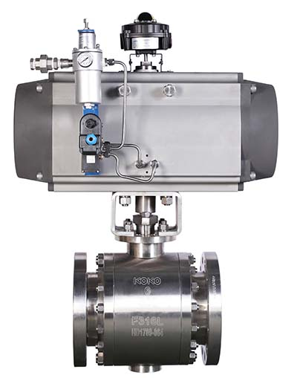
【阀门用途】
Q641气动球阀系列产品本身结构紧凑，密封可靠，维修方便，密封面与球面常在闭合状态，不易被介质冲蚀，易于操作和维修，适用于水、溶剂、酸和tianran气等一般工作介质，而且还适用于工作条件恶劣的介质，如氧气、过氧化氢、甲烷和乙烯等，在各行业dedao广泛的应用。
【常见型号】
气动球阀常见的型号有：q641f、q641h、q641y、q661f、q644f、q647h、q647f、q647y、q645f、qd647f、vq647h、pq640h、pq640y、py640f、pq671h等。
【阀门特点】
1、流动阻力zui小，全径球阀打开时，球体通道、阀体通道和连接管径相等并成一直径，介质几乎可以毫无损失的流过;
2、气动球阀旋转90°即可全关全开，启闭迅速。与相同规格的闸阀、截止阀比较、球阀体积小、重量轻，便于管道安装;
3、先进的阀座：聚多年球阀制造经验而设计的阀座，确保阀门密封，磨擦系数低，操作力矩小、多种阀座材料、适应范围广;
4、开关无误的手柄：采用扁头阀杆，与手柄的连接不会错位，从而保证手柄指示的开关状态与阀一致;
5、锁紧装置：为防止阀门开关误操作，在阀门全开、全关位置有锁定孔，确保阀门处于正确的位置;
6、阀杆防飞结构：阀杆为下装式，防止受压飞出，同时可在火灾后，与阀体形成金属接触，确保阀杆密封;
7、气动球阀是用带有圆形通孔的球体作为启闭件，在阀杆驱动下球体围绕阀杆zhongxin作0~90度旋转，完成启闭功能;具有结构紧凑开关迅速的特点，转动90度，即可关闭阀门，切断管路介质;阀杆为下装式，杜绝了阀杆穿出的事故发生，保证了使用anquan;
8、改换阀体、球体、密封件的材料可适用于多种工况场合，球阀阀体可以是整体的，也可以是组合式的。
【执行标准】
设计规范： GB/T12237 API 6D API 608 BS 5351
结构长度： GB/T 12221 ASME B16.10
法兰连接： GB/T 9113 ASME B16.5
试验与检验：GB/T 13927 API 598 API 6D

四通球阀
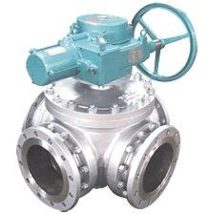

燃气一体式手动涡轮传动全焊接不锈钢球阀 全焊接球阀Q61F-25C
法兰连接： GB/T 9113 ASME B16.5
试验与检验：GB/T 13927 API598 API6D

上装式球阀
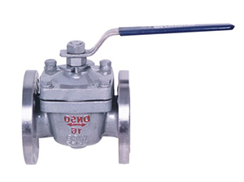
【阀门用途】
上装式球阀系列产品是我公司消化吸收国外先进技术，并综合我公司多年的设计制造经验研制开发出来的新产品，技术水平达到国内yiliu，产品可与国际同行业相媲美。上装式球阀广泛应用在石油和tianran气管线上，及采油、炼油、石化、化工、化纤、冶金、电力、核电、食品和造纸等装置中。
【阀门特点】
1、整体式阀体设计，上装式耳轴固定支持，法兰或对接焊结构;
2、INCONEL波纹弹簧使密封的金属阀座向球移动，具有进口和出口双向密封功能;
3、采用独特的阀座可缩回技术，在线可更换球杆，阀杆密封圈金属阀座及波纹弹簧，扭矩减少到zui小，便于阀门操作;
4、便于维修，安装方便，使用寿命长。阀门无需从管线上拆下来，即可维修和更换内件，延长了使用寿命;
5、力矩小，密封可靠，球形结构的阀座与普通球阀不一样，可以自动调整密封位置;
6、预置驱动装置平台及螺孔，并符合IS05211的要求。根据用户不同的要求，随时可装配驱动装置;
7、阀门具有DBB双阻塞泄放功能;
8、手动上装式球阀采用高强度整体式球杆结构，确保了球体的jingque定位;
9、阀杆采用防吹出保护结构，提高阀门操作的anquan性。
【执行标准】
设计规范： GB/T 12237 API6 D API 608 BS 5351
结构长度： GB/T12221 ASME B16.10
法兰连接： GB/T9113 ASME B16.5
试验与检验：GB/T 13927 API 598 API 6D
【性能参数】
工作压力(MPa) |  | 1.6~42.0 (Calss150-Calss2500)
口径(mm) |  | DN15-DN1200 1/2″-48″
适用介质 |  | 水、油、气、醋酸类、硝酸类等其他介质
材料 | 阀体 | WCB CF8 CF8M 铬钼钢 低温钢 镍合金 Monel Duplex Steel
材料 | 球体 | WCB CF8 CF8M 铬钼钢 低温钢 镍合金 Monel Duplex Steel
材料 | 阀杆 | 2Cr13 F304 F316铬钼钢 低温钢 镍合金 Monel
材料 | 密封面 | PTFE RPTFE PEEK司太立合金 碳化钨 镍合金 Monel
材料 | 填料 | 柔性石墨

三通球阀
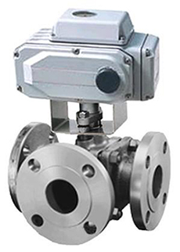
【阀门用途】
三通球阀适用于在对腐蚀或非腐蚀性液体、气体、粉末介质实现切换、混合和分流;开闭过程中，流路通畅减小了压力损失，操作省力、维修方便;五种流向类型满足不同工艺要求，可进行手、气动、电动控制。
【常见型号】
三通球阀常见的型号有：q44f、q45f、q644f、q645f、q944f、q945f等。
【阀门特点】
1、阀座可设计成四面座浮动球和固定球，流态稳定，密封可靠;
2、三通球阀结构可设计成侧装式和顶装式，双向密封设计;流向切换juewu串流;
3、防飞出阀杆设计;
4、防静电设计;
5、两位(开和关位置)锁定设计。
【执行标准】
设计规范： GB/T 12237 API 6D API 608 BS 5351
结构长度： GB/T 12221 ASME B16.10
法兰连接： GB/T 9113 ASME B16.5
试验与检验：GB/T 13927 API 598 API 6D

全焊接球阀
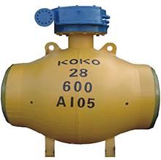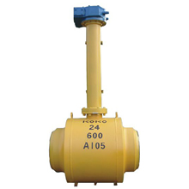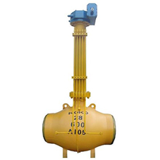
C【执行标准】
设计规范： API 6D API 608 BS 5351 GB/T 12237
结构长度： ASME B16.10 GB/T12221
法兰连接： ASME B16.5 GB/T9113
试验与检验：GB/T 13927 API 598 API 6D
【性能参数】
工作压力(MPa) |  | 1.6~42.0 (Calss150-Calss2500)
口径(mm) |  | DN15-DN1200 1/2″-48″
适用介质 |  | 水、油、气、醋酸类、硝酸类等其他介质
可选材料 | 阀体 | A105 F304 F316 低温钢
可选材料 | 球体 | WCB CF8 CF8M 低温钢
可选材料 | 阀杆 | 2Cr13 F304 F316 低温钢
可选材料 | 密封面 | PTFE RPTFE PEEK NYLON
可选材料 | 填料 | 柔性石墨

偏心半球阀
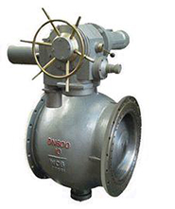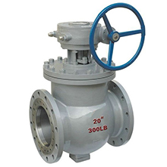
【阀门用途】
偏心半球阀也叫C型球阀是靠旋转半球来使阀门changtong或闭塞。其开关轻便，体积小，可以做成很大口径，密封可靠，结构简单，维修方便，密封面与球面常在闭合状态，不易被介质冲蚀。广泛适用于石油、化工、城市给排水等要求严格密封的工况。
阀门型号：上装偏心半球阀系列型号有DYQ340H、DYQ340Y、DYQ340F；侧装偏心半球阀系列型号有PQ640H、PQ640Y、PY640F。
【阀门特点】
1.偏心半球阀流体阻力小，其阻力系数与同长度的管段相等;
2.结构简单、体积小、重量轻;
3.紧密可靠，目前球阀的密封面材料广泛使用塑料、密封性好，在真空系统中也已广泛使用;
4.偏心结构设计，阀门打开时迅速脱离阀座，减少摩擦，提高寿命;
5.维修方便，球阀结构简单，密封圈一般都是活动的，拆卸更换都比较方便;
6.偏心半球阀在全开或全闭时，球体和阀座的密封面与介质隔离，介质通过时，不会引起阀门密封面的侵蚀;
7.适用范围广，通径从小到几毫米，大到几米，从高真空至高压力都可应用。
【执行标准】
设计规范： API 6D API 608 BS 5351 GB/T12237
结构长度： ASME B16.10 GB/T12221
法兰连接： ASME B16.5 GB/T9113
试验与检验：GB/T 13927 API 598 API 6D
【性能参数】
工作压力(MPa) |  | 1.6~10.0 (Calss150-Calss600)
口径(mm) |  | DN15-DN1200 1/2″-48″
适用介质 |  | 水、油、气、醋酸类、硝酸类等其他介质
材料 | 阀体 | WCB CF8 CF8M CF3 CF3M
材料 | 球体 | WCB CF8 CF8M CF3 CF3M
材料 | 阀杆 | 2Cr13 F304 F316 F304L F316L
材料 | 密封面 | PTFE RPTFE PEEK 司太立合金 碳化钨
材料 | 填料 | 柔性石墨

Q11F、Q21F螺纹球阀
发布于：2015-12-23 10:39
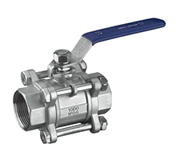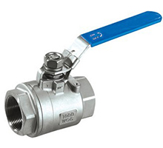
【阀门用途】
Q11F、Q21F螺纹球阀适用于PN1.0~4.0MPa工作温度-29℃~180℃(密封圈为聚四氟乙烯)或-29℃~300℃(密封圈为对位聚苯)的各种管道上，用于切断或接通管路中的介质。同时本公司还可根据用户的实际工况和特殊要求进行设计和制造阀门。选用不同的材料，可适用于水，蒸汽、油品，硝酸，醋酸等介质。
【阀门特点】
1、螺纹球阀根据阀体的结构可分为一片式，两片式和三片式;
2、阀体，阀盖采用先进的硅溶浇铸工艺，结构合理，外形美观;
3、阀座采用弹性密封结构，密封可靠，启闭力矩轻;
4、阀杆采用下装式结构，可防止阀杆吹出;
5、可设置90°开关限位机构，并根据用户需要，可加装带锁装置，防止误操作;
6、螺纹球阀顶部设有IS05211标准的连接尺寸，拿开手柄，可接气动或电动装置。
【执行标准】
设计规范： GB/T 1224 API 6D
螺纹连接： GB/T 7073 ASME B1.20.1 DIN 2999 ISO7/1
试验与检验：GB/T 13927 API 598 API 6D
【性能参数】
螺纹球阀型号 |  | Q11F | Q21F
工作压力(MPa) |  | 1.6~6.4 / Calss150-Calss400
口径(mm) |  | DN15-DN100 1/2″-4″
适用介质 |  | 水、油、气、醋酸类、硝酸类等其他介质
可选材料 | 阀体 | WCB CF8 CF8M 铬钼钢 低温钢 镍合金 Monel Duplex Steel
可选材料 | 球体 | WCB CF8 CF8M 铬钼钢 低温钢 镍合金 Monel Duplex Steel
可选材料 | 阀杆 | 2Cr13 F304 F316铬钼钢 低温钢 镍合金 Monel
可选材料 | 密封面 | PTFE RPTFE PEEK
可选材料 | 填料 | 柔性石墨 PTFE

低温球阀
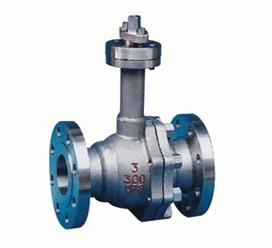
【产品用途】
低温球阀系列主要适用于乙烯、液化tianran气等化工装置上，输出的液态低温介质如乙烯、液氧、液氢等。这类介质不但易燃易爆，而且在升温时要气化，气化时，体积膨胀数百倍。而且这些介质shentou力强，易泄漏，加工制造比较困难。
【产品特点】
1、承压件的材料能承受介质温度的变化而引起的膨胀、收缩，密封部位的结构在温度变化时不会产生yongjiu的变形。用于-100℃以下工况时，阀门零件在精加工前应进行深冷处理，即将零件漫放在液氮箱中进行冷却，当零件温度达到-196℃时，开始保温l-2h.然后取出箱外自然处理到常温，重复循环2次。
2、阀盖采用长颈结构，其目的保护填料函的功能，使填料函处于离低温较远的位置，保证填料的密封效果。同时还可以缠绕保冷材料， 防止冷能损失。长颈的颈长(H.见下图)可根据使用温度和保冷材料的厚度来选择不同的长度。当填料密封效果降低时，可以从填料函中间(见组合填料结构)加入润滑脂形成油封层，降低填料函的压差，提高密封性能。
3、使用温度低于-100℃时，阀杆材料经过镀铬或氮化处理，提高阀杆表面硬度，提高填料密封的可靠性。
4、低温球阀具有防止异常升压结构，由于低温阀门介质气化后，其体积激剧膨胀，压力会异常升高，当阀门中腔压力升高时，阀门中腔和进口侧连通，或在阀门进口端安置泄压阀，保证阀门anquan使用。
5、低温球阀用的垫片具有在常温下、低温状态及温度变化下能可靠密封牲和复原性。

BQ41F保温夹套式球阀
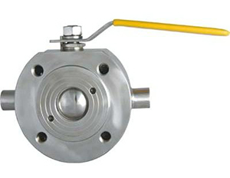
【产品用途】
BQ41F保温夹套式球阀系列主要适用于石油、化工、制药、冶金、电力等各类系统中，以输送常温下会凝固的高粘度介质。其球阀的夹套焊接在阀门的两端密封面之间，阀门的侧面和底部设有夹套的标准连接口。由于增加了夹套，此种阀门的端部连接尺寸比同一规格的尺寸大一到两个规格。阀门的端部连接型式有法兰和对夹两种。夹套中可自由的通过蒸汽其他热保温介质，确保粘稠的介质顺畅的通过阀门。
【产品特点】
1、保温夹套式球阀既能防止管路中粘稠的介质凝固，又能降低管路中低温介质的热量损失;
2、采用钢管焊接夹套比铸造的更加耐压、牢固和可靠;
3、由于阀门的通径与管道内径一致，介质呈直线流动，流阻小，zui适用于易凝固、高粘性液体介质;
4、保温球阀阀体采用整体(一片式)结构，体积小，其重量比同类球阀的体积小、重量轻。
【执行标准】
设计规范： GB/T 12237 API 6D API 608 BS 5351
法兰连接： GB/T 9113 ASME B16.5
试验与检验：GB/T 13927 API 598 API 6D

Q41F46衬氟球阀
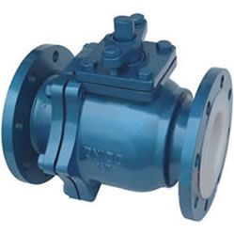
【阀门用途】
Q41F46衬氟球阀内腔及球体均采用高压注塑工艺衬有耐腐蚀、耐老化的聚全氟乙丙稀(F46)，故具有可靠的耐腐蚀性和密封性。广泛用于化工、石油、冶金、医药等工业部门，实现对生产过程中酸、碱等强腐蚀介质的调节或切断，在水处理过程控制中使用效果zui明显。
【阀门特点】
1、采用FEP衬里层的衬氟球阀,具有ji高的化学稳定性,可以适用除“熔融碱金属和元素氟”，以外其它任何强腐蚀性质。
2、衬氟球阀采用全通径、浮动球结构，阀门可在整个压力范围内进行无泄漏关闭，更便于管路系统的通球扫线和管路维护。
3、启闭件球件与阀杆铸(锻)为一体，杜绝了由于压力变化引起阀杆冲出承压件内的可能性，从根本上保证了工程中的使用anquan性。
4、衬氟球阀结构紧凑合理，阀体内腔空间zui小，减小了介质滞留，另外，特殊的模压工艺，使密封面致密度良好，加之人字环形PTFE填料组合，使阀门达到零泄漏。
5、两片式、三片式结构可适应各种不同要求的管路系统和工况条件，其中三片式球阀允许主阀体与两侧阀体分离，可实现在线快速更换、维修。
【执行标准】
设计标准：GB12237
结构长度：GB12221
【性能参数】
衬氟球阀型号 |  | Q41F46-10 | Q41F46-16 | Q41F46-10C | Q41F46-16C
工作压力(MPa) |  | 1.0 | 1.6 | 1.0 | 1.6
适用温度(℃) |  | -10～150 |  | -20～150
适用介质 |  | 腐蚀性介质
材料 | 阀体 | 铸铁内衬聚四氟乙烯 |  | 铸铁内衬聚四氟乙烯
材料 | 球体 | 铸钢外包聚四氟乙烯
材料 | 密封圈 | 增强聚四氟乙烯 |  | 聚四氟乙烯
材料 | 填料 | 聚四氟乙烯

VQ347H、VQ647H、VQ947H调节V型球阀
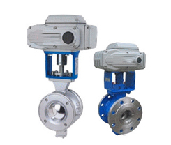
【产品用途】
VQ347H、VQ647H、VQ947H调节V型球阀由于球芯带有V型结构，对阀座具有剪切作用。因此适用于造纸、化工、冶金等工业企业中含有纤维或微小固体颗粒的悬浊液介质中对有关工艺参数的控制，特别适用于制浆、造纸生产过程中的纸浆、白水、黑液、白液等悬浮颗粒的流体及浓、浊浆状流体介质的自动调节。
【结构特点】
1、V型球阀具有弹性负荷压力辅助密封座保证阀座与球芯自努至终的紧密接触。
2、V型球阀具有整体式的阀体结构，不存在产生潜在泄漏的可能。
3、V型球阀具有等百分比特性，有很宽的控制范围和特别稳定的控制过程，可广泛用应于多种工艺流程中。
4、V型球阀的阀杆和球芯采用渐开线花键连接，当齿廓受载时，齿上有径向力能起自动定心作用，且各齿受力均匀使之强度高、寿命长。

Q647气动固定球阀
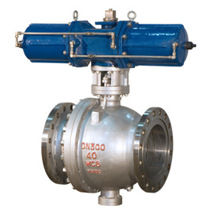
【产品用途】
Q647气动固定式球阀是新一代高性能球阀，适用于长输管线和一般工业管线，其强度、anquan性、耐恶劣环境性等在设计时进行了特殊考虑，适用于各种腐蚀性和非腐蚀性介质。它与浮动球阀相比，工作时，阀前流体压力在球体上产生的作用力全部传递给轴承，不会使球体向阀座移动，因而阀座变形小，密封性能稳定、使用寿命长，适用于高压、大口径场合。
【性能参数】
气动固定球阀型号 | 试验压力ps(MPa) |  |  | 工作温度(℃) | 适用介质
气动固定球阀型号 | 壳 体 | 密封(液) | 密封(气) | 工作温度(℃) | 适用介质
Q647F-10 | 1.5PN | 1.1PN | 0.6 MPa | -29-200(加玻纤增强聚四氟乙烯)、  -29-300(对位聚苯) | 水、蒸汽、油品等
Q647F-16 |  |  |  |  | 硝酸等腐蚀性介质
Q647F-25 |  |  |  |  | 强氧化性介质
Q647F-64 |  |  |  |  | 醋酸等腐蚀性介质
Q647F-160 |  |  |  |  | 尿素等腐蚀性介质

轨道球阀
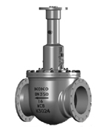
【阀门用途】
gq47h PN16~PN100轨道球阀适用于石油化工、液化石油气储存、炼油厂、tianran气、压缩机系统、油气输送管线、轻工、纺织等行业。
【基本特点】
传统的球阀，无论是浮动球阀还是固定式球阀，球体与阀座始终接触，开关扭矩大，密封面容易损伤，然而轨道球阀启闭时，球体先偏转，然后转动，开关全过程中球体与阀座脱离，故阀座不会被擦伤，并且启闭扭矩小。
1、启闭无摩擦。这一功能完全解决了传统阀门因密封面之间相互摩擦而影响密封的问题。
2、上装式结构。对装在管道上的阀门可直接在线检查与维修。能youxiao减少装置停车，降低生产成本。
3、单阀座设计。消除了阀门中腔介质因异常升压而影响使用anquan的问题。
4、低扭矩设计。特殊结构设计的阀杆，只需配一个小手轮阀门就能轻松启闭。
5、楔形密封结构。阀门是靠阀杆提供的机械力，将球楔压到阀座上而密封。使阀门的密封性能不受管线压差变化的影响，在各种工况下密封性能都有可靠保证。
6、适用范围广，通径从小到几毫米，大到几米，从高真空至高压力都可应用。 球旋转90度时，在进、出口处应全部呈现球面，从而截断流动。
7、密封面的自清洁结构。当球体倾离阀座时，管线中的流体沿球体密封面成360°均匀通过，不仅消除了高速流体对阀座局部的冲刷，也冲走了密封面上的聚积物，达到自清洁的目的。
【阀门型号】
常见的轨道球阀具体型号有：gq47h-16c、gq47h-25c。

Q61F焊接球阀
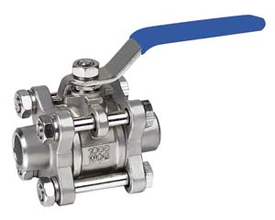
【阀门介绍】
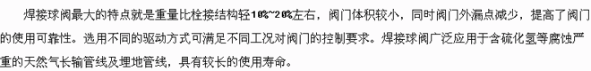
【阀门型号】
q61f系列常见的焊接球阀型号：q61f-10、q61f-16、q61f-25、q61f-40、q61f-64、q61f-100、q61f-10c、q61f-10p、q61f-10s、q61f-16、q61f-16c、q61f-16r、q61f-16p、q61f-25p、q61f-25c、q61f-40c、q61f-40p、q61f-64c、q61f-64p、q61f-64r等。
q67系列常见的焊接球阀型号：q67f、q67f-10、q67f-16、q67f-25、q67f-40、q67y、q67h、q67w等。
【性能参数】
公称压力：1.6-6.4MPa
适用稳定范围：-20～232℃～350℃
适用介质：水、油、气及某些腐蚀性液体(W、O、G)
螺纹类型：G、NPT、BSPT、BSP、DI259/2999

Q347H、Q347F硬密封固定球阀
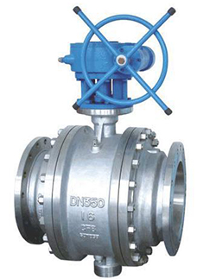
【产品用途】
Q347H、Q347F硬密封固定球阀广泛用于石油、tianran气、煤炭和矿石的开采、提炼加工和管道输送系统中;化工产品、医药和食品生产中;水电、火电和核电的电力生产系统中;城市和工业企业的给排水、供热和供气系统中
【基本型号】
硬密封固定球阀常见的型号有Q47H、Q47Y、Q347H、Q347Y、Q347F、Q647H、Q647Y、Q947H、Q947Y等。
【执行标准】
设计和制造标准：GB/T12237
结构长度标准：GB/T12221
阀门检验和试验标准：GB/T13927

Q341F不锈钢涡轮法兰球阀
发布于：2016-03-23 10:12
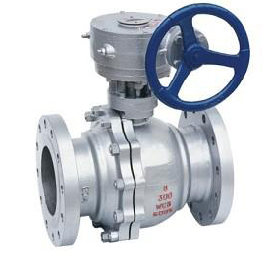
【产品说明】
Q341F不锈钢涡轮法兰球阀：蜗杆传动、法兰连接、浮动球直通式结构形式，阀座密封面材料为PTFE、增强 PTFE塑料(Q341F)、金属堆焊钴基(Q341Y)，公称压力 PN16~PN40，阀体材料为WCB、CF8、CF8M的球阀。
【执行标准】
设计、制造标准：GB/T12273
结构长度标准：GB/T12221
阀门检查和试验标准：ISO5208

Q47F固定球阀
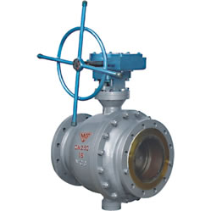
【产品用途】
Q47F固定球阀适用于化工、石油、tianran气、冶金等行业及含硫化氢介质、杂质多、腐蚀严重的tianran气长输管。
【阀门型号】
固定球阀型号有：q47f-16c、q47f-16p、q347f-16p、q347f-16c、q647f-16c、q647f-16p、q747f-16c、q747f-16p、q947f-16c、q947f-16p等。
【产品特点】
1、阀座采用弹簧结构，将阀座推向球体，保证了良好的低压密封性能。
2、固定球阀阀前，阀后阀座都能密封，即所谓双向密封特性，利用自带的排放阀，阀体中腔可向外排放。
3、枢轴采用防吹出保护结构，低摩擦系数的轴承等。具有性能优异，可靠性高，用途广泛。
【性能参数】
固定球阀型号 | 适用温度(℃) | 适用介质 | 材料
Q47F-16C | -29～150 | 水、蒸汽、油品等 | 碳钢
Q47F-16P | -29～150 | 水、蒸汽、油品等 | CF8

Q41F法兰浮动球阀
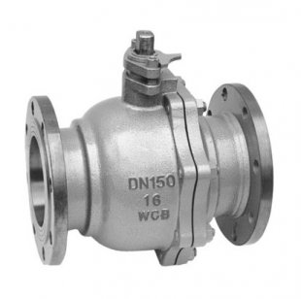
【产品用途】
q41f法兰浮动球阀用于Class150~Class1500、PN16~PN63、JIS10K~JIS20K 的各种管路上，用于截断或接通管路中的介质，选用不同的材质，可分别适用于水、蒸汽、油品、液化气、tianran气、煤气、硝酸、醋酸、氧化性介质、尿素等多种介质。
【产品特点】
1、在各种阀门中，浮动球阀的流动阻力zui小，全径球阀打开时，球体通道、阀体通道和连接管径相等并成一直径，介质几乎可以毫无损失的流过。
2、球阀旋转90°即可全关全开，启闭迅速。与相同规格的闸阀、截止阀比较、球阀体积小、重量轻，便于管道安装。
【性能参数】
法兰浮动球阀型号 |  | Q41F-16C  Q41F-25C | Q41F-16P  Q41F-25P
工作压力(MPa) |  | 1.6~2.5
适用温度(℃) |  | ≤180
适用介质 |  | 水、蒸汽、油品 | 弱腐蚀性介质
材料 | 阀体、阀盖 | 碳素钢铸钢 | 铬镍系不锈钢
材料 | 球体、阀杆 | 铬/铬镍/铬镍钼系不锈钢 | 铬镍系不锈钢
材料 | 密封圈 | 柔性石墨垫圈/316+柔性石墨垫圈
材料 | 填料 | 聚四氟乙烯

_{蜗轮缩径焊接球阀}
蜗轮缩径焊接球阀，公称通经是DN50 (2”) ~ DN 1,400 (56”)，工作温度是-29℃(-20℉) ~ +200℃(392℉)。
中文名
蜗轮缩径焊接球阀
公称通经
DN50 (2”) ~ DN 1,400 (56”)
工作温度
-29℃(-20℉) ~ +200℃(392℉)
操作方式
手柄，齿轮（垂直/水平），电动

产品概要
适应介质：石油/汽油，液化tianran气/液化石油气体, 石油化工，钢铁厂，供热管道等
﹥压力等级：ANSI Class 150 ~2,500, PN 16 ~ 420

选择特征
自救阀座
垂直装置和加长阀杆
特殊端口和通径
抗静电装置
阀杆能紧急处理油脂
阀座润滑剂和紧急密封剂设备
金属对金属阀座密封
双切断和排放
双活塞作用阀座
带有石墨垫圈的anquan防火设计
阀座密封用塑料聚合物
体腔内用anquan阀
球体和阀杆无电镀镍

一 Q367F涡轮固定式全焊接球阀主要用途：
全焊接球阀阀体是由钢管焊接而成。球垫采用强化聚四氟乙烯。阀杆采用防爆设计。温度范围：-60-200℃。全焊接球阀广泛应用于tianran气、石油、供热、化工及热电管网等长输管线领域。
1、城市燃气：燃气输出管道、主干线及各支线管道等。
2、集中供热：大型供热设备输出管线、主干线、支线。
3、热交换机：管道及各回路启闭。
4、钢铁厂：各种流体管道、废气择放管道、煤气和热力管道、燃料管道。
5、Q61F一体式焊接球阀用于各种工业设备：各种热处理管道、各种工业煤气和热力管道
二 主要零件材料：
1、阀体：碳钢ST37.0，A106-B；20号钢
2、球体：不锈钢304或316
3、阀杆：2Cr13
4、阀杆密封：全氟像胶
5、球体密封：RTFE（PTFE+C）
三Q367F涡轮浮动式全焊接球阀主要技术参数：
1、通径：DN15 ~ 300
2、压力：PN 16 ~ 40
3、工作温度：-29℃ ~ +200℃
4、Q61F一体式焊接球阀适应介质：石油、汽油、液化tianran气、液化石油气体、石油化工、钢铁厂、供热管道等
5、Q61F一体式焊接球阀操作方式：手柄、齿轮、电动、涡轮
四Q367F涡轮浮动式全焊接球阀执行标准;
设计标准按GB/T12237 API 6D
结构长度按GB/T 15188.1 ASME B16.10
连接法兰按GB/T 12224 ASME B16.25
五Q367F涡轮浮动式全焊接球阀主要特点：
1、焊接一体球阀由全焊接的阀体和碳增强氟隆密封垫组成，可以在频繁操作，有杂质及化学物质的情况长寿命运行。
2、焊接一体球阀研磨精细的不锈钢球体可以保证多年开闭自如，运行可靠。
3、采用浮球结构，斜面弹性保证密封圈紧压在球体之上，即使在压力不稳定的情况下，阀门可以保证严密。
4、焊接一体球阀阀杆的防泄漏结构使用两“o”型圈，使阀杆转动自如且密封严密。
5、不需要维护，调整及润滑，易于安装，在低运行费用下长期可靠运行。
6、焊接一体球阀阀杆可以加长、易于保温。
7、操作手柄可以拆下，换向安装。
8、一体式全焊接球阀阀体不含沉重且不可靠的铸件。
9、安装调节机构，非常简便
六概述：
现代城市里面的车辆及行人通行密集，道路的情况也非常复杂。所以在施工和维护煤气管道和供热管道时对其施工时间和施工anquan的要求非常高。采用全焊接球阀，可以直执着深埋地下。利用zui新工程技术方法施工能zui大化减少阀门控制所占空间，并且大大节省施工费用及工程时间。而且能预防煤气的危险，全焊接球阀是非常anquan的阀门。
1、Q367F涡轮浮动式全焊接球阀全焊接式结构：
球阀阀体由5部分流体无缝钢管的壳休装配后焊接而成，结构紧凑、整个球阀挥然一体．目前国内生产使用的大口径球阀多为分体三片式构造，各部分之间采用螺栓连接。与三片式球阀相比，在强度相同的情况下全焊接式球阀锻件的壁厚可做得很薄。阀门重量可减轻四分之一，而对管道弯曲和挤压的抵抗力增强；由于取消了阀体法兰和螺栓。外形尺寸减小。同叫还消除了潜在的外漏通道。另外，阀体焊接结构内部曲线流畅．保持了与管道的润滑连接无死角，介质流动性好。
2、框轴固定球设计
Q367F涡轮浮动式全焊接球阀根据球体形式可分为固定球和浮动球两种。国内产品一般采用的浮动球结构，球体在介质的压力作用下球体紧压在出口端的密封面上，达到封闭目的，一旦阀体进出口压力差较大时，因扭距很大往往打开田难。全焊接球阀采用了高强度的缎钢阀杆，由不锈钢轴承做支撑转动平滑jingque。由于枢轴支撑的阀杆可以吸收管线介质压力产生的推力，并且可以减少阀球和阀座之间的摩擦，因此即使在全压差下，操作凹门的扭矩仍然要求很低，球阀开关自如。
七Q367F涡轮浮动式全焊接球阀选择特征：（根据要求）
◇自救阀座；
◇垂直装置和加长阀杆；
◇特殊端口和通径；
◇抗静电装置；
◇阀杆能紧急处理油脂；
◇阀座润滑剂和紧急密封剂设备；
◇金属对金属阀座密封；
◇双切断和排放；
◇双活塞作用阀座；
◇带有石墨垫圈的anquan防火设计；
◇阀座密封用塑料聚合物；
◇体腔内用anquan阀；
◇球体和阀杆无电镀镍；
埋地式涡轮全焊接球阀，针对于全焊接球阀做了深入的研究及测试，对埋地式涡轮全焊接球阀做出了十年保质期的承诺。
埋地式涡轮全焊接球阀的用途主要在供热管道，管道输送系统，埋地式涡轮全焊接球阀操作jiqi简单，而且占据空间小，使用anquan，无需建造高达的阀门井，节省开支，也无需人工潜入地下进行调节，在地面就可以操作，这是埋地式涡轮全焊接球阀主要特色所在。
埋地式涡轮全焊接球阀特点在于：埋地式涡轮全焊接球阀属于加长杆全焊接球阀主要是指带有加长杆以及蜗轮传动的全焊接球阀，用于埋地式的安装方式，并带蜗轮的简单而省力的开关方式。这就是埋地式涡轮全焊接球阀的特点。
下面我们来详细了解一下埋地式涡轮全焊接球阀：
埋地式涡轮全焊接球阀的质：  1. 阀体：碳钢ST37.0，A106-B；20号钢  2. 球体：不锈钢304或316  3. 阀杆：2Cr13  4. 阀杆密封：全氟像胶  5. 球体封：RTFE（PTFE+C）  埋地式涡轮全焊接球阀用途：  6. 城市燃气：燃气输出管道、主干线及各支线供应管道等。  7. 集中供热：大型供热设备输出管线、主干线、支线。  8. 热交换机：管道及各回路启闭。  9. 钢铁厂：各种流体管道、废气择放管道、煤气和热力供应管道、燃料供应管道。  10. 各种工业设备、各种热处理管道、各种工业煤气和热力管道。 | 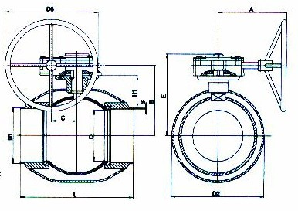
埋地式涡轮全焊接球阀性能：
di一性能：埋地式涡轮全焊接球阀不需要维护和调整以及润滑，并且易于安装，可以在低运行费用下保证其可以长期可靠运行。埋地式涡轮全焊接球阀厂内配有大型喷所设备，埋地式涡轮球阀表面均采用喷塑处理技术，光泽美观，漂亮。在国内已处于lingxian水平。并且配有全焊接机器人及环缝焊接机等国际先进设备，确保生产的每一台埋地式涡轮全焊接球阀都不会有外部泄漏等现象。阀体是焊接结构，所以阀门重量轻且易于进行绝缘。安装调节机构，非常简便，操作涡轮手柄可以拆下，换向安装。
di二性能：由于埋地式涡轮全焊接球阀的阀座是由碳纤维增强特氟隆密封环及碟形簧构成的，所以对压力和温度的变化适应能力强，在标注压力和温度范围内不会产生任何泄滑。
zui重要的一个环节。
di三性能：埋地式涡轮全焊接球阀的球体的加工过程有先进的计算机检测仪跟踪检测，所以球体的加工精度高。
di四性能：也相等于是埋地式涡轮全焊接球阀的一种特点优势，由于阀体材料跟管道材质一样，不会出现应力不均，也不会由于地震及车辆经过地面时而产生变形，管道耐老化。
di五性能：埋地式涡轮全焊接球阀采用整体式全焊接，等径及变径通道，采用固定球及浮动球，双活塞效应密封系统，自动注入密封剂式轴承。灵活多效，根据用户需求定制。
di六性能：零部件和设计的优势及作用所在，埋地式涡轮全焊接球阀为了防止静电，阀杆与球体以及阀杆与填料箱之间分别装有钢球和弹簧，可以保持阀门所有零件与阀体的导电，让电流通过区，释放静电。不仅可以防止火灾，而且防止腐蚀，实现临时性切断，以便及时检修。阀杆防脱功能是因为阀杆受阀内压力影响，总产生脱离的力所以阀杆设计成防脱结构。用低摩擦材料的止推垫圈支撑将压力推向阀杆，使阀杆仅仅起到传递扭矩的作用。
埋地式涡轮全焊接球阀技术参数：
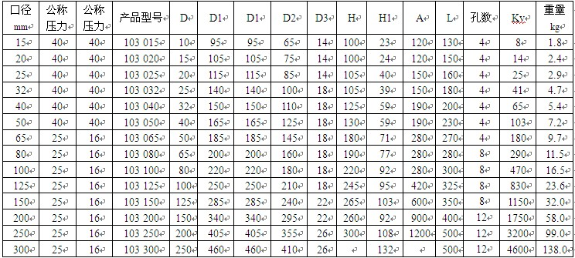
订货须知：
一、①埋地式涡轮全焊接球阀产品名称与型号②埋地式涡轮全焊接球阀口径③是否带附件以便我们的为您正确选型。
二、若已经由设计单位选定埋地式涡轮全焊接球阀型号，请按埋地式涡轮全焊接球阀型号直接向我们明科销售部订购。
三、当使用的场合非常重要或环境比较复杂时,请您尽量提供设计图纸和详细参数，由我们明科的阀门专家为您审核把关，为您提供更周密的计划和安排。

尺寸：全通径&标准径DN15 (1/2”) ~ DN 750 (30”)
压力等级：ANSI Class 150 ~ 300, PN 16 ~ 50
工作温度：-29℃(-20℉) ~ +200℃(392℉)
适应介质：汽油（液化tianran气/液化石油气体）
操作方式：手柄，齿轮（垂直/水平），电动
优势：
国际证明和标准
于汽油（液化tianran气/液化石油气体）的管道应用的专门设计
能与管道系统同寿
免费维修，不需调节或润滑油，低操作成本
双向阀
可用于防腐蚀的特殊涂层
主要特征：
一端连接阀体一端连接管道（注意：用于连接端尺寸标准为： ASTM, EN, KS/JIS等）
镜面抛光整个不锈钢球体都要检验
气泡紧密的体质密封与碳增强PTFE（Teflon）阀座
预载座垫弹簧确保低温泄漏紧密和减少阀门操作扭转力
按国际标准反对爆裂阀杆
两O型圈确保阀杆密封和能更换
阀杆干轴承和金属带有PTEF涂层的自动润滑能力，无需另加润滑剂
阀杆和端口连接管道可以根据客户设计要求加长。
材质：
阀体：碳钢ST37, A106-B, STPG 370, A105, ASTM A516-60, A216-WCB 或相等的。不锈钢304或316（根据要求选择）
球体：不锈钢304或316级别
阀座：PTFE,增强型PTFE, Nylon, Peek等
尺寸：全通径&标准径DN15 (1/2”) ~ DN 750 (30”)
压力等级：ANSI Class 150 ~ 300, PN 16 ~ 50
工作温度：-29℃(-20℉) ~ +200℃(392℉)
适应介质：汽油（液化tianran气/液化石油气体）
操作方式：手柄，齿轮（垂直/水平），电动
优势：
国际证明和标准
于汽油（液化tianran气/液化石油气体）的管道应用的专门设计
能与管道系统同寿
免费维修，不需调节或润滑油，低操作成本
双向阀
可用于防腐蚀的特殊涂层
排气直埋全焊接球阀
主要特征：
一端连接阀体一端连接管道（注意：用于连接端尺寸标准为： ASTM, EN, KS/JIS等）
镜面抛光整个不锈钢球体都要检验
气泡紧密的体质密封与碳增强PTFE（Teflon）阀座
预载座垫弹簧确保低温泄漏紧密和减少阀门操作扭转力
按国际标准反对爆裂阀杆
两O型圈确保阀杆密封和能更换
阀杆干轴承和金属带有PTEF涂层的自动润滑能力，无需另加润滑剂
阀杆和端口连接管道可以根据客户设计要求加长。
材质：
阀体：碳钢ST37, A106-B, STPG 370, A105, ASTM A516-60, A216-WCB 或相等的。不锈钢304或316（根据要求选择）
球体：不锈钢304或316级别
阀座：PTFE,增强型PTFE, Nylon, Peek等

排气直埋全焊接球阀

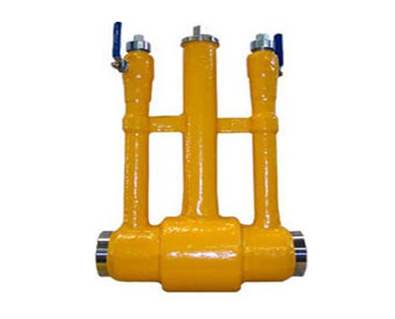

分享到： QQ空间 新浪微博 腾讯微博 人人网 0
浏览： 74

产品信息

尺寸：全通径&标准径DN15 (1/2”) ~ DN 750 (30”)
压力等级：ANSI Class 150 ~ 300, PN 16 ~ 50
工作温度：-29℃(-20℉) ~ +200℃(392℉)
适应介质：汽油（液化tianran气/液化石油气体）
操作方式：手柄，齿轮（垂直/水平），电动
优势：
国际证明和标准
于汽油（液化tianran气/液化石油气体）的管道应用的专门设计
能与管道系统同寿
免费维修，不需调节或润滑油，低操作成本
双向阀
可用于防腐蚀的特殊涂层
主要特征：
一端连接阀体一端连接管道（注意：用于连接端尺寸标准为： ASTM, EN, KS/JIS等）
镜面抛光整个不锈钢球体都要检验
气泡紧密的体质密封与碳增强PTFE（Teflon）阀座
预载座垫弹簧确保低温泄漏紧密和减少阀门操作扭转力
按国际标准反对爆裂阀杆
两O型圈确保阀杆密封和能更换
阀杆干轴承和金属带有PTEF涂层的自动润滑能力，无需另加润滑剂
阀杆和端口连接管道可以根据客户设计要求加长。
材质：
阀体：碳钢ST37, A106-B, STPG 370, A105, ASTM A516-60, A216-WCB 或相等的。不锈钢304或316（根据要求选择）
球体：不锈钢304或316级别
阀座：PTFE,增强型PTFE, Nylon, Peek等

直埋式焊接球阀

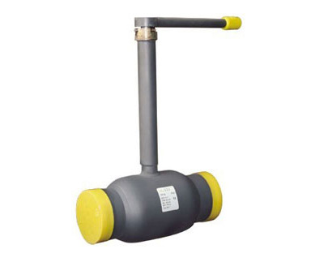

分享到： QQ空间 新浪微博 腾讯微博 人人网 0
浏览： 86

产品信息

尺寸：全通径&标准径DN15 (1/2”) ~ DN 750 (30”)
压力等级：ANSI Class 150 ~ 300, PN 16 ~ 50
工作温度：-29℃(-20℉) ~ +200℃(392℉)
适应介质：汽油（液化tianran气/液化石油气体）
操作方式：手柄，齿轮（垂直/水平），电动
优势：
国际证明和标准
于汽油（液化tianran气/液化石油气体）的管道应用的专门设计
能与管道系统同寿
免费维修，不需调节或润滑油，低操作成本
双向阀
可用于防腐蚀的特殊涂层
主要特征：
一端连接阀体一端连接管道（注意：用于连接端尺寸标准为： ASTM, EN, KS/JIS等）
镜面抛光整个不锈钢球体都要检验
气泡紧密的体质密封与碳增强PTFE（Teflon）阀座
预载座垫弹簧确保低温泄漏紧密和减少阀门操作扭转力
按国际标准反对爆裂阀杆
两O型圈确保阀杆密封和能更换
阀杆干轴承和金属带有PTEF涂层的自动润滑能力，无需另加润滑剂
阀杆和端口连接管道可以根据客户设计要求加长。
材质：
阀体：碳钢ST37, A106-B, STPG 370, A105, ASTM A516-60, A216-WCB 或相等的。不锈钢304或316（根据要求选择）
球体：不锈钢304或316级别
阀座：PTFE,增强型PTFE, Nylon, Peek等

可加预保温全焊接钢制直埋式球阀

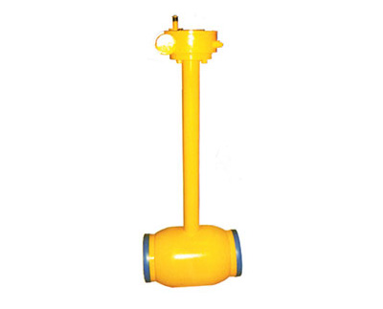

分享到： QQ空间 新浪微博 腾讯微博 人人网 0
浏览： 89

产品信息

全焊接球阀材质：
1）：阀体：碳钢ST37.0，A106-B；20号钢
2）：球体：不锈钢304或316
3）：阀杆：2Cr13
4）：阀杆密封：全氟像胶
5）：球体密封：RTFE（PTFE+C）
全焊接球阀标准特征：
1）：通径：DN15 ~1000
2）：压力：PN 16 ~ 40
3）：工作温度：-29℃ ~ +200℃
4）：输气管道焊接球阀适应介质：石油/汽油，液化tianran气/液化石油气体, 石油化工，钢铁厂，供热管道等
5）：输气管道焊接球阀操作方式：手柄，齿轮（垂直/水平），电动, 涡轮
全焊接球阀用途：
1）：城市燃气：燃气输出管道、主干线及各支线供应管道等。
2）：集中供热：大型供热设备输出管线、主干线、支线。
3）：热交换机：管道及各回路启闭。
4）：钢铁厂：各种流体管道、废气择放管道、煤气和热力供应管道、燃料供应管道。
5）：各种工业设备、各种热处理管道、各种工业煤气和热力管道。
全焊接球阀性能：
1）：不需要维护，调整及润滑，易于安装，在低运行费用下长期可靠运行。表面采用喷塑处理技术，光泽美观，在国内已处于lingxian水平。不会有外部泄漏等现象。阀体是焊接结构，所以阀门重量轻且易于进行绝缘。安装调节机构，非常简便，操作手柄可以拆下，换向安装。
2）：由于阀座是由碳纤维增强特氟隆密封环及碟形簧构成的，所以对压力和温度的变化适应能力强，在标注压力和温度范围内不会产生任何泄滑。
3）：球体的加工过程有先进的计算机检测仪跟踪检测，所以球体的加工精度高。
4）：由于阀体材料跟管道材质一样，不会出现应力不均，也不会由于地震及车辆经过地面时而产生变形，管道耐老化。
5）：整体式全焊接，等径及变径通道，采用固定球及浮动球，双活塞效应密封系统，自动
注入密封剂式轴承。
6）：为了防止静电，阀杆与球体以及阀杆与填料箱之间分别装有钢球和弹簧，可以保持阀门所有零件与阀体的导电，让电流通过区，释放静电。不仅防止火灾，而且防止腐蚀，实现临时性切断，以便及时检修。
7）：阀杆防脱功能是因为阀杆受阀内压力影响，总产生脱离的力所以阀杆设计成防脱结构。
8）：用低摩擦材料的止推垫圈支撑将压力推向阀杆，使阀杆仅仅起到传递扭矩的作用。

加长杆埋地球阀

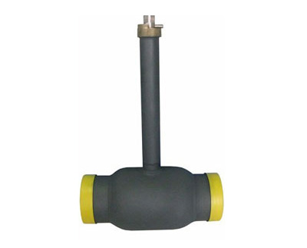

分享到： QQ空间 新浪微博 腾讯微博 人人网 0
浏览： 73

产品信息

全焊接球阀材质：
1）：阀体：碳钢ST37.0，A106-B；20号钢
2）：球体：不锈钢304或316
3）：阀杆：2Cr13
4）：阀杆密封：全氟像胶
5）：球体密封：RTFE（PTFE+C）
全焊接球阀标准特征：
1）：通径：DN15 ~1000
2）：压力：PN 16 ~ 40
3）：工作温度：-29℃ ~ +200℃
4）：输气管道焊接球阀适应介质：石油/汽油，液化tianran气/液化石油气体, 石油化工，钢铁厂，供热管道等
5）：输气管道焊接球阀操作方式：手柄，齿轮（垂直/水平），电动, 涡轮
全焊接球阀用途：
1）：城市燃气：燃气输出管道、主干线及各支线供应管道等。
2）：集中供热：大型供热设备输出管线、主干线、支线。
3）：热交换机：管道及各回路启闭。
4）：钢铁厂：各种流体管道、废气择放管道、煤气和热力供应管道、燃料供应管道。
5）：各种工业设备、各种热处理管道、各种工业煤气和热力管道。
全焊接球阀性能：
1）：不需要维护，调整及润滑，易于安装，在低运行费用下长期可靠运行。表面采用喷塑处理技术，光泽美观，在国内已处于lingxian水平。不会有外部泄漏等现象。阀体是焊接结构，所以阀门重量轻且易于进行绝缘。安装调节机构，非常简便，操作手柄可以拆下，换向安装。
2）：由于阀座是由碳纤维增强特氟隆密封环及碟形簧构成的，所以对压力和温度的变化适应能力强，在标注压力和温度范围内不会产生任何泄滑。
3）：球体的加工过程有先进的计算机检测仪跟踪检测，所以球体的加工精度高。
4）：由于阀体材料跟管道材质一样，不会出现应力不均，也不会由于地震及车辆经过地面时而产生变形，管道耐老化。
5）：整体式全焊接，等径及变径通道，采用固定球及浮动球，双活塞效应密封系统，自动
注入密封剂式轴承。
6）：为了防止静电，阀杆与球体以及阀杆与填料箱之间分别装有钢球和弹簧，可以保持阀门所有零件与阀体的导电，让电流通过区，释放静电。不仅防止火灾，而且防止腐蚀，实现临时性切断，以便及时检修。
7）：阀杆防脱功能是因为阀杆受阀内压力影响，总产生脱离的力所以阀杆设计成防脱结构。
8）：用低摩擦材料的止推垫圈支撑将压力推向阀杆，使阀杆仅仅起到传递扭矩的作用。

锻钢埋地式焊接球阀

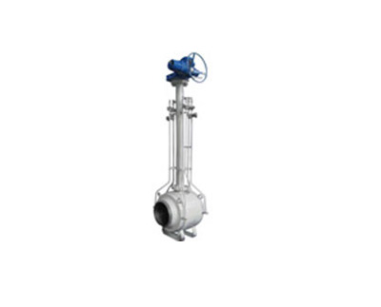

分享到： QQ空间 新浪微博 腾讯微博 人人网 0
浏览： 67

产品信息

全焊接球阀材质：
1）：阀体：碳钢ST37.0，A106-B；20号钢
2）：球体：不锈钢304或316
3）：阀杆：2Cr13
4）：阀杆密封：全氟像胶
5）：球体密封：RTFE（PTFE+C）
全焊接球阀标准特征：
1）：通径：DN15 ~1000
2）：压力：PN 16 ~ 40
3）：工作温度：-29℃ ~ +200℃
4）：输气管道焊接球阀适应介质：石油/汽油，液化tianran气/液化石油气体, 石油化工，钢铁厂，供热管道等
5）：输气管道焊接球阀操作方式：手柄，齿轮（垂直/水平），电动, 涡轮
全焊接球阀用途：
1）：城市燃气：燃气输出管道、主干线及各支线供应管道等。
2）：集中供热：大型供热设备输出管线、主干线、支线。
3）：热交换机：管道及各回路启闭。
4）：钢铁厂：各种流体管道、废气择放管道、煤气和热力供应管道、燃料供应管道。
5）：各种工业设备、各种热处理管道、各种工业煤气和热力管道。
全焊接球阀性能：
1）：不需要维护，调整及润滑，易于安装，在低运行费用下长期可靠运行。表面采用喷塑处理技术，光泽美观，在国内已处于lingxian水平。不会有外部泄漏等现象。阀体是焊接结构，所以阀门重量轻且易于进行绝缘。安装调节机构，非常简便，操作手柄可以拆下，换向安装。
2）：由于阀座是由碳纤维增强特氟隆密封环及碟形簧构成的，所以对压力和温度的变化适应能力强，在标注压力和温度范围内不会产生任何泄滑。
3）：球体的加工过程有先进的计算机检测仪跟踪检测，所以球体的加工精度高。
4）：由于阀体材料跟管道材质一样，不会出现应力不均，也不会由于地震及车辆经过地面时而产生变形，管道耐老化。
5）：整体式全焊接，等径及变径通道，采用固定球及浮动球，双活塞效应密封系统，自动
注入密封剂式轴承。
6）：为了防止静电，阀杆与球体以及阀杆与填料箱之间分别装有钢球和弹簧，可以保持阀门所有零件与阀体的导电，让电流通过区，释放静电。不仅防止火灾，而且防止腐蚀，实现临时性切断，以便及时检修。
7）：阀杆防脱功能是因为阀杆受阀内压力影响，总产生脱离的力所以阀杆设计成防脱结构。
8）：用低摩擦材料的止推垫圈支撑将压力推向阀杆，使阀杆仅仅起到传递扭矩的作用。

直埋式焊接球阀

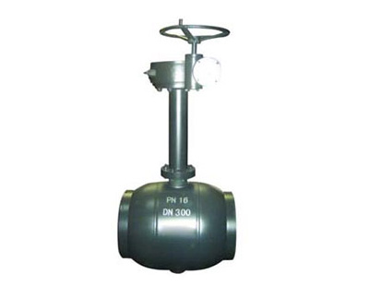

分享到： QQ空间 新浪微博 腾讯微博 人人网 0
浏览： 91

产品信息

全焊接球阀材质：
1）：阀体：碳钢ST37.0，A106-B；20号钢
2）：球体：不锈钢304或316
3）：阀杆：2Cr13
4）：阀杆密封：全氟像胶
5）：球体密封：RTFE（PTFE+C）
全焊接球阀标准特征：
1）：通径：DN15 ~1000
2）：压力：PN 16 ~ 40
3）：工作温度：-29℃ ~ +200℃
4）：输气管道焊接球阀适应介质：石油/汽油，液化tianran气/液化石油气体, 石油化工，钢铁厂，供热管道等
5）：输气管道焊接球阀操作方式：手柄，齿轮（垂直/水平），电动, 涡轮
全焊接球阀用途：
1）：城市燃气：燃气输出管道、主干线及各支线供应管道等。
2）：集中供热：大型供热设备输出管线、主干线、支线。
3）：热交换机：管道及各回路启闭。
4）：钢铁厂：各种流体管道、废气择放管道、煤气和热力供应管道、燃料供应管道。
5）：各种工业设备、各种热处理管道、各种工业煤气和热力管道。
全焊接球阀性能：
1）：不需要维护，调整及润滑，易于安装，在低运行费用下长期可靠运行。表面采用喷塑处理技术，光泽美观，在国内已处于lingxian水平。不会有外部泄漏等现象。阀体是焊接结构，所以阀门重量轻且易于进行绝缘。安装调节机构，非常简便，操作手柄可以拆下，换向安装。
2）：由于阀座是由碳纤维增强特氟隆密封环及碟形簧构成的，所以对压力和温度的变化适应能力强，在标注压力和温度范围内不会产生任何泄滑。
3）：球体的加工过程有先进的计算机检测仪跟踪检测，所以球体的加工精度高。
4）：由于阀体材料跟管道材质一样，不会出现应力不均，也不会由于地震及车辆经过地面时而产生变形，管道耐老化。
5）：整体式全焊接，等径及变径通道，采用固定球及浮动球，双活塞效应密封系统，自动
注入密封剂式轴承。
6）：为了防止静电，阀杆与球体以及阀杆与填料箱之间分别装有钢球和弹簧，可以保持阀门所有零件与阀体的导电，让电流通过区，释放静电。不仅防止火灾，而且防止腐蚀，实现临时性切断，以便及时检修。
7）：阀杆防脱功能是因为阀杆受阀内压力影响，总产生脱离的力所以阀杆设计成防脱结构。
8）：用低摩擦材料的止推垫圈支撑将压力推向阀杆，使阀杆仅仅起到传递扭矩的作用。
锻钢焊接埋地式球阀

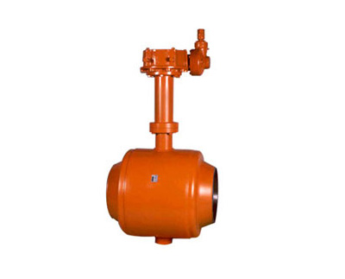

分享到： QQ空间 新浪微博 腾讯微博 人人网 0
浏览： 73

产品信息

全焊接球阀材质：
1）：阀体：碳钢ST37.0，A106-B；20号钢
2）：球体：不锈钢304或316
3）：阀杆：2Cr13
4）：阀杆密封：全氟像胶
5）：球体密封：RTFE（PTFE+C）
全焊接球阀标准特征：
1）：通径：DN15 ~1000
2）：压力：PN 16 ~ 40
3）：工作温度：-29℃ ~ +200℃
4）：输气管道焊接球阀适应介质：石油/汽油，液化tianran气/液化石油气体, 石油化工，钢铁厂，供热管道等
5）：输气管道焊接球阀操作方式：手柄，齿轮（垂直/水平），电动, 涡轮
全焊接球阀用途：
1）：城市燃气：燃气输出管道、主干线及各支线供应管道等。
2）：集中供热：大型供热设备输出管线、主干线、支线。
3）：热交换机：管道及各回路启闭。
4）：钢铁厂：各种流体管道、废气择放管道、煤气和热力供应管道、燃料供应管道。
5）：各种工业设备、各种热处理管道、各种工业煤气和热力管道。
全焊接球阀性能：
1）：不需要维护，调整及润滑，易于安装，在低运行费用下长期可靠运行。表面采用喷塑处理技术，光泽美观，在国内已处于lingxian水平。不会有外部泄漏等现象。阀体是焊接结构，所以阀门重量轻且易于进行绝缘。安装调节机构，非常简便，操作手柄可以拆下，换向安装。
2）：由于阀座是由碳纤维增强特氟隆密封环及碟形簧构成的，所以对压力和温度的变化适应能力强，在标注压力和温度范围内不会产生任何泄滑。
3）：球体的加工过程有先进的计算机检测仪跟踪检测，所以球体的加工精度高。
4）：由于阀体材料跟管道材质一样，不会出现应力不均，也不会由于地震及车辆经过地面时而产生变形，管道耐老化。
5）：整体式全焊接，等径及变径通道，采用固定球及浮动球，双活塞效应密封系统，自动
注入密封剂式轴承。
6）：为了防止静电，阀杆与球体以及阀杆与填料箱之间分别装有钢球和弹簧，可以保持阀门所有零件与阀体的导电，让电流通过区，释放静电。不仅防止火灾，而且防止腐蚀，实现临时性切断，以便及时检修。
7）：阀杆防脱功能是因为阀杆受阀内压力影响，总产生脱离的力所以阀杆设计成防脱结构。
8）：用低摩擦材料的止推垫圈支撑将压力推向阀杆，使阀杆仅仅起到传递扭矩的作用。

法兰焊接球阀

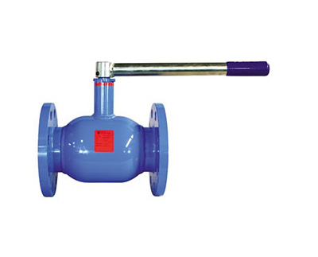

分享到： QQ空间 新浪微博 腾讯微博 人人网 0
浏览： 125

产品信息

法兰全焊接球阀
全焊接球阀在各个领域使用非常广泛。其优越的品质和高性能的稳定性是普通铸钢球阀所无法达到的，其使用寿命远远大于铸钢球阀，全焊接球阀广泛应用于城市燃气、城市供热、石油化工、造船、钢铁、调压站、发电厂等各类管道设备上。全焊接球阀能长期可靠运行使用，不需要维护，安装简单，使阀门的安装别的更为便捷。
用途：
城市煤气：煤气输出管道、主干线及各支线供应管道等。
集中供热：大型供热设备输出管线、主干线、支线。
热交换机：管道及各回路启闭。
钢铁厂：各种流体管道、废气择放管道、煤气和热力供应管道、燃料供应管道。
各种工业设备：各种热处理管道、各种工业煤气和热力管道。
特性：
一体式全焊接球阀，不会有外部泄漏等现象，由于阀座是由碳化特氟隆密封环及咖弹簧构成的，所以对压力和温度的变化适应能力强，在标注压力和温度范围内不会产生任何泄滑。球体的加工过程有先进的计算机检测仪跟踪检测，所以球体的加工精度高。由于阀体材料跟管道材质一样，不会出现应力不均，也不会由于地震及车辆经过地面时而产生变形，管道耐老化。密封环本体采用含量20百分之C(碳素)的PTFE材质，保障完全无泄漏(0百分之)。
参数说明：
阀门型号：Q41F
连接方式：1-内螺纹；6-对焊；4-法兰。
压力等级：150~600LB,1.6MPa~ 4.0MPa
产品规格：1/2 ~ 40 , DN15 ~ 1000mm
产品材质：WCB,A105,F11,F22,F304,F316,CF8,CF8M,WCC或根据客户要求选。
适用温度：-29℃≤t≤150 ℃（跟阀体材质及密封面材质不同所承温有差异）
适用介质：水、石油、tianran气及酸碱介质等
驱动方式：电动、手动、蜗轮驱动、齿轮驱动等

法兰式全焊接球阀

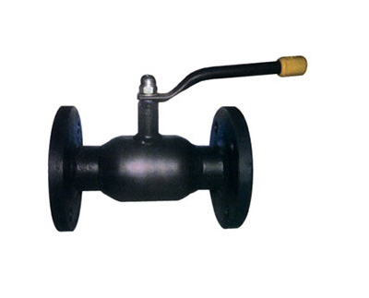

分享到： QQ空间 新浪微博 腾讯微博 人人网 0
浏览： 155

产品信息

全焊接球阀在各个领域使用非常广泛。其优越的品质和高性能的稳定性是普通铸钢球阀所无法达到的，其使用寿命远远大于铸钢球阀，全焊接球阀广泛应用于城市燃气、城市供热、石油化工、造船、钢铁、调压站、发电厂等各类管道设备上。全焊接球阀能长期可靠运行使用，不需要维护，安装简单，使阀门的安装别的更为便捷。
用途：
城市煤气：煤气输出管道、主干线及各支线供应管道等。
集中供热：大型供热设备输出管线、主干线、支线。
热交换机：管道及各回路启闭。
钢铁厂：各种流体管道、废气择放管道、煤气和热力供应管道、燃料供应管道。
各种工业设备：各种热处理管道、各种工业煤气和热力管道。
特性：
一体式全焊接球阀，不会有外部泄漏等现象，由于阀座是由碳化特氟隆密封环及咖弹簧构成的，所以对压力和温度的变化适应能力强，在标注压力和温度范围内不会产生任何泄滑。球体的加工过程有先进的计算机检测仪跟踪检测，所以球体的加工精度高。由于阀体材料跟管道材质一样，不会出现应力不均，也不会由于地震及车辆经过地面时而产生变形，管道耐老化。密封环本体采用含量20百分之C(碳素)的PTFE材质，保障完全无泄漏(0百分之)。
参数说明：
阀门型号：Q41F
连接方式：1-内螺纹；6-对焊；4-法兰。
压力等级：150~600LB,1.6MPa~ 4.0MPa
产品规格：1/2 ~ 40 , DN15 ~ 1000mm
产品材质：WCB,A105,F11,F22,F304,F316,CF8,CF8M,WCC或根据客户要求选。
适用温度：-29℃≤t≤150 ℃（跟阀体材质及密封面材质不同所承温有差异）
适用介质：水、石油、tianran气及酸碱介质等
驱动方式：电动、手动、蜗轮驱动、齿轮驱动等

手柄法兰焊接球阀

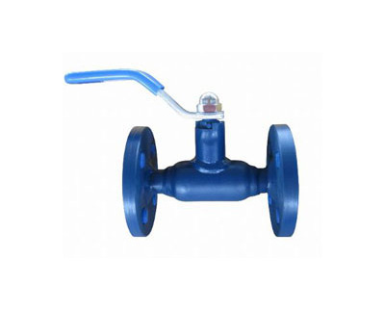

分享到： QQ空间 新浪微博 腾讯微博 人人网 0
浏览： 69

产品信息

法兰全焊接球阀
全焊接球阀在各个领域使用非常广泛。其优越的品质和高性能的稳定性是普通铸钢球阀所无法达到的，其使用寿命远远大于铸钢球阀，全焊接球阀广泛应用于城市燃气、城市供热、石油化工、造船、钢铁、调压站、发电厂等各类管道设备上。全焊接球阀能长期可靠运行使用，不需要维护，安装简单，使阀门的安装别的更为便捷。
用途：
城市煤气：煤气输出管道、主干线及各支线供应管道等。
集中供热：大型供热设备输出管线、主干线、支线。
热交换机：管道及各回路启闭。
钢铁厂：各种流体管道、废气择放管道、煤气和热力供应管道、燃料供应管道。
各种工业设备：各种热处理管道、各种工业煤气和热力管道。
特性：
一体式全焊接球阀，不会有外部泄漏等现象，由于阀座是由碳化特氟隆密封环及咖弹簧构成的，所以对压力和温度的变化适应能力强，在标注压力和温度范围内不会产生任何泄滑。球体的加工过程有先进的计算机检测仪跟踪检测，所以球体的加工精度高。由于阀体材料跟管道材质一样，不会出现应力不均，也不会由于地震及车辆经过地面时而产生变形，管道耐老化。密封环本体采用含量20百分之C(碳素)的PTFE材质，保障完全无泄漏(0百分之)。
参数说明：
阀门型号：Q41F
连接方式：1-内螺纹；6-对焊；4-法兰。
压力等级：150~600LB,1.6MPa~ 4.0MPa
产品规格：1/2 ~ 40 , DN15 ~ 1000mm
产品材质：WCB,A105,F11,F22,F304,F316,CF8,CF8M,WCC或根据客户要求选。
适用温度：-29℃≤t≤150 ℃（跟阀体材质及密封面材质不同所承温有差异）
适用介质：水、石油、tianran气及酸碱介质等
驱动方式：电动、手动、蜗轮驱动、齿轮驱动等

法兰保温全焊接球阀

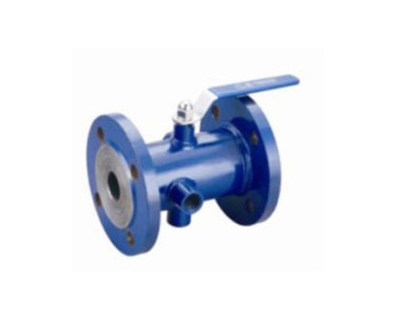

分享到： QQ空间 新浪微博 腾讯微博 人人网 0
浏览： 108

产品信息

全焊接球阀材质：
1）：阀体：碳钢ST37.0，A106-B；20号钢
2）：球体：不锈钢304或316
3）：阀杆：2Cr13
4）：阀杆密封：全氟像胶
5）：球体密封：RTFE（PTFE+C）
全焊接球阀标准特征：
1）：通径：DN15 ~1000
2）：压力：PN 16 ~ 40
3）：工作温度：-29℃ ~ +200℃
4）：输气管道焊接球阀适应介质：石油/汽油，液化tianran气/液化石油气体, 石油化工，钢铁厂，供热管道等
5）：输气管道焊接球阀操作方式：手柄，齿轮（垂直/水平），电动, 涡轮
全焊接球阀用途：
1）：城市燃气：燃气输出管道、主干线及各支线供应管道等。
2）：集中供热：大型供热设备输出管线、主干线、支线。
3）：热交换机：管道及各回路启闭。
4）：钢铁厂：各种流体管道、废气择放管道、煤气和热力供应管道、燃料供应管道。
5）：各种工业设备、各种热处理管道、各种工业煤气和热力管道。
全焊接球阀性能：
1）：不需要维护，调整及润滑，易于安装，在低运行费用下长期可靠运行。表面采用喷塑处理技术，光泽美观，在国内已处于lingxian水平。不会有外部泄漏等现象。阀体是焊接结构，所以阀门重量轻且易于进行绝缘。安装调节机构，非常简便，操作手柄可以拆下，换向安装。
2）：由于阀座是由碳纤维增强特氟隆密封环及碟形簧构成的，所以对压力和温度的变化适应能力强，在标注压力和温度范围内不会产生任何泄滑。
3）：球体的加工过程有先进的计算机检测仪跟踪检测，所以球体的加工精度高。
4）：由于阀体材料跟管道材质一样，不会出现应力不均，也不会由于地震及车辆经过地面时而产生变形，管道耐老化。
5）：整体式全焊接，等径及变径通道，采用固定球及浮动球，双活塞效应密封系统，自动
注入密封剂式轴承。
6）：为了防止静电，阀杆与球体以及阀杆与填料箱之间分别装有钢球和弹簧，可以保持阀门所有零件与阀体的导电，让电流通过区，释放静电。不仅防止火灾，而且防止腐蚀，实现临时性切断，以便及时检修。
7）：阀杆防脱功能是因为阀杆受阀内压力影响，总产生脱离的力所以阀杆设计成防脱结构。
8）：用低摩擦材料的止推垫圈支撑将压力推向阀杆，使阀杆仅仅起到传递扭矩的作用。

法兰式全焊接球阀

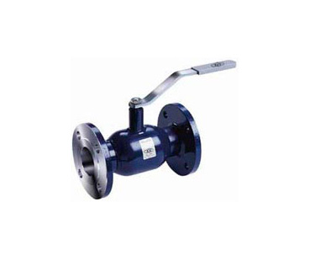

分享到： QQ空间 新浪微博 腾讯微博 人人网 0
浏览： 65

产品信息

全焊接球阀材质：
1）：阀体：碳钢ST37.0，A106-B；20号钢
2）：球体：不锈钢304或316
3）：阀杆：2Cr13
4）：阀杆密封：全氟像胶
5）：球体密封：RTFE（PTFE+C）
全焊接球阀标准特征：
1）：通径：DN15 ~1000
2）：压力：PN 16 ~ 40
3）：工作温度：-29℃ ~ +200℃
4）：输气管道焊接球阀适应介质：石油/汽油，液化tianran气/液化石油气体, 石油化工，钢铁厂，供热管道等
5）：输气管道焊接球阀操作方式：手柄，齿轮（垂直/水平），电动, 涡轮
全焊接球阀用途：
1）：城市燃气：燃气输出管道、主干线及各支线供应管道等。
2）：集中供热：大型供热设备输出管线、主干线、支线。
3）：热交换机：管道及各回路启闭。
4）：钢铁厂：各种流体管道、废气择放管道、煤气和热力供应管道、燃料供应管道。
5）：各种工业设备、各种热处理管道、各种工业煤气和热力管道。
全焊接球阀性能：
1）：不需要维护，调整及润滑，易于安装，在低运行费用下长期可靠运行。表面采用喷塑处理技术，光泽美观，在国内已处于lingxian水平。不会有外部泄漏等现象。阀体是焊接结构，所以阀门重量轻且易于进行绝缘。安装调节机构，非常简便，操作手柄可以拆下，换向安装。
2）：由于阀座是由碳纤维增强特氟隆密封环及碟形簧构成的，所以对压力和温度的变化适应能力强，在标注压力和温度范围内不会产生任何泄滑。
3）：球体的加工过程有先进的计算机检测仪跟踪检测，所以球体的加工精度高。
4）：由于阀体材料跟管道材质一样，不会出现应力不均，也不会由于地震及车辆经过地面时而产生变形，管道耐老化。
5）：整体式全焊接，等径及变径通道，采用固定球及浮动球，双活塞效应密封系统，自动
注入密封剂式轴承。
6）：为了防止静电，阀杆与球体以及阀杆与填料箱之间分别装有钢球和弹簧，可以保持阀门所有零件与阀体的导电，让电流通过区，释放静电。不仅防止火灾，而且防止腐蚀，实现临时性切断，以便及时检修。
7）：阀杆防脱功能是因为阀杆受阀内压力影响，总产生脱离的力所以阀杆设计成防脱结构。
8）：用低摩擦材料的止推垫圈支撑将压力推向阀杆，使阀杆仅仅起到传递扭矩的作用。

法兰式全焊接球阀

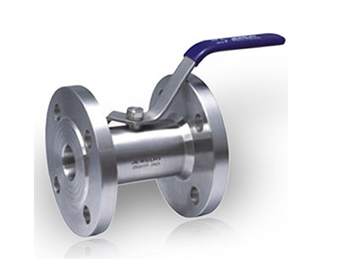

分享到： QQ空间 新浪微博 腾讯微博 人人网 0
浏览： 58

产品信息

全焊接球阀材质：
1）：阀体：碳钢ST37.0，A106-B；20号钢
2）：球体：不锈钢304或316
3）：阀杆：2Cr13
4）：阀杆密封：全氟像胶
5）：球体密封：RTFE（PTFE+C）
全焊接球阀标准特征：
1）：通径：DN15 ~1000
2）：压力：PN 16 ~ 40
3）：工作温度：-29℃ ~ +200℃
4）：输气管道焊接球阀适应介质：石油/汽油，液化tianran气/液化石油气体, 石油化工，钢铁厂，供热管道等
5）：输气管道焊接球阀操作方式：手柄，齿轮（垂直/水平），电动, 涡轮
全焊接球阀用途：
1）：城市燃气：燃气输出管道、主干线及各支线供应管道等。
2）：集中供热：大型供热设备输出管线、主干线、支线。
3）：热交换机：管道及各回路启闭。
4）：钢铁厂：各种流体管道、废气择放管道、煤气和热力供应管道、燃料供应管道。
5）：各种工业设备、各种热处理管道、各种工业煤气和热力管道。
全焊接球阀性能：
1）：不需要维护，调整及润滑，易于安装，在低运行费用下长期可靠运行。表面采用喷塑处理技术，光泽美观，在国内已处于lingxian水平。不会有外部泄漏等现象。阀体是焊接结构，所以阀门重量轻且易于进行绝缘。安装调节机构，非常简便，操作手柄可以拆下，换向安装。
2）：由于阀座是由碳纤维增强特氟隆密封环及碟形簧构成的，所以对压力和温度的变化适应能力强，在标注压力和温度范围内不会产生任何泄滑。
3）：球体的加工过程有先进的计算机检测仪跟踪检测，所以球体的加工精度高。
4）：由于阀体材料跟管道材质一样，不会出现应力不均，也不会由于地震及车辆经过地面时而产生变形，管道耐老化。
5）：整体式全焊接，等径及变径通道，采用固定球及浮动球，双活塞效应密封系统，自动
注入密封剂式轴承。
6）：为了防止静电，阀杆与球体以及阀杆与填料箱之间分别装有钢球和弹簧，可以保持阀门所有零件与阀体的导电，让电流通过区，释放静电。不仅防止火灾，而且防止腐蚀，实现临时性切断，以便及时检修。
7）：阀杆防脱功能是因为阀杆受阀内压力影响，总产生脱离的力所以阀杆设计成防脱结构。
8）：用低摩擦材料的止推垫圈支撑将压力推向阀杆，使阀杆仅仅起到传递扭矩的作用。

法兰式全焊接球阀

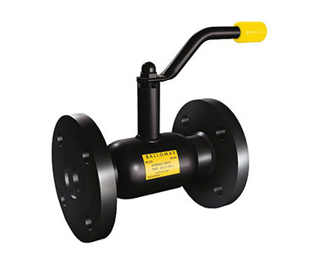

分享到： QQ空间 新浪微博 腾讯微博 人人网 0
浏览： 74

产品信息

全焊接球阀材质：
1）：阀体：碳钢ST37.0，A106-B；20号钢
2）：球体：不锈钢304或316
3）：阀杆：2Cr13
4）：阀杆密封：全氟像胶
5）：球体密封：RTFE（PTFE+C）
全焊接球阀标准特征：
1）：通径：DN15 ~1000
2）：压力：PN 16 ~ 40
3）：工作温度：-29℃ ~ +200℃
4）：输气管道焊接球阀适应介质：石油/汽油，液化tianran气/液化石油气体, 石油化工，钢铁厂，供热管道等
5）：输气管道焊接球阀操作方式：手柄，齿轮（垂直/水平），电动, 涡轮
全焊接球阀用途：
1）：城市燃气：燃气输出管道、主干线及各支线供应管道等。
2）：集中供热：大型供热设备输出管线、主干线、支线。
3）：热交换机：管道及各回路启闭。
4）：钢铁厂：各种流体管道、废气择放管道、煤气和热力供应管道、燃料供应管道。
5）：各种工业设备、各种热处理管道、各种工业煤气和热力管道。
全焊接球阀性能：
1）：不需要维护，调整及润滑，易于安装，在低运行费用下长期可靠运行。表面采用喷塑处理技术，光泽美观，在国内已处于lingxian水平。不会有外部泄漏等现象。阀体是焊接结构，所以阀门重量轻且易于进行绝缘。安装调节机构，非常简便，操作手柄可以拆下，换向安装。
2）：由于阀座是由碳纤维增强特氟隆密封环及碟形簧构成的，所以对压力和温度的变化适应能力强，在标注压力和温度范围内不会产生任何泄滑。
3）：球体的加工过程有先进的计算机检测仪跟踪检测，所以球体的加工精度高。
4）：由于阀体材料跟管道材质一样，不会出现应力不均，也不会由于地震及车辆经过地面时而产生变形，管道耐老化。
5）：整体式全焊接，等径及变径通道，采用固定球及浮动球，双活塞效应密封系统，自动
注入密封剂式轴承。
6）：为了防止静电，阀杆与球体以及阀杆与填料箱之间分别装有钢球和弹簧，可以保持阀门所有零件与阀体的导电，让电流通过区，释放静电。不仅防止火灾，而且防止腐蚀，实现临时性切断，以便及时检修。
7）：阀杆防脱功能是因为阀杆受阀内压力影响，总产生脱离的力所以阀杆设计成防脱结构。
8）：用低摩擦材料的止推垫圈支撑将压力推向阀杆，使阀杆仅仅起到传递扭矩的作用。

法兰式全焊接球阀

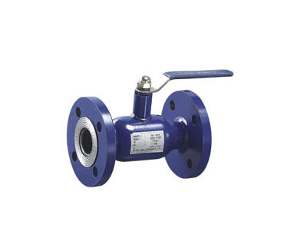

分享到： QQ空间 新浪微博 腾讯微博 人人网 0
浏览： 55

产品信息

全焊接球阀材质：
1）：阀体：碳钢ST37.0，A106-B；20号钢
2）：球体：不锈钢304或316
3）：阀杆：2Cr13
4）：阀杆密封：全氟像胶
5）：球体密封：RTFE（PTFE+C）
全焊接球阀标准特征：
1）：通径：DN15 ~1000
2）：压力：PN 16 ~ 40
3）：工作温度：-29℃ ~ +200℃
4）：输气管道焊接球阀适应介质：石油/汽油，液化tianran气/液化石油气体, 石油化工，钢铁厂，供热管道等
5）：输气管道焊接球阀操作方式：手柄，齿轮（垂直/水平），电动, 涡轮
全焊接球阀用途：
1）：城市燃气：燃气输出管道、主干线及各支线供应管道等。
2）：集中供热：大型供热设备输出管线、主干线、支线。
3）：热交换机：管道及各回路启闭。
4）：钢铁厂：各种流体管道、废气择放管道、煤气和热力供应管道、燃料供应管道。
5）：各种工业设备、各种热处理管道、各种工业煤气和热力管道。
全焊接球阀性能：
1）：不需要维护，调整及润滑，易于安装，在低运行费用下长期可靠运行。表面采用喷塑处理技术，光泽美观，在国内已处于lingxian水平。不会有外部泄漏等现象。阀体是焊接结构，所以阀门重量轻且易于进行绝缘。安装调节机构，非常简便，操作手柄可以拆下，换向安装。
2）：由于阀座是由碳纤维增强特氟隆密封环及碟形簧构成的，所以对压力和温度的变化适应能力强，在标注压力和温度范围内不会产生任何泄滑。
3）：球体的加工过程有先进的计算机检测仪跟踪检测，所以球体的加工精度高。
4）：由于阀体材料跟管道材质一样，不会出现应力不均，也不会由于地震及车辆经过地面时而产生变形，管道耐老化。
5）：整体式全焊接，等径及变径通道，采用固定球及浮动球，双活塞效应密封系统，自动
注入密封剂式轴承。
6）：为了防止静电，阀杆与球体以及阀杆与填料箱之间分别装有钢球和弹簧，可以保持阀门所有零件与阀体的导电，让电流通过区，释放静电。不仅防止火灾，而且防止腐蚀，实现临时性切断，以便及时检修。
7）：阀杆防脱功能是因为阀杆受阀内压力影响，总产生脱离的力所以阀杆设计成防脱结构。
8）：用低摩擦材料的止推垫圈支撑将压力推向阀杆，使阀杆仅仅起到传递扭矩的作用。

法兰式全焊接球阀

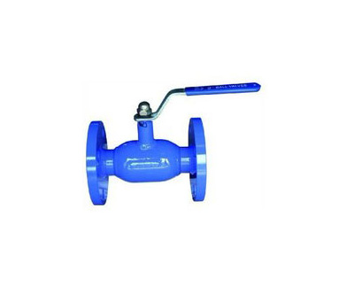

分享到： QQ空间 新浪微博 腾讯微博 人人网 0
浏览： 66

产品信息

全焊接球阀材质：
1）：阀体：碳钢ST37.0，A106-B；20号钢
2）：球体：不锈钢304或316
3）：阀杆：2Cr13
4）：阀杆密封：全氟像胶
5）：球体密封：RTFE（PTFE+C）
全焊接球阀标准特征：
1）：通径：DN15 ~1000
2）：压力：PN 16 ~ 40
3）：工作温度：-29℃ ~ +200℃
4）：输气管道焊接球阀适应介质：石油/汽油，液化tianran气/液化石油气体, 石油化工，钢铁厂，供热管道等
5）：输气管道焊接球阀操作方式：手柄，齿轮（垂直/水平），电动, 涡轮
全焊接球阀用途：
1）：城市燃气：燃气输出管道、主干线及各支线供应管道等。
2）：集中供热：大型供热设备输出管线、主干线、支线。
3）：热交换机：管道及各回路启闭。
4）：钢铁厂：各种流体管道、废气择放管道、煤气和热力供应管道、燃料供应管道。
5）：各种工业设备、各种热处理管道、各种工业煤气和热力管道。
全焊接球阀性能：
1）：不需要维护，调整及润滑，易于安装，在低运行费用下长期可靠运行。表面采用喷塑处理技术，光泽美观，在国内已处于lingxian水平。不会有外部泄漏等现象。阀体是焊接结构，所以阀门重量轻且易于进行绝缘。安装调节机构，非常简便，操作手柄可以拆下，换向安装。
2）：由于阀座是由碳纤维增强特氟隆密封环及碟形簧构成的，所以对压力和温度的变化适应能力强，在标注压力和温度范围内不会产生任何泄滑。
3）：球体的加工过程有先进的计算机检测仪跟踪检测，所以球体的加工精度高。
4）：由于阀体材料跟管道材质一样，不会出现应力不均，也不会由于地震及车辆经过地面时而产生变形，管道耐老化。
5）：整体式全焊接，等径及变径通道，采用固定球及浮动球，双活塞效应密封系统，自动
注入密封剂式轴承。
6）：为了防止静电，阀杆与球体以及阀杆与填料箱之间分别装有钢球和弹簧，可以保持阀门所有零件与阀体的导电，让电流通过区，释放静电。不仅防止火灾，而且防止腐蚀，实现临时性切断，以便及时检修。
7）：阀杆防脱功能是因为阀杆受阀内压力影响，总产生脱离的力所以阀杆设计成防脱结构。
8）：用低摩擦材料的止推垫圈支撑将压力推向阀杆，使阀杆仅仅起到传递扭矩的作用。

焊接球阀技术特点
1、阀体结构整体式焊接，不会有外部泄漏现象。
2、阀座由PTFE密封环及弹簧组成对压力和温度的变化适应能力强，在使用范围内不会产生任何泄漏。
3、阀杆的防渗漏结构、阀杆底部有1个PTFE自封密封垫和1个O型密封圈，上面有2个O型密封圈、两个PTFE密封垫组成，确保无泄露。
4、阀体材料与管道材质相同，不会出现应力不匀，也不会由于地震及车辆经过地面时而挤压变形。
5、阀体轻且易于保温。
6、直埋式球阀可以直接埋于地下，不用建高大阀门井，只需地面上设置小型浅井，大大节省施工费用及工程时间。
7、可根据管道的施工及设计要求调整阀体的长短和阀杆高度。
8、球体的加工精度非常jingmi操作轻便，无不良干涉。
10、有焊接和法兰两种连接方式。
11、操作方式：手柄，齿轮（垂直/水平）

全焊接球阀在各个领域使用都非常广泛，其优越的品质和高性能的稳定性是普通铸钢球阀所无法达到的，焊接 球阀使用寿命远远大于铸钢球阀，焊接球阀广泛应用于城市燃气、城市供 热、石油化工、造船、钢铁、调压站、发电厂等各类管道设备上,可以直埋于地下，不用建高大阀门井减少工程造价，同时也可以避免操作阀门时造成人员的伤害，焊接球阀能长期可靠运行使用, 在阀门正常操作使用的情况下，质保期20 年。
焊接球阀技术特点
1、阀体结构整体式焊接，不会有外部泄漏现象。
2、阀座由PTFE密封环及弹簧组成对压力和温度的变化适应能力强，在使用范围内不会产生任何泄漏。
3、阀杆的防渗漏结构、阀杆底部有1个PTFE自封密封垫和1个O型密封圈，上面有2个O型密封圈、两个PTFE密封垫组成，确保无泄露。
4、阀体材料与管道材质相同，不会出现应力不匀，也不会由于地震及车辆经过地面时而挤压变形。
5、阀体轻且易于保温。
6、直埋式球阀可以直接埋于地下，不用建高大阀门井，只需地面上设置小型浅井，大大节省施工费用及工程时间。
7、可根据管道的施工及设计要求调整阀体的长短和阀杆高度。
8、球体的加工精度非常jingmi操作轻便，无不良干涉。
10、有焊接和法兰两种连接方式。
11、操作方式：手柄，齿轮（垂直/水平）
12、在阀门正常操作使用的情况下，质保期20年。

焊接球阀技术特点
1、阀体结构整体式焊接，不会有外部泄漏现象。
2、阀座由PTFE密封环及弹簧组成对压力和温度的变化适应能力强，在使用范围内不会产生任何泄漏。
3、阀杆的防渗漏结构、阀杆底部有1个PTFE自封密封垫和1个O型密封圈，上面有2个O型密封圈、两个PTFE密封垫组成，确保无泄露。
4、阀体材料与管道材质相同，不会出现应力不匀，也不会由于地震及车辆经过地面时而挤压变形。
5、阀体轻且易于保温。
6、直埋式球阀可以直接埋于地下，不用建高大阀门井，只需地面上设置小型浅井，大大节省施工费用及工程时间。
7、可根据管道的施工及设计要求调整阀体的长短和阀杆高度。
8、球体的加工精度非常jingmi操作轻便，无不良干涉。
10、有焊接和法兰两种连接方式。
11、操作方式：手柄，齿轮（垂直/水平）

放散式全焊接球阀采用上装式结构，在高压、大口径条件下减少了阀体自身的连接螺栓，增强了阀门的可靠性且能克服系统自重对阀门正常工作的影响。
应用范围编辑
放散式全焊接球阀 广泛应用于煤化工、石油化工、橡胶、造纸、制药等管道中作介质的分流合流或流向切换装置。
主要参数编辑
公称通径：DN50mm～DN300mm（NPS2～12）；
公称压力：PN10MPa～16MPa；
使用温度范围：-29℃-300℃。

燃气放散焊接球阀

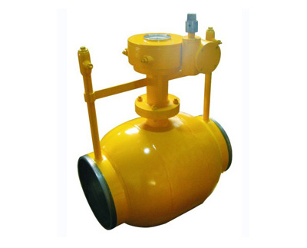

分享到： QQ空间 新浪微博 腾讯微博 人人网 0
浏览： 175

产品信息

燃气放散焊接球阀性能简介:
全焊接球阀是本厂引进国外先进设计工艺与设备研发而成新型节能截断类阀门。由于全焊接球阀结构特殊、新颖、实用、重量轻耗材少，在现今的环保节能经济形式下，是一种很好节能环保产品。其特点在阀门关断时内部泄漏量可达到“零泄露”状态，可使能源流失造成的损失降低到zui低点。大大提高节能性与流体计量的jingque度。阀门由全焊接的阀体和碳增强特氟隆密封垫组成，可以频繁操作，在有杂质及化学物质的情况下长寿命运行。研磨精细的不锈钢球体可以保证多年开闭自如，运行可靠。采用浮球结构，斜面弹性保证密封圈紧压在球体之上，即使在压力不稳定的情况下，阀门可以保证严密。 解决了各集输送系统 存在的“跑、冒、滴、漏”，相象，从而大大提高了anquan性，降低了维护使用等费用，给用户了提供了方便。
本阀门在适用于城市供热、城市燃气、tianran气管线、化工、电力、轻工、食品、纺织等行业是zui理想的截断类阀之一。经过多年的市场检验，产品质量可达到国外类似产品的同等水平。因此深受各用户的好评。
燃气放散焊接球阀用 途：
城市燃气：燃气输出管道、主干线及各支线供应管道等。
集中供热：大型供热设备输出管线、主干线、支线。
热交换机：管道及各回路启闭。
钢铁厂：各种流体管道、废气排放管道、煤气和热力供应管道、燃料供应管道。
各种工业设备：各种热处理管道、各种工业煤气和热力管道。
燃气放散焊接球阀特 性：
整体式焊接球阀，不会有外部泄漏等现象。
由于阀座是由碳化特氟隆密封环及碟形弹簧构成的,所以对压力和温度的变化适应能力强,在标注压力和温度范围内不会产生任何泄滑。
球体的加工过程有先进的计算机检测仪跟踪检测,所以球体的加工精度高。
由于阀体材料跟管道材质一样，不会出现应力不均，也不会由于地震及车辆经过地面时而产生变形，管道耐老化。
密封环本体采用含量25百分之Carbon(碳素)的RPTFE材质，保障完全无泄漏(0百分之)。
直埋式焊接球阀可以直接埋于地下,不用建高大型阀门井，只需在地面上设置小型浅井,大大节省施工费用及工程时间。
可根据管道的施工及设计要求，调整阀体的长短和阀杆的高度。
球体的加工精度非常jingmi，操作轻便，无不良干涉。
采用gaoji的原材料,能保PN25以上的压力。
与同类行业的同种规格产品相比，阀体小，而且外型美观。
在保证阀门正常操作、使用情况下,使用寿命在15年以上。
燃气放散焊接球阀主要部件材料：
阀体：ST37
球芯：SS304
阀杆：2Cr13
阀座：PTFE-C碳纤维
燃气放散焊接球阀安 装：
阀门吊装
1. 应采用正确的方式吊装阀门，使阀体支撑负荷。
警告：其它凸出部件上。支耳和阀门端颈为系吊链的正确位置，请切勿将吊链系于手轮、齿轮箱或执行器的
2. 如果阀门上装配有吊耳 则应用吊耳吊装阀门。
3. 在吊装阀门期间应使阀门端部保护盖保持在原位，只有当阀门安装完毕后，才可移去保护盖。
警告：在吊装时请注意保护阀门端面及阀门配件不受损坏，否则将导致阀门受损
阀门位置:球阀可安装在任何位置，阀门的任何一端均可作为上游端。
阀球的保护
警告：在安装阀门时阀球应保持在全开位，否则将导致阀门的损坏。
如果在阀门安装时,阀球bixu保持在关位，请将暴露在外的阀球表面涂上油脂。这样可保护阀球不被飞溅的焊渣损坏。
警告：请勿长时间将阀门放置在半开位状态。
警告：对无接管的对焊联端阀门，请切勿在阀球关位安装阀门
焊接说明：
在预热、焊接或热应力释放时，距焊缝3”以外阀体上的任何点处温度均不能超过400 F(200C〕。请用测温色笔检验温度。在把球阀zui终焊接在管线之前，应用1”宽的保护带盖上阀门密封自三点钟至九点钟区域(阀球与阀座之间的密封和阀座与端部之间的密封〕。这样有助于防止任何杂质落入这个区域,在开工或试压之前，管线系统应qingchu杂质。
燃气放散焊接球阀压力测试：
1、强度试验。强度试验采用水作介质；在阀门两侧袖管上焊接高压试压阀．将阀门开至45摄氏度位置后，通过袖管上的试压阀门向球阀内注入水．升压至球阀公称压力的1.5倍，保压15min；无泄漏为合格。
2、严密性试验。严密性试验采用氮气作介质；将球阀关闭．从袖管上试压阀门向球阀一侧内注入氮气．压力升至球阀公称压力的1.1倍，另一侧袖管放压阀接软管通人盛水容器进行检测．插入shendu为1cm；5min内无气泡产生为合格。
操作时间
快速操作时间
快速打开或关闭阀门会导致阀门的扭曲负荷，因此有必要限定阀门的操作时间一保护阀门不受过应力的损坏。用以下公式计算的时间可anquan的操作阀门：快速操作时间＝阀球公称尺寸/2 如果需要更快速的操作阀门, 请咨询当地的代表处。
zui长操作时间
在操作阀门的过程中, 阀座表面是暴露在外的。为了减少阀座表面暴露在外的时间,推荐以下zui长操作时间如下zui长操作时间= 5 X 阀门公称球口尺寸(例如: 每英寸公称球口尺寸一分钟) 时间单位为秒, 球口尺寸单位为英寸。
警告：不按以上规定操作阀门会导致阀门损坏。
维护
全焊接球阀只需zui少的维护。为了延长阀门寿命，请遵照后面的步骤对阀门进行维护。操作操作是阀门日常维护的重要部分。阀门操作有利于消除聚集在阀座表面或阀球表面的杂质，阀门每次操作均可使阀座环旋转15,并均匀分布对阀座内嵌体的磨损。
双关断带排放(如有配)
无论阀门处于开或关位，上下游压力均可通过放散阀排放内部压力，保护设备不受压力急剧升高而造成的损坏。
当关断和排放阀门时，请遵照以下步骤进行：
警告：确保穿上合适的anquan服装
并遵循客户的anquan守则。否则可能会伤害本人或他人。
1.直埋全焊接球阀排放塞有一或两个泄放口。请注意他们的方位。阀门及排放塞内部的任何碎屑均将以高速泄放而出。
2.如有必要, 可通过紧固排放塞来改变泄放口的方位。
3.当阀门处于全开或全关位时,可打开排放塞。当打开排放塞时,请准备一个扳手用以防止排放塞突然脱离。可利用关断和排放功能检验阀门的密封完整性。如果阀门的一端排放不能停止即表明阀座可能已泄露。
警告：请勿试图在阀门半开或半关位时排放阀门。否则会伤害操作者或他人。
设定限位器
1.确认旋转阀门至全开或全关位置不会影响管线的正常操作。
2.松动开位或关位限位螺母。
3.nishi针旋转限位螺栓以zengda齿轮行程。
4.将阀门旋转至全开位。
5.通过阀杆位置观察孔观察确认阀门位置。
6.顺时针转动开位限位螺栓直至旋转不动,然后拧紧紧固螺母。如果限位螺栓不转动,则应重复步骤3及4。
7.设定关位限位时，完成步骤3至6，然后旋转阀门至关位并利用关位限位。
地下直埋式球阀施工图
现代城市里面的车辆及行人通行密集,道路的情况也非常复杂。
所以在施工和维护煤气供应管道和供热供应管道时对其施工时间和施工anquan的要求非常高。
这次采用全焊接球阀,可以直接深埋地下。利用zui新工程技术方法施工能zui大化减少阀门控制所占空间，并且大大节省施工费用及工程时间。而且能预防煤气爆炸的危险，全焊接球阀是非常anquan的阀门。
直埋式球阀传动时，操作者不需要进入地下，只需在地上进行传动操作即可，非常anquan方便。

双放散加长杆焊接球阀

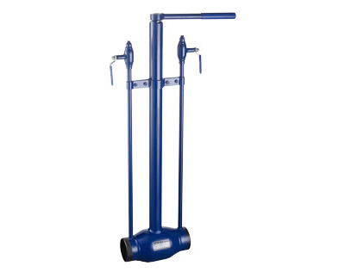

分享到： QQ空间 新浪微博 腾讯微博 人人网 0
浏览： 115

产品信息

全焊接球阀材质：
1）：阀体：碳钢ST37.0，A106-B；20号钢
2）：球体：不锈钢304或316
3）：阀杆：2Cr13
4）：阀杆密封：全氟像胶
5）：球体密封：RTFE（PTFE+C）
全焊接球阀标准特征：
1）：通径：DN15 ~1000
2）：压力：PN 16 ~ 40
3）：工作温度：-29℃ ~ +200℃
4）：输气管道焊接球阀适应介质：石油/汽油，液化tianran气/液化石油气体, 石油化工，钢铁厂，供热管道等
5）：输气管道焊接球阀操作方式：手柄，齿轮（垂直/水平），电动, 涡轮
全焊接球阀用途：
1）：城市燃气：燃气输出管道、主干线及各支线供应管道等。
2）：集中供热：大型供热设备输出管线、主干线、支线。
3）：热交换机：管道及各回路启闭。
4）：钢铁厂：各种流体管道、废气择放管道、煤气和热力供应管道、燃料供应管道。
5）：各种工业设备、各种热处理管道、各种工业煤气和热力管道。
全焊接球阀性能：
1）：不需要维护，调整及润滑，易于安装，在低运行费用下长期可靠运行。表面采用喷塑处理技术，光泽美观，在国内已处于lingxian水平。不会有外部泄漏等现象。阀体是焊接结构，所以阀门重量轻且易于进行绝缘。安装调节机构，非常简便，操作手柄可以拆下，换向安装。
2）：由于阀座是由碳纤维增强特氟隆密封环及碟形簧构成的，所以对压力和温度的变化适应能力强，在标注压力和温度范围内不会产生任何泄滑。
3）：球体的加工过程有先进的计算机检测仪跟踪检测，所以球体的加工精度高。
4）：由于阀体材料跟管道材质一样，不会出现应力不均，也不会由于地震及车辆经过地面时而产生变形，管道耐老化。
5）：整体式全焊接，等径及变径通道，采用固定球及浮动球，双活塞效应密封系统，自动
注入密封剂式轴承。
6）：为了防止静电，阀杆与球体以及阀杆与填料箱之间分别装有钢球和弹簧，可以保持阀门所有零件与阀体的导电，让电流通过区，释放静电。不仅防止火灾，而且防止腐蚀，实现临时性切断，以便及时检修。
7）：阀杆防脱功能是因为阀杆受阀内压力影响，总产生脱离的力所以阀杆设计成防脱结构。
8）：用低摩擦材料的止推垫圈支撑将压力推向阀杆，使阀杆仅仅起到传递扭矩的作用。

发散燃气全焊接球阀

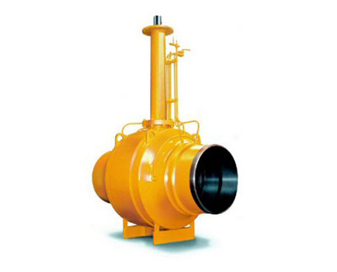

分享到： QQ空间 新浪微博 腾讯微博 人人网 0
浏览： 99

产品信息

全焊接球阀材质：
1）：阀体：碳钢ST37.0，A106-B；20号钢
2）：球体：不锈钢304或316
3）：阀杆：2Cr13
4）：阀杆密封：全氟像胶
5）：球体密封：RTFE（PTFE+C）
全焊接球阀标准特征：
1）：通径：DN15 ~1000
2）：压力：PN 16 ~ 40
3）：工作温度：-29℃ ~ +200℃
4）：输气管道焊接球阀适应介质：石油/汽油，液化tianran气/液化石油气体, 石油化工，钢铁厂，供热管道等
5）：输气管道焊接球阀操作方式：手柄，齿轮（垂直/水平），电动, 涡轮
全焊接球阀用途：
1）：城市燃气：燃气输出管道、主干线及各支线供应管道等。
2）：集中供热：大型供热设备输出管线、主干线、支线。
3）：热交换机：管道及各回路启闭。
4）：钢铁厂：各种流体管道、废气择放管道、煤气和热力供应管道、燃料供应管道。
5）：各种工业设备、各种热处理管道、各种工业煤气和热力管道。
全焊接球阀性能：
1）：不需要维护，调整及润滑，易于安装，在低运行费用下长期可靠运行。表面采用喷塑处理技术，光泽美观，在国内已处于lingxian水平。不会有外部泄漏等现象。阀体是焊接结构，所以阀门重量轻且易于进行绝缘。安装调节机构，非常简便，操作手柄可以拆下，换向安装。
2）：由于阀座是由碳纤维增强特氟隆密封环及碟形簧构成的，所以对压力和温度的变化适应能力强，在标注压力和温度范围内不会产生任何泄滑。
3）：球体的加工过程有先进的计算机检测仪跟踪检测，所以球体的加工精度高。
4）：由于阀体材料跟管道材质一样，不会出现应力不均，也不会由于地震及车辆经过地面时而产生变形，管道耐老化。
5）：整体式全焊接，等径及变径通道，采用固定球及浮动球，双活塞效应密封系统，自动
注入密封剂式轴承。
6）：为了防止静电，阀杆与球体以及阀杆与填料箱之间分别装有钢球和弹簧，可以保持阀门所有零件与阀体的导电，让电流通过区，释放静电。不仅防止火灾，而且防止腐蚀，实现临时性切断，以便及时检修。
7）：阀杆防脱功能是因为阀杆受阀内压力影响，总产生脱离的力所以阀杆设计成防脱结构。
8）：用低摩擦材料的止推垫圈支撑将压力推向阀杆，使阀杆仅仅起到传递扭矩的作用。

放散直埋焊接球阀

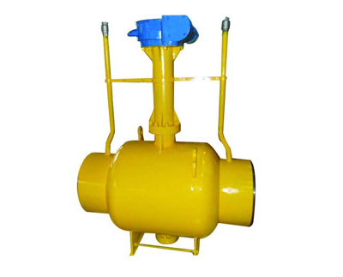

分享到： QQ空间 新浪微博 腾讯微博 人人网 0
浏览： 76

产品信息

全焊接球阀材质：
1）：阀体：碳钢ST37.0，A106-B；20号钢
2）：球体：不锈钢304或316
3）：阀杆：2Cr13
4）：阀杆密封：全氟像胶
5）：球体密封：RTFE（PTFE+C）
全焊接球阀标准特征：
1）：通径：DN15 ~1000
2）：压力：PN 16 ~ 40
3）：工作温度：-29℃ ~ +200℃
4）：输气管道焊接球阀适应介质：石油/汽油，液化tianran气/液化石油气体, 石油化工，钢铁厂，供热管道等
5）：输气管道焊接球阀操作方式：手柄，齿轮（垂直/水平），电动, 涡轮
全焊接球阀用途：
1）：城市燃气：燃气输出管道、主干线及各支线供应管道等。
2）：集中供热：大型供热设备输出管线、主干线、支线。
3）：热交换机：管道及各回路启闭。
4）：钢铁厂：各种流体管道、废气择放管道、煤气和热力供应管道、燃料供应管道。
5）：各种工业设备、各种热处理管道、各种工业煤气和热力管道。
全焊接球阀性能：
1）：不需要维护，调整及润滑，易于安装，在低运行费用下长期可靠运行。表面采用喷塑处理技术，光泽美观，在国内已处于lingxian水平。不会有外部泄漏等现象。阀体是焊接结构，所以阀门重量轻且易于进行绝缘。安装调节机构，非常简便，操作手柄可以拆下，换向安装。
2）：由于阀座是由碳纤维增强特氟隆密封环及碟形簧构成的，所以对压力和温度的变化适应能力强，在标注压力和温度范围内不会产生任何泄滑。
3）：球体的加工过程有先进的计算机检测仪跟踪检测，所以球体的加工精度高。
4）：由于阀体材料跟管道材质一样，不会出现应力不均，也不会由于地震及车辆经过地面时而产生变形，管道耐老化。
5）：整体式全焊接，等径及变径通道，采用固定球及浮动球，双活塞效应密封系统，自动
注入密封剂式轴承。
6）：为了防止静电，阀杆与球体以及阀杆与填料箱之间分别装有钢球和弹簧，可以保持阀门所有零件与阀体的导电，让电流通过区，释放静电。不仅防止火灾，而且防止腐蚀，实现临时性切断，以便及时检修。
7）：阀杆防脱功能是因为阀杆受阀内压力影响，总产生脱离的力所以阀杆设计成防脱结构。
8）：用低摩擦材料的止推垫圈支撑将压力推向阀杆，使阀杆仅仅起到传递扭矩的作用。

双放散直埋式球阀

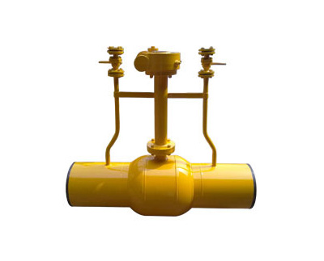

分享到： QQ空间 新浪微博 腾讯微博 人人网 0
浏览： 62

产品信息

全焊接球阀材质：
1）：阀体：碳钢ST37.0，A106-B；20号钢
2）：球体：不锈钢304或316
3）：阀杆：2Cr13
4）：阀杆密封：全氟像胶
5）：球体密封：RTFE（PTFE+C）
全焊接球阀标准特征：
1）：通径：DN15 ~1000
2）：压力：PN 16 ~ 40
3）：工作温度：-29℃ ~ +200℃
4）：输气管道焊接球阀适应介质：石油/汽油，液化tianran气/液化石油气体, 石油化工，钢铁厂，供热管道等
5）：输气管道焊接球阀操作方式：手柄，齿轮（垂直/水平），电动, 涡轮
全焊接球阀用途：
1）：城市燃气：燃气输出管道、主干线及各支线供应管道等。
2）：集中供热：大型供热设备输出管线、主干线、支线。
3）：热交换机：管道及各回路启闭。
4）：钢铁厂：各种流体管道、废气择放管道、煤气和热力供应管道、燃料供应管道。
5）：各种工业设备、各种热处理管道、各种工业煤气和热力管道。
全焊接球阀性能：
1）：不需要维护，调整及润滑，易于安装，在低运行费用下长期可靠运行。表面采用喷塑处理技术，光泽美观，在国内已处于lingxian水平。不会有外部泄漏等现象。阀体是焊接结构，所以阀门重量轻且易于进行绝缘。安装调节机构，非常简便，操作手柄可以拆下，换向安装。
2）：由于阀座是由碳纤维增强特氟隆密封环及碟形簧构成的，所以对压力和温度的变化适应能力强，在标注压力和温度范围内不会产生任何泄滑。
3）：球体的加工过程有先进的计算机检测仪跟踪检测，所以球体的加工精度高。
4）：由于阀体材料跟管道材质一样，不会出现应力不均，也不会由于地震及车辆经过地面时而产生变形，管道耐老化。
5）：整体式全焊接，等径及变径通道，采用固定球及浮动球，双活塞效应密封系统，自动
注入密封剂式轴承。
6）：为了防止静电，阀杆与球体以及阀杆与填料箱之间分别装有钢球和弹簧，可以保持阀门所有零件与阀体的导电，让电流通过区，释放静电。不仅防止火灾，而且防止腐蚀，实现临时性切断，以便及时检修。
7）：阀杆防脱功能是因为阀杆受阀内压力影响，总产生脱离的力所以阀杆设计成防脱结构。
8）：用低摩擦材料的止推垫圈支撑将压力推向阀杆，使阀杆仅仅起到传递扭矩的作用。

燃气anquan双放散球阀

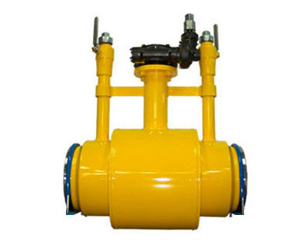

分享到： QQ空间 新浪微博 腾讯微博 人人网 0
浏览： 136

产品信息

全焊接球阀材质：
1）：阀体：碳钢ST37.0，A106-B；20号钢
2）：球体：不锈钢304或316
3）：阀杆：2Cr13
4）：阀杆密封：全氟像胶
5）：球体密封：RTFE（PTFE+C）
全焊接球阀标准特征：
1）：通径：DN15 ~1000
2）：压力：PN 16 ~ 40
3）：工作温度：-29℃ ~ +200℃
4）：输气管道焊接球阀适应介质：石油/汽油，液化tianran气/液化石油气体, 石油化工，钢铁厂，供热管道等
5）：输气管道焊接球阀操作方式：手柄，齿轮（垂直/水平），电动, 涡轮
全焊接球阀用途：
1）：城市燃气：燃气输出管道、主干线及各支线供应管道等。
2）：集中供热：大型供热设备输出管线、主干线、支线。
3）：热交换机：管道及各回路启闭。
4）：钢铁厂：各种流体管道、废气择放管道、煤气和热力供应管道、燃料供应管道。
5）：各种工业设备、各种热处理管道、各种工业煤气和热力管道。
全焊接球阀性能：
1）：不需要维护，调整及润滑，易于安装，在低运行费用下长期可靠运行。表面采用喷塑处理技术，光泽美观，在国内已处于lingxian水平。不会有外部泄漏等现象。阀体是焊接结构，所以阀门重量轻且易于进行绝缘。安装调节机构，非常简便，操作手柄可以拆下，换向安装。
2）：由于阀座是由碳纤维增强特氟隆密封环及碟形簧构成的，所以对压力和温度的变化适应能力强，在标注压力和温度范围内不会产生任何泄滑。
3）：球体的加工过程有先进的计算机检测仪跟踪检测，所以球体的加工精度高。
4）：由于阀体材料跟管道材质一样，不会出现应力不均，也不会由于地震及车辆经过地面时而产生变形，管道耐老化。
5）：整体式全焊接，等径及变径通道，采用固定球及浮动球，双活塞效应密封系统，自动
注入密封剂式轴承。
6）：为了防止静电，阀杆与球体以及阀杆与填料箱之间分别装有钢球和弹簧，可以保持阀门所有零件与阀体的导电，让电流通过区，释放静电。不仅防止火灾，而且防止腐蚀，实现临时性切断，以便及时检修。
7）：阀杆防脱功能是因为阀杆受阀内压力影响，总产生脱离的力所以阀杆设计成防脱结构。
8）：用低摩擦材料的止推垫圈支撑将压力推向阀杆，使阀杆仅仅起到传递扭矩的作用。

放散式全焊接球阀

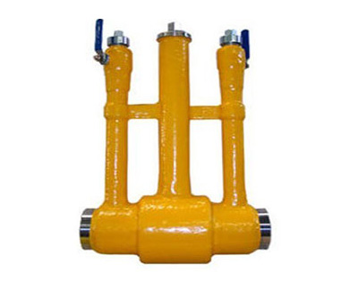

分享到： QQ空间 新浪微博 腾讯微博 人人网 0
浏览： 64

产品信息

全焊接球阀材质：
1）：阀体：碳钢ST37.0，A106-B；20号钢
2）：球体：不锈钢304或316
3）：阀杆：2Cr13
4）：阀杆密封：全氟像胶
5）：球体密封：RTFE（PTFE+C）
全焊接球阀标准特征：
1）：通径：DN15 ~1000
2）：压力：PN 16 ~ 40
3）：工作温度：-29℃ ~ +200℃
4）：输气管道焊接球阀适应介质：石油/汽油，液化tianran气/液化石油气体, 石油化工，钢铁厂，供热管道等
5）：输气管道焊接球阀操作方式：手柄，齿轮（垂直/水平），电动, 涡轮
全焊接球阀用途：
1）：城市燃气：燃气输出管道、主干线及各支线供应管道等。
2）：集中供热：大型供热设备输出管线、主干线、支线。
3）：热交换机：管道及各回路启闭。
4）：钢铁厂：各种流体管道、废气择放管道、煤气和热力供应管道、燃料供应管道。
5）：各种工业设备、各种热处理管道、各种工业煤气和热力管道。
全焊接球阀性能：
1）：不需要维护，调整及润滑，易于安装，在低运行费用下长期可靠运行。表面采用喷塑处理技术，光泽美观，在国内已处于lingxian水平。不会有外部泄漏等现象。阀体是焊接结构，所以阀门重量轻且易于进行绝缘。安装调节机构，非常简便，操作手柄可以拆下，换向安装。
2）：由于阀座是由碳纤维增强特氟隆密封环及碟形簧构成的，所以对压力和温度的变化适应能力强，在标注压力和温度范围内不会产生任何泄滑。
3）：球体的加工过程有先进的计算机检测仪跟踪检测，所以球体的加工精度高。
4）：由于阀体材料跟管道材质一样，不会出现应力不均，也不会由于地震及车辆经过地面时而产生变形，管道耐老化。
5）：整体式全焊接，等径及变径通道，采用固定球及浮动球，双活塞效应密封系统，自动
注入密封剂式轴承。
6）：为了防止静电，阀杆与球体以及阀杆与填料箱之间分别装有钢球和弹簧，可以保持阀门所有零件与阀体的导电，让电流通过区，释放静电。不仅防止火灾，而且防止腐蚀，实现临时性切断，以便及时检修。
7）：阀杆防脱功能是因为阀杆受阀内压力影响，总产生脱离的力所以阀杆设计成防脱结构。
8）：用低摩擦材料的止推垫圈支撑将压力推向阀杆，使阀杆仅仅起到传递扭矩的作用。

钢制法兰直埋放散球阀

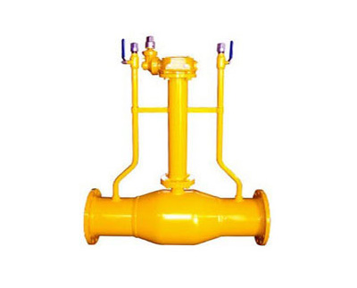

分享到： QQ空间 新浪微博 腾讯微博 人人网 0
浏览： 54

产品信息

全焊接球阀材质：
1）：阀体：碳钢ST37.0，A106-B；20号钢
2）：球体：不锈钢304或316
3）：阀杆：2Cr13
4）：阀杆密封：全氟像胶
5）：球体密封：RTFE（PTFE+C）
全焊接球阀标准特征：
1）：通径：DN15 ~1000
2）：压力：PN 16 ~ 40
3）：工作温度：-29℃ ~ +200℃
4）：输气管道焊接球阀适应介质：石油/汽油，液化tianran气/液化石油气体, 石油化工，钢铁厂，供热管道等
5）：输气管道焊接球阀操作方式：手柄，齿轮（垂直/水平），电动, 涡轮
全焊接球阀用途：
1）：城市燃气：燃气输出管道、主干线及各支线供应管道等。
2）：集中供热：大型供热设备输出管线、主干线、支线。
3）：热交换机：管道及各回路启闭。
4）：钢铁厂：各种流体管道、废气择放管道、煤气和热力供应管道、燃料供应管道。
5）：各种工业设备、各种热处理管道、各种工业煤气和热力管道。
全焊接球阀性能：
1）：不需要维护，调整及润滑，易于安装，在低运行费用下长期可靠运行。表面采用喷塑处理技术，光泽美观，在国内已处于lingxian水平。不会有外部泄漏等现象。阀体是焊接结构，所以阀门重量轻且易于进行绝缘。安装调节机构，非常简便，操作手柄可以拆下，换向安装。
2）：由于阀座是由碳纤维增强特氟隆密封环及碟形簧构成的，所以对压力和温度的变化适应能力强，在标注压力和温度范围内不会产生任何泄滑。
3）：球体的加工过程有先进的计算机检测仪跟踪检测，所以球体的加工精度高。
4）：由于阀体材料跟管道材质一样，不会出现应力不均，也不会由于地震及车辆经过地面时而产生变形，管道耐老化。
5）：整体式全焊接，等径及变径通道，采用固定球及浮动球，双活塞效应密封系统，自动
注入密封剂式轴承。
6）：为了防止静电，阀杆与球体以及阀杆与填料箱之间分别装有钢球和弹簧，可以保持阀门所有零件与阀体的导电，让电流通过区，释放静电。不仅防止火灾，而且防止腐蚀，实现临时性切断，以便及时检修。
7）：阀杆防脱功能是因为阀杆受阀内压力影响，总产生脱离的力所以阀杆设计成防脱结构。
8）：用低摩擦材料的止推垫圈支撑将压力推向阀杆，使阀杆仅仅起到传递扭矩的作用。

双放散型PE球阀

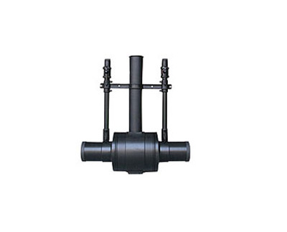

分享到： QQ空间 新浪微博 腾讯微博 人人网 0
浏览： 69

产品信息

全焊接球阀材质：
1）：阀体：碳钢ST37.0，A106-B；20号钢
2）：球体：不锈钢304或316
3）：阀杆：2Cr13
4）：阀杆密封：全氟像胶
5）：球体密封：RTFE（PTFE+C）
全焊接球阀标准特征：
1）：通径：DN15 ~1000
2）：压力：PN 16 ~ 40
3）：工作温度：-29℃ ~ +200℃
4）：输气管道焊接球阀适应介质：石油/汽油，液化tianran气/液化石油气体, 石油化工，钢铁厂，供热管道等
5）：输气管道焊接球阀操作方式：手柄，齿轮（垂直/水平），电动, 涡轮
全焊接球阀用途：
1）：城市燃气：燃气输出管道、主干线及各支线供应管道等。
2）：集中供热：大型供热设备输出管线、主干线、支线。
3）：热交换机：管道及各回路启闭。
4）：钢铁厂：各种流体管道、废气择放管道、煤气和热力供应管道、燃料供应管道。
5）：各种工业设备、各种热处理管道、各种工业煤气和热力管道。
全焊接球阀性能：
1）：不需要维护，调整及润滑，易于安装，在低运行费用下长期可靠运行。表面采用喷塑处理技术，光泽美观，在国内已处于lingxian水平。不会有外部泄漏等现象。阀体是焊接结构，所以阀门重量轻且易于进行绝缘。安装调节机构，非常简便，操作手柄可以拆下，换向安装。
2）：由于阀座是由碳纤维增强特氟隆密封环及碟形簧构成的，所以对压力和温度的变化适应能力强，在标注压力和温度范围内不会产生任何泄滑。
3）：球体的加工过程有先进的计算机检测仪跟踪检测，所以球体的加工精度高。
4）：由于阀体材料跟管道材质一样，不会出现应力不均，也不会由于地震及车辆经过地面时而产生变形，管道耐老化。
5）：整体式全焊接，等径及变径通道，采用固定球及浮动球，双活塞效应密封系统，自动
注入密封剂式轴承。
6）：为了防止静电，阀杆与球体以及阀杆与填料箱之间分别装有钢球和弹簧，可以保持阀门所有零件与阀体的导电，让电流通过区，释放静电。不仅防止火灾，而且防止腐蚀，实现临时性切断，以便及时检修。
7）：阀杆防脱功能是因为阀杆受阀内压力影响，总产生脱离的力所以阀杆设计成防脱结构。
8）：用低摩擦材料的止推垫圈支撑将压力推向阀杆，使阀杆仅仅起到传递扭矩的作用。

全焊接球阀 双放散燃气专用球阀 涡轮焊接球阀

Q361F型PN1.6-PN2.5全焊接球阀在各个领域使用都非常广泛，其优越的品质和高性能的稳定性是普通铸钢球阀所无法达到的，全焊接球阀使用寿命远远大于铸钢球阀，全焊接球阀广泛应用于城市燃气、城市供热、石油化工、造船、钢铁、调压站、发电厂等各类管道设备上。
【产品特点】
1.全焊接球阀，不会有外部泄漏等现象。球体的加工过程有先进的计算机检测仪跟踪检测，所以球体的加工精度高。
2.由于阀体材料跟管道材质一样，不会出现应力不均，也不会由于地震及车辆经过地面时而产生变形，管道耐老化。
3.密封环本体采用含量25百分之Carbon(碳素)的RPTFE材质，保障完全无泄漏(0百分之)。

电动燃气球阀
Q961F型PN1.6-PN2.5电动全焊接球阀在各个领域使用都非常广泛，其优越的品质和高性能的稳定性是普通铸钢球阀所无法达到的，全焊接球阀使用寿命远远大于铸钢球阀，全焊接球阀广泛应用于城市燃气、城市供热、石油化工、造船、钢铁、调压站、发电厂等各类管道设备上。
【产品特点】
1.全焊接球阀，不会有外部泄漏等现象。球体的加工过程有先进的计算机检测仪跟踪检测，所以球体的加工精度高。
2.由于阀体材料跟管道材质一样，不会出现应力不均，也不会由于地震及车辆经过地面时而产生变形，管道耐老化。
3.密封环本体采用含量25百分之Carbon(碳素)的RPTFE材质，保障完全无泄漏(0百分之)。

电动三通球阀
Q945F 型 PN16~PN40 电动T形三通球阀有T形和L形。T形能使三条正交的管道相互联通和切断di三条通道，起分流、合流作用。L形只能连接相互正交的两条管道，不能同时保持di三条管道的相互连通，只起分配作用。

【产品特点】
1、三通球阀在结构上采用yitihua结构，4面阀座的密封型式，法兰联接少，可靠性高，设计实现了轻量化。
2、三通球芯分T形和L形，使用寿命长，流通能力大，阻力小。
3、球阀按作用式分单作用和双作用两种型式，单作用式的特点是一旦动力源发生故障时，球阀将处于控制系统要求的状态。

高温锻钢球阀
Q347Y型PN16~PN64 固定球阀用于 Class150~Class1500、PN16~PN64、JIS10K~JIS20K 的各种管路上，用于截断或接通管路中的介质，选用不同的材质，可分别适用于水、蒸汽、油品、液化气、tianran气、煤气、硝酸、醋酸、氧化性介质、尿素等多种介质。

【产品特点】
1、在各种阀门中，球阀的流动阻力zui小，全径球阀打开时，球体通道、阀体通道和连接管径相等并成一直径，介质几乎可以毫无损失的流过
2、球阀旋转90°即可全关全开，启闭迅速。与相同规格的闸阀、截止阀比较、球阀体积小、重量轻，便于管道安装

高压锻钢球阀
Q347F型PN16~PN64 固定球阀用于 Class150~Class1500、PN16~PN64、JIS10K~JIS20K 的各种管路上，用于截断或接通管路中的介质，选用不同的材质，可分别适用于水、蒸汽、油品、液化气、tianran气、煤气、硝酸、醋酸、氧化性介质、尿素等多种介质。

【产品特点】
1、在各种阀门中，球阀的流动阻力zui小，全径球阀打开时，球体通道、阀体通道和连接管径相等并成一直径，介质几乎可以毫无损失的流过
2、球阀旋转90°即可全关全开，启闭迅速。与相同规格的闸阀、截止阀比较、球阀体积小、重量轻，便于管道安装

锻钢法兰球阀
Q347F型PN16~PN64 锻钢固定球阀用于 Class150~Class1500、PN16~PN64、JIS10K~JIS20K 的各种管路上，用于截断或接通管路中的介质，选用不同的材质，可分别适用于水、蒸汽、油品、液化气、tianran气、煤气、硝酸、醋酸、氧化性介质、尿素等多种介质。

【产品特点】
1、在各种阀门中，球阀的流动阻力zui小，全径球阀打开时，球体通道、阀体通道和连接管径相等并成一直径，介质几乎可以毫无损失的流过
2、球阀旋转90°即可全关全开，启闭迅速。与相同规格的闸阀、截止阀比较、球阀体积小、重量轻，便于管道安装

燃气专用球阀
【产品概述】
1、双阻塞与排放功能：固定球阀采用弹簧预紧浮动阀座，无论阀门处于全开或全关状态时，上下游侧的阀座使流体阻断，阀体中腔滞留物通过排放阀排泄。
2、自动泄压功能：阀门体腔停留介质温度升高而引起异常升压时，不需通过anquan阀，而仅靠阀座功能就可自动泄压，这对保证阀门在输送液体介质时的anquan性非常重要。
3、防火anquan结构：阀门都具备防火anquan功能，其设计、制造均遵循 API 607 和 API 6FA 规范要求。

【产品范围】
固定球阀适用于Class150～Class1500、PN16～PN100、JIS 10K～JIS 20K的各种管路上，适用温度：-196～350℃，用于截断或接通管路中的介质，选用不同的材质，可分别适用于输送水、蒸汽、油品、硝酸、醋酸、氧化性介质、尿素等，广泛应用于石油炼制、长输管线、化工、造纸、制药、水利、电力、市政、钢铁等领域。固定球阀的驱动方式为蜗轮蜗杆传动、手动、气动或电动。固定式球阀一般采用法兰连接，也可采用对焊连接。
【tianran气原理作用】
tianran气球阀的关闭件是个球体，球体绕阀体心线作旋转来达到开启、关闭的一种阀门。 球阀在管路中主要用来做切断、分配和改变介质的流动方向。
浮动球阀采用特殊设计的双斜面弹性密封圈，youxiao的降低了球体与密封圈之间的摩擦力，减少了操作力矩。当介质压力较小时，密封圈与球体接触面积较小，故有较大的密封比压，确保可靠密封。当介质压力较大时，密封圈与球铁接触面积也相应zengda。故密封圈能承受较大的介质推力而不会损坏，确保可靠密封。

固定式球阀
Q347F型PN16~PN64 固定球阀用于 Class150~Class1500、PN16~PN64、JIS10K~JIS20K 的各种管路上，用于截断或接通管路中的介质，选用不同的材质，可分别适用于水、蒸汽、油品、液化气、tianran气、煤气、硝酸、醋酸、氧化性介质、尿素等多种介质。

【产品特点】
1、在各种阀门中，球阀的流动阻力zui小，全径球阀打开时，球体通道、阀体通道和连接管径相等并成一直径，介质几乎可以毫无损失的流过
2、球阀旋转90°即可全关全开，启闭迅速。与相同规格的闸阀、截止阀比较、球阀体积小、重量轻，便于管道安装

不锈钢固定式球阀
Q347F型PN16~PN64 固定球阀用于 Class150~Class1500、PN16~PN64、JIS10K~JIS20K 的各种管路上，用于截断或接通管路中的介质，选用不同的材质，可分别适用于水、蒸汽、油品、液化气、tianran气、煤气、硝酸、醋酸、氧化性介质、尿素等多种介质。

【产品特点】
1、在各种阀门中，球阀的流动阻力zui小，全径球阀打开时，球体通道、阀体通道和连接管径相等并成一直径，介质几乎可以毫无损失的流过
2、球阀旋转90°即可全关全开，启闭迅速。与相同规格的闸阀、截止阀比较、球阀体积小、重量轻，便于管道安装

浮动式涡轮球阀
Q341F型PN16~PN64 固定球阀用于 Class150~Class1500、PN16~PN64、JIS10K~JIS20K 的各种管路上，用于截断或接通管路中的介质，选用不同的材质，可分别适用于水、蒸汽、油品、液化气、tianran气、煤气、硝酸、醋酸、氧化性介质、尿素等多种介质。

【产品特点】
1、在各种阀门中，球阀的流动阻力zui小，全径球阀打开时，球体通道、阀体通道和连接管径相等并成一直径，介质几乎可以毫无损失的流过
2、球阀旋转90°即可全关全开，启闭迅速。与相同规格的闸阀、截止阀比较、球阀体积小、重量轻，便于管道安装

不锈钢涡轮球阀

Q347F型PN16~PN64 固定球阀用于 Class150~Class1500、PN16~PN64、JIS10K~JIS20K 的各种管路上，用于截断或接通管路中的介质，选用不同的材质，可分别适用于水、蒸汽、油品、液化气、tianran气、煤气、硝酸、醋酸、氧化性介质、尿素等多种介质。

【产品特点】
1、在各种阀门中，球阀的流动阻力zui小，全径球阀打开时，球体通道、阀体通道和连接管径相等并成一直径，介质几乎可以毫无损失的流过
2、球阀旋转90°即可全关全开，启闭迅速。与相同规格的闸阀、截止阀比较、球阀体积小、重量轻，便于管道安装

手动偏心半球阀
手动偏心半球阀利用偏心阀体，偏心球体和阀座，阀杆作旋转运动时在共同轨迹自动定心，关闭过程中越关越紧，完全达到良好的密封目的。阀门的球体和阀座完全脱离，消除了密封圈的磨损，克服了传统球体阀座与球体密封面始终磨损的问题，非金属弹性材料被嵌入金属座中，阀座金属面受到良好的保护。本产品特别适用于钢铁业，铝业，纤维，微小固体颗粒，纸浆，煤灰，石油气等介质。

【产品特点】
1、其结构采用偏心契紧原理通过传动机构达到闸紧、调节、关闭的目的，密封副是金属面环带硬面接触密封，双偏心结构在开启时阀芯位于藏球室内，流通截面大，且阀门不被冲刷，关闭时阀芯不被冲刷，开启时阀芯球面沿阀座渐进，youxiao地切除结垢障碍，实现可靠密封。它对两相混流易结垢固体析出的混流输送特别youxiao
2、阀门的半球用双金属，母材上堆焊不同的合金，阀座也作相应堆焊经特殊的处理，密封面组合成防腐、耐磨、高强度等各种类型，满足不同场合需求
3、密封严密、输送有害气体可达零泄露
4、密封副的阀芯留有补偿量、当阀做磨损后，关闭时再转动少许，任能可靠密封，延长了使用寿命。此外，用户将压紧螺母拧掉，调整或更换后阀座仍可用，避免了阀门密封失效后，整台报废的弊端.

软密封浮动球阀
Q41F 型 PN16~PN64 法兰球阀用于 Class150~Class1500、PN16~PN64、JIS10K~JIS20K 的各种管路上，用于截断或接通管路中的介质，选用不同的材质，可分别适用于水、蒸汽、油品、液化气、tianran气、煤气、硝酸、醋酸、氧化性介质、尿素等多种介质。

【产品特点】
1、在各种阀门中，球阀的流动阻力zui小，全径球阀打开时，球体通道、阀体通道和连接管径相等并成一直径，介质几乎可以毫无损失的流过
2、球阀旋转90°即可全关全开，启闭迅速。与相同规格的闸阀、截止阀比较、球阀体积小、重量轻，便于管道安装

锻钢硬密封球阀 固定式法兰球阀

Q347Y型PN16~PN64 固定球阀用于 Class150~Class1500、PN16~PN64、JIS10K~JIS20K 的各种管路上，用于截断或接通管路中的介质，选用不同的材质，可分别适用于水、蒸汽、油品、液化气、tianran气、煤气、硝酸、醋酸、氧化性介质、尿素等多种介质。

【产品特点】
1、在各种阀门中，球阀的流动阻力zui小，全径球阀打开时，球体通道、阀体通道和连接管径相等并成一直径，介质几乎可以毫无损失的流过
2、球阀旋转90°即可全关全开，启闭迅速。与相同规格的闸阀、截止阀比较、球阀体积小、重量轻，便于管道安装

低温气动球阀

Q641F、Q641Y 型 PN16~PN64 气动球阀：气动、法兰连接、浮动球直通式结构形式，阀座密封面材料为PTFE、增强 PTFE塑料（Q641F）、金属堆焊钴基（Q641Y），公称压力 PN16~PN63，阀体材料为WCB、CF8、CF8M、合金钢的球阀。

钛材球阀 电动钛材球阀
钛是一种具有高度化学huoxing的金属。但是，它对许多腐蚀介质都呈现出特别优异的耐腐蚀性。原因是钛和氧有很好的亲和力，ji易与氧反应而在其表面生成一层坚固而致密的纯性氧化薄膜。在许多苛刻腐蚀工况介质中，这层氧化膜十分稳定，较难溶解，即使遭到破坏，只要有充足的氧气，也能自行xiufu而很快重xinsheng成。钛阀门主要是利用钛金属材料在强腐蚀环境中氧化膜有很好的稳定性和自钝化能力，这一特性来抵抗多种苛刻工况强腐蚀。钛阀门能否抵抗工作环境介质的腐蚀，管件在于其表面的“钝性氧化膜”在腐蚀介质中的化学稳定性。对于中性，氧化性，弱还原性介质环境：“钝性氧化膜”本身就有着很好的稳定性。对于高温或PH值较低的还原性腐蚀介质，为提高其“钝性氧化膜”的稳定性，可通过加入缓蚀剂（如空气、水、重金属离子和阴离子等），如表面离子改性处理，阳ji化处理等方法，来提高“钛”在还原性介质中的耐腐蚀性及表面硬度来满足使用要求。

【钛阀门的应用】
钛阀门在大气、淡水、海水、高温水蒸气中几乎不腐蚀
钛阀门在碱性介质中非常耐腐蚀
钛阀门抗氯离子能力非常强，具有优良的抗氯离子耐蚀能力
钛阀门在王水、次氯酸钠、氯水、湿氧气等介质中有很好的耐腐蚀性
钛阀门在youji酸中的耐蚀性视酸的还原性或氧化性大小而定
钛阀门在还原性酸中的耐蚀性，视介质是否有缓蚀剂而定
钛阀门重量轻（比重4.507）机械强度高，广泛应用于航空航天、海洋船舶、军工领域。
钛阀门由于它性价比高，能抵抗多种腐蚀介质的侵蚀，在民用耐腐蚀工业输送管线中，可解决不锈铜、铜或铝材阀门难以解决的腐蚀性问题。具有anquan、可靠、使用寿命长等优点。广泛应用于氯碱工业、纯碱工业、制药工业、化肥工业、精细化工业、纺织纤维合成和漂染工业，基本youji酸和无机盐生产，硝酸工业等。

一体式高温球阀
一体式高温球阀本公司设计整体高温球阀是密封材料为阀座,经同类产品聚四氟乙烯做密封的球阀,使用寿命提高了3-5倍。具有性能稳定、密封可靠、磨擦力小、开关轻便、耐高温、耐磨、耐油、耐腐蚀、使用寿命长等优点。高温球阀与截止阀、柱塞阀、排污阀，结构长度相符，扩大了球阀使用范围，广泛用于石油、化工、橡胶、造纸、制药等行业，可替代截止阀、柱塞阀、快速排污阀。适用介质：水、蒸汽、导热油等酸类，使用温度：≤350℃。

【产品特点】
（1）流体阻力小，全通径的球阀基本没有流阻。
（2）结构简单、体积小、重量轻。
（3）紧密可靠。它有两个密封面，而且目前球阀的密封面材料广泛使用各种塑料，密封性好，能实现完全密封。在真空系统中也已广泛使用。
（4）操作方便，开闭迅速，从全开到全关只要旋转90°，便于远距离的控制。
（5）维修方便，球阀结构简单，密封圈一般都是活动的，拆卸更换都比较方便。
（6）在全开或全闭时，球体和阀座的密封面与介质隔离，介质通过时，不会引起阀门密封面的侵蚀。
（7）适用范围广，通径从小到几毫米，大到几米，从高真空至高压力都可应用。
（8）由于球阀在启闭过程中有擦拭性，所以可用于带悬浮固体颗粒的介质中。

不锈钢丝扣球阀
【产品概述】
丝扣螺纹球阀和法兰闸阀是同属一个类型的阀门，区别在它的关闭件是个球体，球体绕阀体zhongxin线作旋转来达到开启、关闭的一种阀门。 球阀在管路中主要用来做切断、分配和改变介质的流动方向。二片式球阀，三片式球阀,是近年来被广泛采用的一种新型阀门。

【产品优点】
1． 流体阻力小，其阻力系数与同长度的管段相等。
2． 结构简单、体积小、重量轻。
3． 紧密可靠，目前球阀的密封面材料广泛使用塑料、密封性好，在真空系统中也已广泛使用。
4． 操作方便，开闭迅速，从全开到全关只要旋转90°，便于远距离的控制。
5． 维修方便，球阀结构简单，密封圈一般都是活动的，拆卸更换都比较方便。
6． 在全开或全闭时，球体和阀座的密封面与介质隔离，介质通过时，不会引起阀门密封面的侵蚀。
7． 适用范围广，通径从小到几毫米，大到几米，从高真空至高压力都可应用。

【产品特点】
球阀的主要特点是本身结构紧凑，密封可靠，结构简单，维修方便，密封面与球面常在闭合状态，不易被介质冲蚀，易于操作和维修，适用于水、溶剂、酸和tianran气等一般工作介质，而且还适用于工作条件恶劣的介质，如氧气、过氧化氢、甲烷和乙烯等，在各行业dedao广泛的应用。球阀阀体可以是整体的，也可以是组合式的。

液化气专用球阀
【产品概述】
1、双阻塞与排放功能：固定球阀采用弹簧预紧浮动阀座，无论阀门处于全开或全关状态时，上下游侧的阀座使流体阻断，阀体中腔滞留物通过排放阀排泄。
2、自动泄压功能：阀门体腔停留介质温度升高而引起异常升压时，不需通过anquan阀，而仅靠阀座功能就可自动泄压，这对保证阀门在输送液体介质时的anquan性非常重要。
3、防火anquan结构：阀门都具备防火anquan功能，其设计、制造均遵循 API 607 和 API 6FA 规范要求。

【产品范围】
固定球阀适用于Class150～Class1500、PN16～PN100、JIS 10K～JIS 20K的各种管路上，适用温度：-196～350℃，用于截断或接通管路中的介质，选用不同的材质，可分别适用于输送水、蒸汽、油品、硝酸、醋酸、氧化性介质、尿素等，广泛应用于石油炼制、长输管线、化工、造纸、制药、水利、电力、市政、钢铁等领域。固定球阀的驱动方式为蜗轮蜗杆传动、手动、气动或电动。固定式球阀一般采用法兰连接，也可采用对焊连接。

【液化气原理作用】
液化气球阀的关闭件是个球体，球体绕阀体心线作旋转来达到开启、关闭的一种阀门。 球阀在管路中主要用来做切断、分配和改变介质的流动方向。
浮动球阀采用特殊设计的双斜面弹性密封圈，youxiao的降低了球体与密封圈之间的摩擦力，减少了操作力矩。当介质压力较小时，密封圈与球体接触面积较小，故有较大的密封比压，确保可靠密封。当介质压力较大时，密封圈与球铁接触面积也相应zengda。故密封圈能承受较大的介质推力而不会损坏，确保可靠密封。

全焊接球阀
由于阀座是由碳化特氟隆密封环及碟形弹簧构成的，所以对压力和温度的变化适应能力强，在标注压力和温度范围内不会产生任何泄滑。
全焊接球阀产品结构与特征
城市燃气：燃气输出管道、主干线及各支线供应管道等。
集中供热：大型供热设备输出管线、主干线、支线。
全焊接球阀
热交换机：管道及各回路启闭。
钢铁厂：各种流体管道、废气排放管道、煤气和热力供应管道、燃料供应管道。
各种工业设备：各种热处理管道、各种工业煤气和热力管道。
特 性：
全焊接球阀，不会有外部泄漏等现象。
球体的加工过程有先进的计算机检测仪跟踪检测，所以球体的加工精度高。
由于阀体材料跟管道材质一样，不会出现应力不均，也不会由于地震及车辆经过地面时而产生变形，管道耐老化。
密封环本体采用含量25百分之Carbon(碳素)的RPTFE材质，保障完全无泄漏(0百分之)。
直埋式焊接球阀可以直接埋于地下，不用建高大型阀门井，只需在地面上设置小型浅井，大大节省施工费用及工程时间。
可根据管道的施工及设计要求，调整阀体的长短和阀杆的高度。
球体的加工精度非常jingmi，操作轻便，无不良干涉。
采用gaoji的原材料，能保PN25以上的压力。
与同类行业的同种规格产品相比，阀体小，而且外型美观。
在保证阀门正常操作、使用情况下，使用寿命在15年以上。
全焊接球阀特征
1.阀体是由钢管焊接而成。
2.球垫采用强化聚四氟乙烯。
3.阀杆采用防爆设计。
4.温度范围：-60-200℃
5.驱动方式：手动或涡轮传动。
6.检测标准：Api 598
全焊接球阀结构长度尺寸
DN | PN | L | D | D1 | D2 | H | B | H1
10 | 40 | 230 | 10 | 17.2 | 33.7 | 98 | 145 | 22
15 | 40 | 230 | 10 | 21.3 | 33.7 | 98 | 145 | 22
20 | 40 | 230 | 15 | 26.9 | 42.4 | 103 | 145 | 23
25 | 40 | 230 | 20 | 33.7 | 48.3 | 118 | 145 | 34
32 | 40 | 260 | 25 | 42.4 | 60.3 | 121 | 145 | 33
40 | 40 | 260 | 32 | 48.3 | 70 | 120 | 190 | 43
50 | 40 | 300 | 40 | 60.3 | 88.9 | 127 | 190 | 44
65 | 25 | 300 | 50 | 76.1 | 101.6 | 159 | 280 | 62
80 | 25 | 300 | 65 | 88.9 | 121 | 171 | 280 | 68
100 | 25 | 325 | 80 | 114.3 | 146 | 218 | 280 | 101
125 | 25 | 325 | 100 | 139.7 | 177.8 | 252 | 400 | 101
150 | 25 | 350 | 125 | 168.3 | 219.1 | 272 | 600 | 107
200 | 25 | 400 | 150 | 219.7 | 273 | 300 | 900 | 123
250 | 25 | 520 | 200 | 273 | 355 | 451 | 236 | 122
300 | 25 | 635 | 250 | 323.9 | 455 | 572 | 280 | 155
350 | 25 | 650 | 300 | 355.6 | 508 | 697 | 325 | 187
400 | 25 | 762 | 350 | 406.4 | 610 | 764 | 466 | 221
500 | 16 | 914 | 400 | 508 | 680 | 810 | 466 | 211
600 | 16 | 1067 | 500 | 610 | 830 | 966 | 325 | 259

全焊接球阀是新型的di三代球阀，具有无泄漏、外观美、操作轻便、占用空间小，使用寿命长等优点。可在-29℃至200℃温度范围内正常工作。被广泛应用于：石油化工、天燃气、蒸汽、煤气、水等主干支线输送管道。
型号：Q361F-16C
品名：供热/暖/燃气全焊接球阀
公称通径：DN15-DN200（mm）
产品材质：铸钢
连接方式：焊热闹
驱动方式：手动
工作温度：常温
压力环境：常压
Q61F-25C一体式全焊接球阀选用youzhi无缝钢管，全焊接形式，全自动焊接设备焊接，结构牢固，密封可靠，确保无泄漏，碳强化PTFE阀球密封确保4.0MPa范围内的密封性,保证在-40℃-250℃范围内anquan使用。
阀球密封中的碟形弹簧使阀球与阀球密封之间保持良好的密合性，并能及时补偿阀球与阀球密封之间的磨损，使阀球与阀球密封性能良好，达到零泄漏的效果。
适用介质：水、气、油，是天燃气客路管网阀门的zuijia选择。
连接形式：法兰、焊接、螺纹、还可制作成长杆结构。
产品特点：该阀设计独特、结构新颖、重量轻便、性能良好、anquan可靠。

Q367F埋地式全焊接球阀
压力等级：1.6MPa-4.0MPa
产品规格：DN15-1000mm
结构形式：固定球球阀
主要作用：截止
流动方向：单向
连接方式：焊接
适用温度：-29℃≤t≤150 ℃
适用介质：水、石油、tianran气及酸碱介质等
驱动方式：电动、手动、蜗轮驱动、齿轮
应用领域：城市燃/煤气、集中供热、热交换机、钢铁厂等各种管道中程
产品材质：WCB,A105,F11,F22,F304,F316,CF8,CF8M,WCC或根据客户要求选

DN15全焊接球阀产品特性：
·阀体是由钢管焊接而成，带有轴向负载的焊接端
·不需要维护，运行可靠稳定，安装简单
·球垫采用强化聚四氟乙烯
·阀杆采用防爆设计，可以加长，易于保温
·温度范围：-60-200℃
·球阀的操作手柄可以拆下，换向安装
·驱动方式：手动或涡轮传动
全焊接球阀技术参数表：
公称直径(mm) | L | H | D | h
DN25 | 118 | 118 | 50 | 76
DN32 | 260 | 140 | 55.4 | 80
DN40 | 260 | 148 | 48.3 | 88
DN50 | 300 | 157 | 57 | 112.2
DN65 | 300 | 202 | 76 | 145
DN80 | 300 | 239 | 89 | 160
DN100 | 330 | 255 | 108 | 175.5
DN125 | 320 | 321 | 133 | 231
DN150 | 350 | 360 | 159 | 250
DN200 | 401 | 405 | 219 | 268
DN250 | 530 | 600 | 237 | 424

产品名称：埋地式热力全焊接球阀
公称压力：PN10-PN25
适用温度：-29℃-200℃
操作方式：手柄、齿轮、电动、气动。
使用范围：tianran气管线供热管网、发电厂、石油管线等工业管线领域。
使用介质：水、气、油等无腐蚀性介质。
主要连接尺寸 单位： mm
SIZE | D | D1 | D2 | D3 | D5 | 6K1 | 6K2 | L | T
25/32 | 20 | ]33.7 | 48.3 | ]33.7 | 47 | 350 | 19 | - | 1006
32/40 | 25 | 42.4 | 60.3 | 33.7 | 58 | 350 | 19 | - | 1052
40/50 | 32 | 48.3 | 76.1 | 33.7 | 70 | 350 | 19 | - | 1078
50/63 | 40 | 60.3 | 88.9 | 33.7 | 84 | 350 | 19 | - | 1120
65/75 | 50 | 76.1 | 114.3 | 33.7 | 98 | 350 | 19 | - | 1150
80/90 | 65 | 88.9 | 139.7 | 33.7 | 118 | 350 | 19 | - | 1094
100/110 | 80 | 114.3 | 168.3 | 42.4 | 143 | 350 | 19 | - | 1165
100/125 | 80 | 114.3 | 168.3 | 42.4 | 158 | 350 | 27 | - | 1175
150/160 | 125 | 168.3 | 219.1 | 42.4 | 197 | 350 | 27 | - | 1318
150/180 | 125 | 168.3 | 219.1 | 76.1 | 227 | 350 | 50 | - | 1350
200/200 | 150 | 219.1 | 273.0 | 88.9 | 267 | 350 | 50 | 90 | 1362
200/225 | 150 | 219.1 | 273.0 | 88.9 | 282 | 350 | 50 | 90 | 1318
设计与制造规范
基本设计规范 | API 6D、ASME B 16.34
材质 | 碳钢（A105）系列、奥氏体不锈钢系列、低温钢（LF9/LF2）系列
压力温度等级 | ASME B16.34、API 608
结构长度 | ASME B16.10、GB12221
对焊端形式 | ASME B16.25、ASME B31.4/31.8
法兰形式与尺寸 | ASME B16.47、ASME B 16.5、MSS SP-4、BS、DIN、JIS、GB、HG、SH
检验与试验 | API 598、API 6D、GB13927
耐火试验 | API 607、PAI 6FA
驱动方式 | 手动、电动、气动、液动、气液联动（按客户要求）

全焊接球阀在各个领域使用非常广泛。其优越的品质和高性能的稳定性是普通铸钢球阀所无法达到的，其使用寿命远远大于铸钢球阀，全焊接球阀广泛应用于城市燃气、城市供热、石油化工、造船、钢铁、调压站、发电厂等各类管道设备上。全焊接球阀能长期可靠运行使用，不需要维护，安装简单，使阀门的安装别的更为便捷。
产品规格型号
DN | PN | L | D | D1 | D2 | H | B | C | H1 | 重量
125 | 25 | 325 | 100 | 139.7 | 177.8 | 309 | 145 | 50 | 101 | 19
150 | 25 | 350 | 125 | 168.3 | 219.1 | 330 | 145 | 50 | 107 | 24
200 | 25 | 390 | 150 | 219.1 | 273 | 398 | 196 | 75 | 123 | 48
250 | 25 | 520 | 200 | 273 | 355 | 451 | 236 | 100 | 122 | 90
300 | 25 | 635 | 250 | 323.9 | 455 | 572 | 280 | 193 | 155 | 193
350 | 25 | 686 | 300 | 355.6 | 508 | 697 | 325 | 150 | 187 | 385
400 | 25 | 762 | 350 | 406.4 | 610 | 764 | 466 | 175 | 221 | 567
500 | 16 | 914 | 400 | 508 | 680 | 810 | 466 | 175 | 211 | 746
600 | 16 | 1067 | 500 | 610 | 830 | 966 | 325 | 150 | 259 | 1507

产品型号：Q367F
产品名称：磅级(600LB/900LB/1500LB)高压全焊接球阀
适用范围：管道
连接形式：焊接
公称通径：DN15～DN1000
适用介质：城市供热、天燃气
公称压力：PN150LB～1500LB
适用温度：200 ℃
焊接标准：ANSIB16.25 OR GB12224
主要零部件材料
零件名称 | 材料
阀体/盖 | A105、304、316、304L、316L
球体 | A105+HCr(Nip),2Cr13,304,316,304L,316L
阀杆 | 2Cr13,304,316,304L,316L
阀座 | PTFE、PPL、尼龙101
全焊接球阀产品特点：
1、Q367F型大口径锻钢固定式全焊接球阀采用碳钢无缝钢管压制成型整体式焊接球阀。
2、阀杆采用AISI303不锈钢、阀体采用AISI304不锈钢，经精加工研磨制作，具有优良密封性能及耐腐蚀性能。
3、密封采用碳强化PTFE斜面弹性密封圈负压在球面上，密封达到零泄漏，使球阀具有防漏性能好，使用寿命长等优点。
4、球阀连接方式：有焊接、螺纹、法兰等供用户选择。传动方式：采用手柄、涡轮、气动、电动等传动结构、开关灵活轻便。
5、结构紧凑、重量轻、易于保温、便于安装。
6、全焊接球阀吸取国外先进技术，结合国内实际情况研制而成。一般采用大口径生产的形式，广泛应用于tianran气、石油、供热、化工及热电管网等长输管线领域。

PN16,DN65-100法兰全焊接钢制球阀
应用范围：供暖系统、区域供热、工业用途、城市燃气
介质：水、空气、油和其它不与碳钢发生化学反应的流体。
法兰全焊接钢制球阀主要连接尺寸
DN | 产品序列号 | 公称直径 | DN | D | L | H1 | H2 | A | 重量Kg
65 | 64.103.065 | 50 | 108 | 185 | 270 | 34 | 144 | 275 | 11
80 | 64.103.080 | 65 | 133 | 200 | 280 | 44 | 154 | 275 | 13
100 | 64.103.100 | 80 | 169 | 220 | 300 | 50 | 193 | 385 | 22

长柄直埋焊接球阀
为了更好适用管道应用的要求，而开发出来的管道专用长柄直埋焊接球阀具有：使用周期chijiu、耐用、操作简单、维护方便等优点，其品质性能要求都高过普通的球阀。
技术特点：
1、焊接阀体结构，阀门重量轻且易于保温
2、带有弹簧负载的PTFE阀球密封确保了应用范围内的严密性
3、阀球和阀杆为不锈钢
4、使用寿命长
5、连接方式：焊接、螺纹、法兰
6、遵照EN488标准进行检测
7、严格按照ISO9001质量管理体系认证
长柄直埋式焊接球应用广泛于各个领域如：城市燃气、石油化工、城市供热供暖等各类型管道设施上。

燃气用直埋全焊接球阀，不会有外部泄漏等现象。是因为该阀门的阀座是由碳化特氟隆密封环及咖弹簧构成的，所以对压力和温度的变化适应能力强，在标注压力和温度范围内不会产生任何泄漏。球体的加工过程有先进的计算机检测仪跟踪检测，所以球体的加工精度高。由于阀体材料跟管道材质一样，不会出现压力不均，也不会由于振动而产生变形，管道耐老化。密封环本体采用含量百分之20 C(碳素)的PTFE材质，保障完全无泄漏(百分之零)。直埋式全焊接燃气球阀可以直接埋于地下，不用建高大型阀门井，只需在地 面上设置小型浅井，大大节省施工费用及工程时间。
1、球体的加工精度非常jingmi，操作轻便，无不良干涉。
2、与同类行业的同种规格产品相比，阀体小，而且外型美观。
3、采用gaoji的原材料，能保PN25以上的压力。
4、可根据管道的施工及设计要求，调整阀体的长短和阀杆的高度。
5、在保证阀门正常操作、使用情况下，质保20年。
6、所以在施工和维护煤气供应管道和供热供应管道时对其施工时间和施工anquan的要求非常高。
7、现代城市里面的车辆及行人通行密集，道路的情况也非常复杂。
8、本阀采用全焊接球阀，可以直执着深埋地下。利用zui新工程技术方法施工能zui大化减少阀门控制所占空间，并且大大节省施工费用及工程时间。而且能预防煤气爆炸的危险，全焊接球阀是非常anquan的阀门。
9、直埋式全焊接球阀传动时，操作者不需要进入地下，只需在地上进行传动操作即可，非常anquan方便。
技术参数：
SIZE(DN) | 型号 | A | D1 |  | D2 | L
SIZE(DN) | 型号 | A | EN | GOST | D2 | L
DN50 | 2R0502HT | 300 | 60.3 | 57.0 | 89 | 1000
DN65 | 2R0652HT | 300 | 76.1 | 76.3 | 114 | 1000
DN80 | 2R0802HT | 300 | 88.3 | 89.0 | 140 | 1000
DN100 | 2R1002HT | 340 | 114.3 | 108.0 | 165 | 1000
DN125 | 2R1252HT | 400 | 168.3 | 133.0 | 216 | 1000
DN150 | 2R1502HT | 400 | 219.1 | 159.0 | 219 | 1000
DN200 | 2R2002HT | 400 | 273.0 | 219.1 | 267 | 1000
DN250 | 2R2502HT | 400 | 323.9 | 273.1 | 355 | 1000
DN300 | 2R3002HT | 500 | 355.6 | 323.9 | 457 | 1100
1 | 2R3502HT | 500 | 406.4 | 377.0 | 508 | 1250
DN400 | 2R4002HT | 500 | 457.2 | 426.0 | 558 | 1350
DN450 | 2R4502HT | 500 | 508.0 | - | 558 | 1440
DN500 | 2R5002HT | 600 | 559.0 | 530.0 | 660 | 1510
DN550 | 2R5502HT | 600 | 609.6 | - | 718 | 1690
DN600 | 2R6002HT | 650 | - | 630.0 | 812 | 1660
DN650 | 2R6502HT | 650 | 712.2 | - | 898 | 1840
DN700 | 2R7002HT | 700 | - | 720.0 | 1016 | 1940
DN750 | 2R7502HT | 700 | 812.8 | - | 1020 | 2000
DN800 | 2R8002HT | 800 | - | 820.0 | 1096 | 2120
DN850 | 2R8502HT | 800 | 914.4 | - | 1172 | 2220
DN900 | 2R9002HT | 800 | 914.4 | 920.0 | 1245 | 2400

法兰式全焊接球阀采用碳钢无缝钢管压制而成，不会有外部泄漏等现象，对压力和温度的变化适应能力强，在标注压力和温度范围内不会产生任何泄滑。阀体材料跟管道材质一样，不会出现应力不均，也不会由于车辆经过地面时而产生变形，管道耐老化。

供热/暖/燃气全焊接球阀

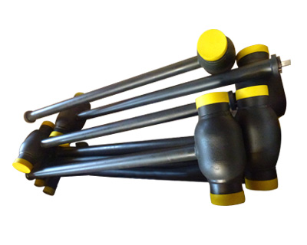

分享到： QQ空间 新浪微博 腾讯微博 人人网 0
浏览： 200

产品信息

型号：Q361F-16C
品名：供热/暖/燃气全焊接球阀
公称通径：DN15-DN200（mm）
产品材质：铸钢
连接方式：焊热闹
驱动方式：手动
工作温度：常温
压力环境：常压

一体式全焊接球阀Q61F-25C

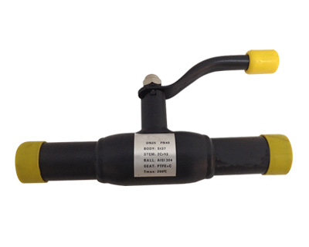

分享到： QQ空间 新浪微博 腾讯微博 人人网 0
浏览： 195

产品信息

Q61F-25C一体式全焊接球阀选用youzhi无缝钢管，全焊接形式，全自动焊接设备焊接，结构牢固，密封可靠，确保无泄漏，碳强化PTFE阀球密封确保4.0MPa范围内的密封性,保证在-40℃-250℃范围内anquan使用。
阀球密封中的碟形弹簧使阀球与阀球密封之间保持良好的密合性，并能及时补偿阀球与阀球密封之间的磨损，使阀球与阀球密封性能良好，达到零泄漏的效果。
适用介质：水、气、油，是天燃气客路管网阀门的zuijia选择。
连接形式：法兰、焊接、螺纹、还可制作成长杆结构。
产品特点：该阀设计独特、结构新颖、重量轻便、性能良好、anquan可靠。

Q367F埋地式全焊接球阀

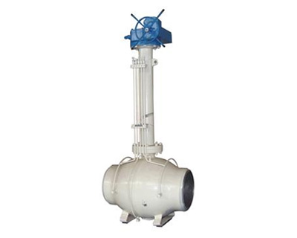

分享到： QQ空间 新浪微博 腾讯微博 人人网 0
浏览： 194

产品信息

Q367F埋地式全焊接球阀
压力等级：1.6MPa-4.0MPa
产品规格：DN15-1000mm
结构形式：固定球球阀
主要作用：截止
流动方向：单向
连接方式：焊接
适用温度：-29℃≤t≤150 ℃
适用介质：水、石油、tianran气及酸碱介质等
驱动方式：电动、手动、蜗轮驱动、齿轮
应用领域：城市燃/煤气、集中供热、热交换机、钢铁厂等各种管道中程
产品材质：WCB,A105,F11,F22,F304,F316,CF8,CF8M,WCC或根据客户要求选

DN15全焊接球阀产品特性：
·阀体是由钢管焊接而成，带有轴向负载的焊接端
·不需要维护，运行可靠稳定，安装简单
·球垫采用强化聚四氟乙烯
·阀杆采用防爆设计，可以加长，易于保温
·温度范围：-60-200℃
·球阀的操作手柄可以拆下，换向安装
·驱动方式：手动或涡轮传动
全焊接球阀技术参数表：
公称直径(mm) | L | H | D | h
DN25 | 118 | 118 | 50 | 76
DN32 | 260 | 140 | 55.4 | 80
DN40 | 260 | 148 | 48.3 | 88
DN50 | 300 | 157 | 57 | 112.2
DN65 | 300 | 202 | 76 | 145
DN80 | 300 | 239 | 89 | 160
DN100 | 330 | 255 | 108 | 175.5
DN125 | 320 | 321 | 133 | 231
DN150 | 350 | 360 | 159 | 250
DN200 | 401 | 405 | 219 | 268
DN250 | 530 | 600 | 237 | 424

埋地式热力全焊接球阀

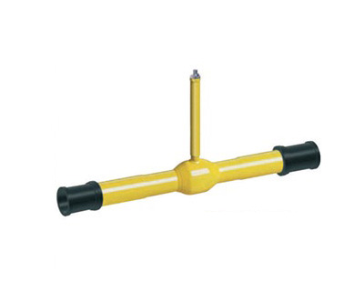

产品信息

产品名称：埋地式热力全焊接球阀
公称压力：PN10-PN25
适用温度：-29℃-200℃
操作方式：手柄、齿轮、电动、气动。
使用范围：tianran气管线供热管网、发电厂、石油管线等工业管线领域。
使用介质：水、气、油等无腐蚀性介质。
主要连接尺寸 单位： mm
SIZE | D | D1 | D2 | D3 | D5 | 6K1 | 6K2 | L | T
25/32 | 20 | ]33.7 | 48.3 | ]33.7 | 47 | 350 | 19 | - | 1006
32/40 | 25 | 42.4 | 60.3 | 33.7 | 58 | 350 | 19 | - | 1052
40/50 | 32 | 48.3 | 76.1 | 33.7 | 70 | 350 | 19 | - | 1078
50/63 | 40 | 60.3 | 88.9 | 33.7 | 84 | 350 | 19 | - | 1120
65/75 | 50 | 76.1 | 114.3 | 33.7 | 98 | 350 | 19 | - | 1150
80/90 | 65 | 88.9 | 139.7 | 33.7 | 118 | 350 | 19 | - | 1094
100/110 | 80 | 114.3 | 168.3 | 42.4 | 143 | 350 | 19 | - | 1165
100/125 | 80 | 114.3 | 168.3 | 42.4 | 158 | 350 | 27 | - | 1175
150/160 | 125 | 168.3 | 219.1 | 42.4 | 197 | 350 | 27 | - | 1318
150/180 | 125 | 168.3 | 219.1 | 76.1 | 227 | 350 | 50 | - | 1350
200/200 | 150 | 219.1 | 273.0 | 88.9 | 267 | 350 | 50 | 90 | 1362
200/225 | 150 | 219.1 | 273.0 | 88.9 | 282 | 350 | 50 | 90 | 1318
设计与制造规范
基本设计规范 | API 6D、ASME B 16.34
材质 | 碳钢（A105）系列、奥氏体不锈钢系列、低温钢（LF9/LF2）系列
压力温度等级 | ASME B16.34、API 608
结构长度 | ASME B16.10、GB12221
对焊端形式 | ASME B16.25、ASME B31.4/31.8
法兰形式与尺寸 | ASME B16.47、ASME B 16.5、MSS SP-4、BS、DIN、JIS、GB、HG、SH
检验与试验 | API 598、API 6D、GB13927
耐火试验 | API 607、PAI 6FA
驱动方式 | 手动、电动、气动、液动、气液联动（按客户要求）

Q361F蜗轮缩径全焊接球阀

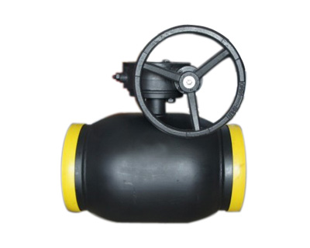

分享到： QQ空间 新浪微博 腾讯微博 人人网 0
浏览： 208

产品信息

全焊接球阀在各个领域使用非常广泛。其优越的品质和高性能的稳定性是普通铸钢球阀所无法达到的，其使用寿命远远大于铸钢球阀，全焊接球阀广泛应用于城市燃气、城市供热、石油化工、造船、钢铁、调压站、发电厂等各类管道设备上。全焊接球阀能长期可靠运行使用，不需要维护，安装简单，使阀门的安装别的更为便捷。
产品规格型号
DN | PN | L | D | D1 | D2 | H | B | C | H1 | 重量
125 | 25 | 325 | 100 | 139.7 | 177.8 | 309 | 145 | 50 | 101 | 19
150 | 25 | 350 | 125 | 168.3 | 219.1 | 330 | 145 | 50 | 107 | 24
200 | 25 | 390 | 150 | 219.1 | 273 | 398 | 196 | 75 | 123 | 48
250 | 25 | 520 | 200 | 273 | 355 | 451 | 236 | 100 | 122 | 90
300 | 25 | 635 | 250 | 323.9 | 455 | 572 | 280 | 193 | 155 | 193
350 | 25 | 686 | 300 | 355.6 | 508 | 697 | 325 | 150 | 187 | 385
400 | 25 | 762 | 350 | 406.4 | 610 | 764 | 466 | 175 | 221 | 567
500 | 16 | 914 | 400 | 508 | 680 | 810 | 466 | 175 | 211 | 746
600 | 16 | 1067 | 500 | 610 | 830 | 966 | 325 | 150 | 259 | 1507

Q367F磅级高压全焊接球阀

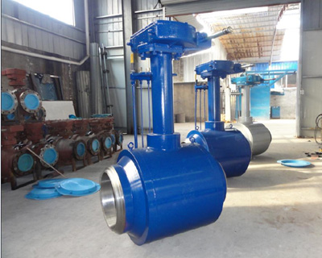

分享到： QQ空间 新浪微博 腾讯微博 人人网 0
浏览： 508

产品信息

产品型号：Q367F
产品名称：磅级(600LB/900LB/1500LB)高压全焊接球阀
适用范围：管道
连接形式：焊接
公称通径：DN15～DN1000
适用介质：城市供热、天燃气
公称压力：PN150LB～1500LB
适用温度：200 ℃
焊接标准：ANSIB16.25 OR GB12224
主要零部件材料
零件名称 | 材料
阀体/盖 | A105、304、316、304L、316L
球体 | A105+HCr(Nip),2Cr13,304,316,304L,316L
阀杆 | 2Cr13,304,316,304L,316L
阀座 | PTFE、PPL、尼龙101
全焊接球阀产品特点：
1、Q367F型大口径锻钢固定式全焊接球阀采用碳钢无缝钢管压制成型整体式焊接球阀。
2、阀杆采用AISI303不锈钢、阀体采用AISI304不锈钢，经精加工研磨制作，具有优良密封性能及耐腐蚀性能。
3、密封采用碳强化PTFE斜面弹性密封圈负压在球面上，密封达到零泄漏，使球阀具有防漏性能好，使用寿命长等优点。
4、球阀连接方式：有焊接、螺纹、法兰等供用户选择。传动方式：采用手柄、涡轮、气动、电动等传动结构、开关灵活轻便。
5、结构紧凑、重量轻、易于保温、便于安装。
6、全焊接球阀吸取国外先进技术，结合国内实际情况研制而成。一般采用大口径生产的形式，广泛应用于tianran气、石油、供热、化工及热电管网等长输管线领域。

Q61F手柄缩径焊接球阀

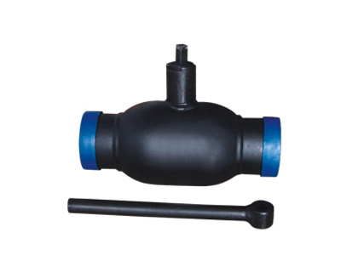

分享到： QQ空间 新浪微博 腾讯微博 人人网 0
浏览： 140

产品信息

Q61F手柄缩径焊接球阀结构图
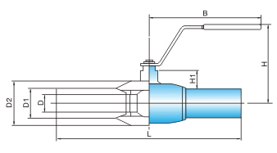
Q61F手柄缩径焊接球阀参数
DN | PN | L | D | D1 | D2 | H | B | H1 | 重量
10 | 40 | 230 | 10 | 17.2 | 33.7 | 98 | 145 | 22 | 0.5
15 | 40 | 230 | 10 | 21.3 | 33.7 | 98 | 145 | 22 | 0.5
20 | 40 | 230 | 15 | 26.9 | 42.4 | 103 | 145 | 23 | 0.7
25 | 40 | 230 | 20 | 33.7 | 48.3 | 118 | 145 | 34 | 1.0
32 | 40 | 260 | 25 | 42.4 | 60.3 | 121 | 145 | 33 | 1.4
40 | 40 | 260 | 32 | 48.3 | 70.0 | 120 | 190 | 43 | 1.8
50 | 40 | 300 | 40 | 60.3 | 88.9 | 127 | 190 | 44 | 7.6
65 | 25 | 300 | 50 | 76.1 | 101.6 | 159 | 280 | 62 | 4.4
80 | 25 | 300 | 65 | 88.9 | 121.0 | 171 | 280 | 68 | 5.6
100 | 25 | 325 | 80 | 114.3 | 146.0 | 218 | 280 | 101 | 8.4
125 | 25 | 325 | 100 | 139.7 | 177.8 | 252 | 400 | 101 | 13.4
150 | 25 | 350 | 125 | 168.3 | 219.1 | 272 | 600 | 107 | 18.0
200 | 25 | 390 | 150 | 219.7 | 273 | 300 | 900 | 123 | 36.3

DN65-100法兰全焊接钢制球阀

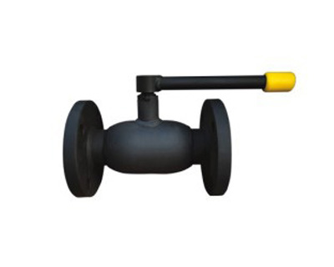

分享到： QQ空间 新浪微博 腾讯微博 人人网 0
浏览： 157

产品信息

PN16,DN65-100法兰全焊接钢制球阀
应用范围：供暖系统、区域供热、工业用途、城市燃气
介质：水、空气、油和其它不与碳钢发生化学反应的流体。
法兰全焊接钢制球阀主要连接尺寸
DN | 产品序列号 | 公称直径 | DN | D | L | H1 | H2 | A | 重量Kg
65 | 64.103.065 | 50 | 108 | 185 | 270 | 34 | 144 | 275 | 11
80 | 64.103.080 | 65 | 133 | 200 | 280 | 44 | 154 | 275 | 13
100 | 64.103.100 | 80 | 169 | 220 | 300 | 50 | 193 | 385 | 22

长柄直埋焊接球阀

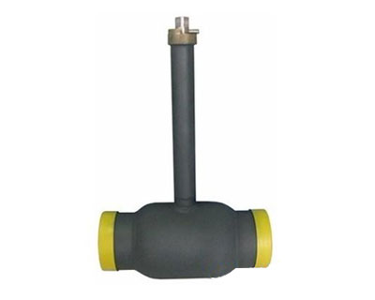

产品信息

为了更好适用管道应用的要求，而开发出来的管道专用长柄直埋焊接球阀具有：使用周期chijiu、耐用、操作简单、维护方便等优点，其品质性能要求都高过普通的球阀。
技术特点：
1、焊接阀体结构，阀门重量轻且易于保温
2、带有弹簧负载的PTFE阀球密封确保了应用范围内的严密性
3、阀球和阀杆为不锈钢
4、使用寿命长
5、连接方式：焊接、螺纹、法兰
6、遵照EN488标准进行检测
7、严格按照ISO9001质量管理体系认证
长柄直埋式焊接球应用广泛于各个领域如：城市燃气、石油化工、城市供热供暖等各类型管道设施上。

燃气专用直埋全焊接球阀

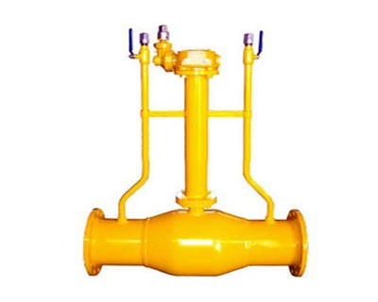

产品信息

燃气用直埋全焊接球阀，不会有外部泄漏等现象。是因为该阀门的阀座是由碳化特氟隆密封环及咖弹簧构成的，所以对压力和温度的变化适应能力强，在标注压力和温度范围内不会产生任何泄漏。球体的加工过程有先进的计算机检测仪跟踪检测，所以球体的加工精度高。由于阀体材料跟管道材质一样，不会出现压力不均，也不会由于振动而产生变形，管道耐老化。密封环本体采用含量百分之20 C(碳素)的PTFE材质，保障完全无泄漏(百分之零)。直埋式全焊接燃气球阀可以直接埋于地下，不用建高大型阀门井，只需在地 面上设置小型浅井，大大节省施工费用及工程时间。
1、球体的加工精度非常jingmi，操作轻便，无不良干涉。
2、与同类行业的同种规格产品相比，阀体小，而且外型美观。
3、采用gaoji的原材料，能保PN25以上的压力。
4、可根据管道的施工及设计要求，调整阀体的长短和阀杆的高度。
5、在保证阀门正常操作、使用情况下，质保20年。
6、所以在施工和维护煤气供应管道和供热供应管道时对其施工时间和施工anquan的要求非常高。
7、现代城市里面的车辆及行人通行密集，道路的情况也非常复杂。
8、本阀采用全焊接球阀，可以直执着深埋地下。利用zui新工程技术方法施工能zui大化减少阀门控制所占空间，并且大大节省施工费用及工程时间。而且能预防煤气爆炸的危险，全焊接球阀是非常anquan的阀门。
9、直埋式全焊接球阀传动时，操作者不需要进入地下，只需在地上进行传动操作即可，非常anquan方便。
技术参数：
SIZE(DN) | 型号 | A | D1 |  | D2 | L
SIZE(DN) | 型号 | A | EN | GOST | D2 | L
DN50 | 2R0502HT | 300 | 60.3 | 57.0 | 89 | 1000
DN65 | 2R0652HT | 300 | 76.1 | 76.3 | 114 | 1000
DN80 | 2R0802HT | 300 | 88.3 | 89.0 | 140 | 1000
DN100 | 2R1002HT | 340 | 114.3 | 108.0 | 165 | 1000
DN125 | 2R1252HT | 400 | 168.3 | 133.0 | 216 | 1000
DN150 | 2R1502HT | 400 | 219.1 | 159.0 | 219 | 1000
DN200 | 2R2002HT | 400 | 273.0 | 219.1 | 267 | 1000
DN250 | 2R2502HT | 400 | 323.9 | 273.1 | 355 | 1000
DN300 | 2R3002HT | 500 | 355.6 | 323.9 | 457 | 1100
1 | 2R3502HT | 500 | 406.4 | 377.0 | 508 | 1250
DN400 | 2R4002HT | 500 | 457.2 | 426.0 | 558 | 1350
DN450 | 2R4502HT | 500 | 508.0 | - | 558 | 1440
DN500 | 2R5002HT | 600 | 559.0 | 530.0 | 660 | 1510
DN550 | 2R5502HT | 600 | 609.6 | - | 718 | 1690
DN600 | 2R6002HT | 650 | - | 630.0 | 812 | 1660
DN650 | 2R6502HT | 650 | 712.2 | - | 898 | 1840
DN700 | 2R7002HT | 700 | - | 720.0 | 1016 | 1940
DN750 | 2R7502HT | 700 | 812.8 | - | 1020 | 2000
DN800 | 2R8002HT | 800 | - | 820.0 | 1096 | 2120
DN850 | 2R8502HT | 800 | 914.4 | - | 1172 | 2220
DN900 | 2R9002HT | 800 | 914.4 | 920.0 | 1245 | 2400

全通径焊接球阀
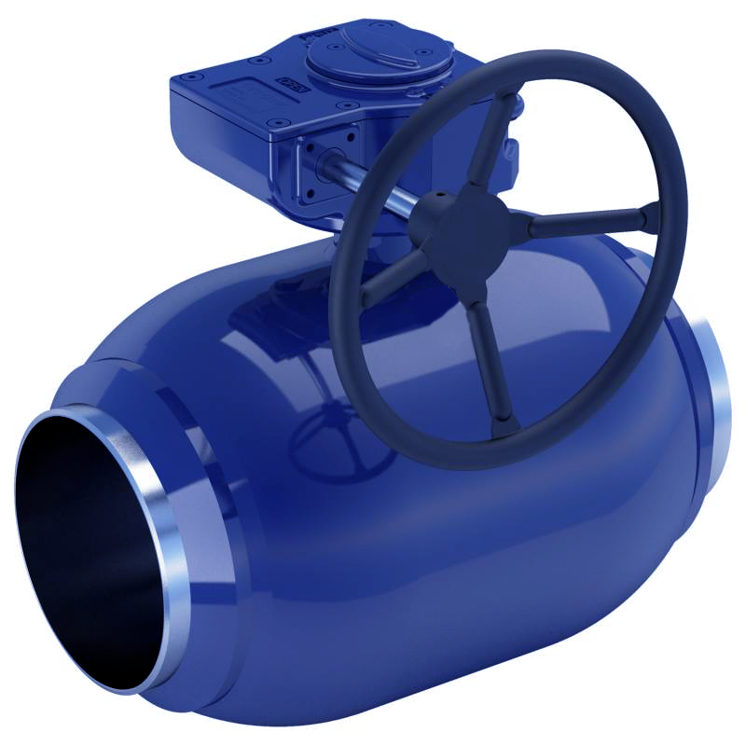
全焊接球阀阀体是由钢管焊接而成。球垫采用强化聚四氟乙烯。阀杆采用防爆设计。温度范围：-60-200℃。全焊接球阀广泛应用于tianran气、石油、供热、化工及热电管网等长输管线领域。
1、城市燃气：燃气输出管道、主干线及各支线管道等。
2、集中供热：大型供热设备输出管线、主干线、支线。
3、热交换机：管道及各回路启闭。
4、钢铁厂：各种流体管道、废气择放管道、煤气和热力管道、燃料管道。
5、Q61F一体式焊接球阀用于各种工业设备：各种热处理管道、各种工业煤气和热力管道
产品名称：全通径焊接球阀尺寸：全通径&标准径DN50 (2”) ~ DN 1,400 (56”)压力等级：ANSI Class 150 ~2,500, PN 16 ~ 420工作温度：-29℃(-20℉) ~ +200℃(392℉)适应介质：石油/汽油，液化tianran气/液化石油气体, 石油化工，钢铁厂，供热管道等操作方式：手柄，齿轮（垂直/水平），电动阀体材质：碳钢ST37, A106-B, STPG 370, A105, ASTM A516-60, A216-WCB 或相等的。不锈钢304或316（根据要求选择）球体材质：不锈钢304或316级别阀座材质：金属阀座带有聚合物密封圈， PTFE, RTFE, Viton, Nylon, Peek 等

直埋式全焊接球阀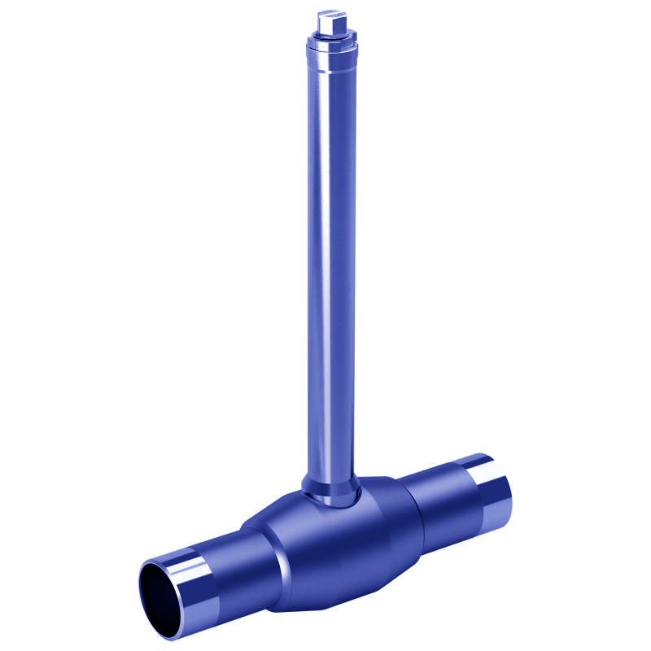
直埋式标准径全焊接球阀：
●产品概述：
1.现代城市里面的建筑、道路、车辆复杂，行人密集，道路的情况非常复杂，所以在施工和维护热力和煤气供应管道时对其施工时间和施工anquan的要求标准非常高，直埋式全焊接球阀能zui大化减少阀门控制所占空间，并且大大节省施工费用及工程时间。
2..直埋式全焊接球阀可以直接埋于地下，不用建高大型阀门井，只需在地面上设置小型浅井，大大节省施工费用及工程时间。
3.可根据管道的施工及设计要求，灵活调整阀体的长短和阀杆的高度。
4.直埋式球阀启闭时，操作者不需要进入地下，只需在地上进行传动操作即可，操作非常anquan方便。
●主要零件材料
1.阀体：碳钢ST37.0，A106-B；20号钢
2.球体：不锈钢304或316
3.阀杆：2Cr13
4.O型圈：FPM
5.阀座：RTFE（PTFE+C）
6.加长杆：碳钢
●直埋式全焊接球阀技术特点：
1)：直埋式全焊接球阀是整体焊接，不会有外部泄漏等现象。
2)：直埋式全焊接球阀由于阀座是由碳化特氟隆密封环及补偿弹簧构成的，所以对压力和温度的变化适应能力强，在标注压力和温度范围内不会产生任何泄滑。
3)：直埋式全焊接球阀球体的加工过程有先进的计算机检测仪跟踪检测，所以球体的加工精度高。
4)：直埋式全焊接球阀由于阀体材料跟管道材质一样，不会出现应力不均，也不会由于地震及车辆经过地面时而产生变形，管道耐老化。
5)：密封环本体采用含量20％C(碳素)的PTFE材质，保障完全无泄漏(0％)。
6)：直埋式全焊接球阀可以直接埋于地下，不用建高大型阀门井，只需在地面上设置小型浅井，大大节省施工费用及工程时间。
7)：直埋式全焊接球阀可根据管道的施工及设计要求，调整阀体的长短和阀杆的高度。
手柄式全焊接球阀
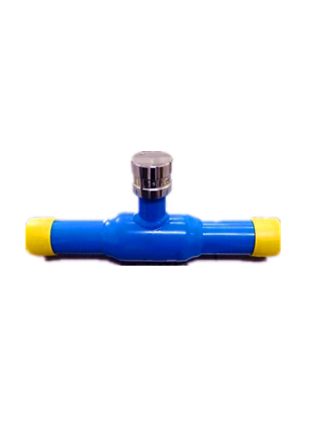
手柄式全焊接球阀在各个领域使用非常广泛。其优越的品质和高性能的稳定性是普通铸钢球阀所无法达到的，手柄式全焊接球阀适应介质：石油、汽油、液化tianran气、液化石油气体、石油化工、钢铁厂、供热管道等，其使用寿命远远大于铸钢球阀。
1 、阀体结构整体式焊接，不会有外部泄漏现象。
2 、阀座由PTFE密封环及弹簧组成对压力和温度的变化适应能力强，在使用范围内不会产生任何泄漏。
3 、阀杆的防渗漏结构、阀杆底部有1个PTFE自封密封垫和1个O型密封圈，上面有2个O型密封圈、两个PTFE密封垫组成，确保无泄露。
4 、阀体材料与管道材质相同，不会出现应力不匀，也不会由于地震及车辆经过地面时而挤压变形。
5 、阀体轻且易于保温。
6 、直埋式球阀可以直接埋于地下，不用建高大阀门井，只需地面上设置小型浅井，大大节省施工费用及工程时间。
7 、可根据管道的施工及设计要求调整阀体的长短和阀杆高度。
8 、球体的加工精度非常jingmi操作轻便，无不良干涉。
10 、有焊接和法兰两种连接方式。
11 、操作方式：手柄，齿轮（垂直/水平）
12 、在阀门正常操作使用的情况下，质保期20年。

涡轮全焊接球阀

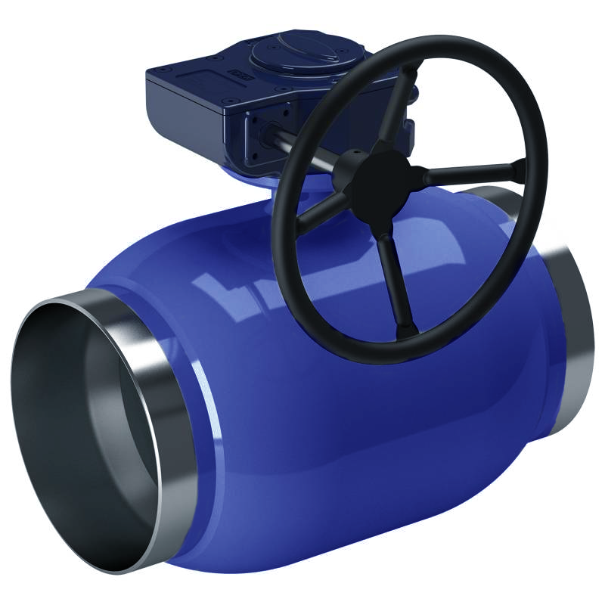
涡轮式全焊接球阀的特性：
1.不需要维护，易安装，运行稳定
2.阀杆不但可以加长还经过经精加工研磨制作，具有优良密封性能及耐腐蚀性能。
3.操作手柄可以拆下，换向安装。
4.阀体不含沉重且不可靠的铸件成分。
5.安装与调节方面，特别的简易，也容易操作。
涡轮式全焊接球阀订货须知：
产品型号，流动介质，直径，材质，等需与我司客服部联系确认库存情况。
涡轮式全焊接球阀报价说明：
1.本产品按相关标准生产、质量三包，质保期十年. 2.一般报价均不含百分之17的增值税，也不包含物流运费. 如需报含税含运费价格，请您注明 。3.如有对产品功能描述任何疑问请来电咨询，我们将有zhuanye人员为您解答. 4.由于市场原材料价格波动或供需变化，个别产品价格会有所变动，请以我们zhuanye销售人员的报价为准，对此带来的不便，请您谅解。了解更多详情持续关注本公司网站。

放散式全焊接球阀
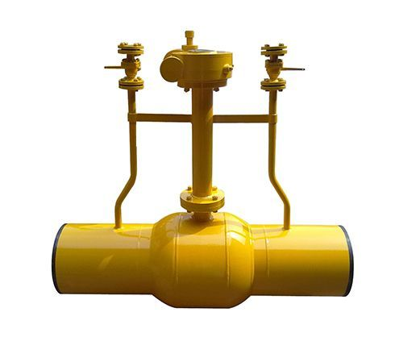

介绍
编辑
放散式全焊接球阀采用上装式结构，在高压、大口径条件下减少了阀体自身的连接螺栓，增强了阀门的可靠性且能克服系统自重对阀门正常工作的影响。 ^{[1]}

应用范围
编辑
放散式全焊接球阀 ^{[1]} 广泛应用于煤化工、石油化工、橡胶、造纸、制药等管道中作介质的分流合流或流向切换装置。

主要参数
编辑
公称通径：DN50mm～DN300mm（NPS2～12）；
公称压力：PN10MPa～16MPa；
使用温度范围：-29℃-300℃。 ^{[1]}
法兰涡轮焊接球阀
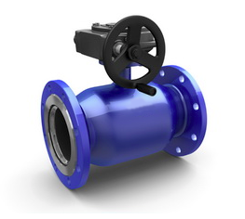
法兰涡轮焊接球阀标准特征：
1）：通径：DN15 ~1000
2）：压力：PN 16 ~ 40
3）：工作温度：-29℃ ~ +200℃
4）：输气管道焊接球阀适应介质：石油/汽油，液化tianran气/液化石油气体, 石油化工，钢铁厂，供热管道等
5）：输气管道焊接球阀操作方式：手柄，齿轮（垂直/水平），电动, 涡轮
全焊接球阀用途：
1）：城市燃气：燃气输出管道、主干线及各支线供应管道等。
2）：集中供热：大型供热设备输出管线、主干线、支线。
3）：热交换机：管道及各回路启闭。
4）：钢铁厂：各种流体管道、废气择放管道、煤气和热力供应管道、燃料供应管道。
5）：各种工业设备、各种热处理管道、各种工业煤气和热力管道。
全焊接球阀性能：
1）：不需要维护，调整及润滑，易于安装，在低运行费用下长期可靠运行。表面采用喷塑处理技术，光泽美观，在国内已处于lingxian水平。不会有外部泄漏等现象。阀体是焊接结构，所以阀门重量轻且易于进行绝缘。安装调节机构，非常简便，操作手柄可以拆下，换向安装。
2）：由于阀座是由碳纤维增强特氟隆密封环及碟形簧构成的，所以对压力和温度的变化适应能力强，在标注压力和温度范围内不会产生任何泄滑。
3）：球体的加工过程有先进的计算机检测仪跟踪检测，所以球体的加工精度高。
4）：由于阀体材料跟管道材质一样，不会出现应力不均，也不会由于地震及车辆经过地面时而产生变形，管道耐老化。
5）：整体式全焊接，等径及变径通道，采用固定球及浮动球，双活塞效应密封系统，自动
注入密封剂式轴承。
6）：为了防止静电，阀杆与球体以及阀杆与填料箱之间分别装有钢球和弹簧，可以保持阀门所有零件与阀体的导电，让电流通过区，释放静电。不仅防止火灾，而且防止腐蚀，实现临时性切断，以便及时检修。
7）：阀杆防脱功能是因为阀杆受阀内压力影响，总产生脱离的力所以阀杆设计成防脱结构。
8）：用低摩擦材料的止推垫圈支撑将压力推向阀杆，使阀杆仅仅起到传递扭矩的作用。

法兰式全焊接球阀
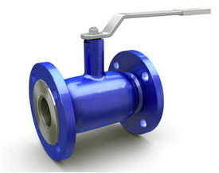
>适应介质:石油/汽油，液化tianran气/液化石油气体, 石油化工，钢铁厂，供热管道等
>公称通径:DN15 ~ 300
>压力范围:PN 16 ~ 40
>工作温度:-29℃ ~ +200℃
>操作方式:手柄，齿轮(垂直/水平)，电动，蜗轮
实体结构用对焊&法兰端
镜面抛光整个不锈钢球体都要检验
预载座垫弹簧确保低温泄漏紧密和减少阀门操作扭转力
按国际标准反对爆裂阀杆
阀杆干轴承和金属带有PTEF涂层的自动润滑能力，无需另加润滑剂
浮动或固定球阀
过滤式全焊接球阀
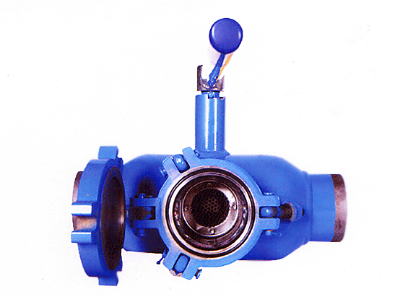
带过滤全焊接球阀是一款带过滤器型焊接球阀产品，在焊接的全焊接球阀的基础上加装过滤器，在近些年管道应用当中使用广泛，特别是在供暖、供热系统当中，通过在阀门上安装过滤器能够过滤管道当中的一些杂质，更好的保护阀门，使其寿命更长，规格DN15-DN1200。
参数：
阀门型号：Q61F、Q67PPL、Q367F等等
连接方式：焊接、对焊，特殊工况了可以焊接上法兰
产品规格：DN50-1200
工作压力：PN25-PN100
温度范围：-40℃-200℃
产品材质：20#、A105、LF2等
适用介质：水。暖气等
驱动方式：可定制手动、蜗轮、电动、气动等。
应用领域：
热交换机：管道及各回路启闭，过滤杂质
集中供热：大型供热设备输出管线、主干线过滤管道当中杂质保护管道。
钢铁厂：各种流体管道、废气择放管道、煤气和热力供应管道、燃料供应管道及一些有特殊要求的管道当中，通过安装过滤器能够使带过滤器全焊接球阀使用寿命更长。
产品特点：
1、采用20#或者A105材质制造，满足需求
2、大口径采用固定球设计，使阀门更加耐用，特别大口径
3、球体的加工精度高，客户可定制不锈钢，锻钢，或者喷涂球体
4、阀门的具体要求可以根据客户要求进行定制，并且可根据图纸加工
5、阀座由PTFE密封环及弹簧组成对压力和温度的变化适应能力强，在使用范围内不会产生任何泄漏，适合主管网控制
6、在正常操作使用的情况下，使用寿命非常长，并且应用在项目当中免维护，zui长使用寿命可达30年以上，能够长久稳定的作主管网的控制阀门，带过滤效果更理想。

衬氟球阀
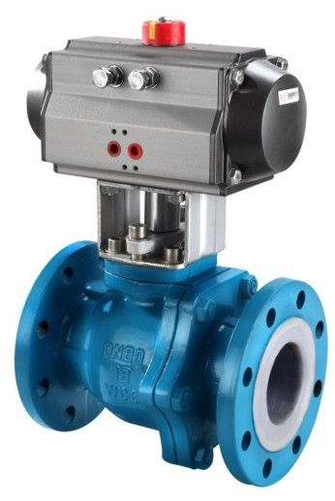

基本简介
全衬氟蝶阀是用圆盘式启闭件往复回转90度左右来开启、关闭和调节流体通道 的一种阀门。全衬氟蝶阀不仅结构简单、体积小、重量轻、材料耗用省，安装尺寸小，而且驱动力矩小，操作简便、迅速，并且还可同时具有良好的流量凋节功能和关闭密封特性，是近十几年来发展zui快的阀门品种之一。

突出优点
全衬氟蝶阀的主要优点，结构简单，体积小重量轻，造价低，全衬氟蝶阀该特点尤其显著，安装在高空暗道，经过二位五通电磁阀控制操作方便，也可调节流量介质。流体阻力较小，中大口径的气动碟阀全开时youxiao流通面积较大，启闭迅速省力，碟扳旋转90角度即可完成启闭。
由于转轴两侧碟板手介质作用力接近相等，而产生的转矩方向相反，因而启闭力矩较小，低压下可实现良好的密封，碟阀密封材料有丁晴橡胶、氟橡胶，食用橡胶，衬四氟故密封性能良好，其中硬密封碟阀为软硬层叠式金属片具有金属硬密封和弹性密封的重优点，无论在低温情况下均具有优良的密封性能。

陶瓷球阀
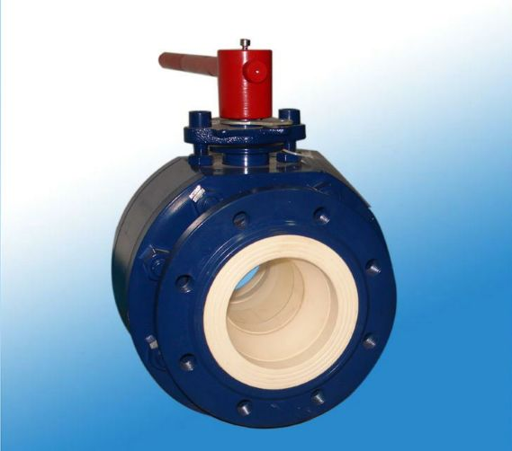
陶瓷材料变形量很小，比金属具有高得多的结合强度，一般情况下组成陶瓷材料的晶体离子半径小，而且离子电价高，配位数大，这些性质决定了陶瓷材料的抗拉强度、抗压强度、弹性模量、硬度等都非常高。然而陶瓷本身的“脆”及难加工限制了它的应用范围，近十几年来，由于马氏体相变增韧技术、复合材科技术及nami陶瓷概念的发展及进步，已使陶瓷的“脆性”dedao了大大改进，其韧性和强度dedao了jida的提高，应用范围不断扩展。 新型陶瓷材料在石油、化工、机械等领域的应用非常活跃，利用陶瓷的耐磨性、耐腐性制作耐磨耐腐零部件代替金属材料，是近几年来高技术材料市场的重要发展方向之一。
新型陶瓷球阀是新材料利用结构陶瓷耐腐蚀、耐磨损和高硬度的特性，经科学的结构优化设计，自主研发的高新技术产品。
· 所有与介质接触的部分均为结构陶瓷材料 , 其化学稳定性及硬度ji高 ( 洛氏硬度 HRC90), 仅次于金刚石。因此 , 本阀具有ji高的耐磨损、耐腐蚀、耐冲蚀性能，且隔热性好、热膨胀小。
· 球体采用先进研磨设备及工艺制造,球圆度精度高,表面质量好,与阀座对研后,利用Zr02陶瓷的自滑润性,可取得很好的密封性能。
· chedi改变了金属硬密封球阀易泄露、扭矩大、密封面不耐腐蚀的缺点。
· 陶瓷良好的耐磨性,让本阀经久耐用,可靠性ji高. 使用寿命长 ,是钛合金阀和蒙乃尔阀的2-4倍。
· 用于高硬度的颗粒介质，或有软颗粒但又有腐蚀的介质中，该类阀门具有无可比拟的juedui优势，也是weiyi合适此类介质的阀门。

手柄式全焊接球阀

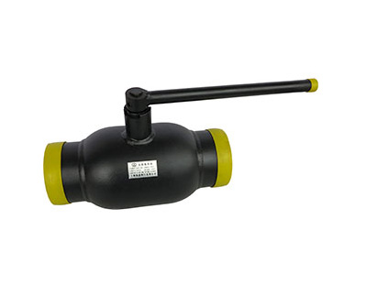

分享到： QQ空间 新浪微博 腾讯微博 人人网 0
浏览： 380

产品信息

全焊接球阀的简介：
一体式全焊接球阀(Q61F) 全焊接球阀在各个领域使用非常广泛。其优越的品质和高性能的稳定性是普通铸钢球阀所无法达到的，其使用寿命远远大于铸钢球阀，全焊接球阀广泛应用于城市燃气、城市供热、石油化工、造船、钢铁、调压站、发电厂等各类管道设备上。全焊接球阀能长期可靠运行使用,需要维护,装简单,阀门的安装别的更为便捷。
全焊接球阀用途：
城市煤气：煤气输出管道、主干线及各支线供应管道等。
集中供热：大型供热设备输出管线、主干线、支线。
热交换机：管道及各回路启闭。
钢铁厂：各种流体管道、废气择放管道、煤气和热力供应管道、燃料供应管道。
各种工业设备：各种热处理管道、各种工业煤气和热力管道。
全焊接球阀特性：
一体式全焊接球阀，不会有外部泄漏等现象，由于阀座是由碳化特氟隆密封环及咖弹簧构成的,以对压力和温度的变化适应能力强,标注压力和温度范围内不会产生任何泄滑。球体的加工过程有先进的计算机检测仪跟踪检测,以球体的加工精度高。由于阀体材料跟管道材质一样,会出现应力不均,不会由于地震及车辆经过地面时而产生变形，管道耐老化。密封环本体采用含量百分之20 C(碳素)的PTFE材质，保障完全无泄漏。
全焊接球阀参数说明：
阀门型号：Q61F
连接方式：焊接，对焊
压力等级：150~600LB,1.6MPa~ 4.0MPa
产品规格：1/2 ~ 40 , DN15 ~ 1200mm
产品材质：WCB,A105,F11,F22,F304,F316,CF8,CF8M,WCC或根据客户要求选。
适用温度：-29℃≤t≤150 ℃（跟阀体材质及密封面材质不同所承温有差异）
适用介质：水、石油、tianran气及酸碱介质等 驱动方式：电动、手动、蜗轮驱动、齿轮驱动.

手柄式全焊接球阀

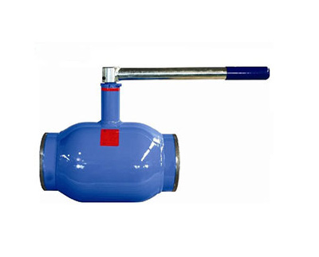

分享到： QQ空间 新浪微博 腾讯微博 人人网 0
浏览： 218

产品信息

一体式全焊接球阀(Q61F)
全焊接球阀在各个领域使用非常广泛。其优越的品质和高性能的稳定性是普通铸钢球阀所无法达到的，其使用寿命远远大于铸钢球阀，全焊接球阀广泛应用于城市燃气、城市供热、石油化工、造船、钢铁、调压站、发电厂等各类管道设备上。全焊接球阀能长期可靠运行使用,需要维护,装简单,阀门的安装别的更为便捷。
用途：
城市煤气：煤气输出管道、主干线及各支线供应管道等。
集中供热：大型供热设备输出管线、主干线、支线。
热交换机：管道及各回路启闭。
钢铁厂：各种流体管道、废气择放管道、煤气和热力供应管道、燃料供应管道。
各种工业设备：各种热处理管道、各种工业煤气和热力管道。
特性：
一体式全焊接球阀，不会有外部泄漏等现象，由于阀座是由碳化特氟隆密封环及咖弹簧构成的,以对压力和温度的变化适应能力强,标注压力和温度范围内不会产生任何泄滑。球体的加工过程有先进的计算机检测仪跟踪检测,以球体的加工精度高。由于阀体材料跟管道材质一样,会出现应力不均,不会由于地震及车辆经过地面时而产生变形，管道耐老化。密封环本体采用含量百分之20 C(碳素)的PTFE材质，保障完全无泄漏。
参数说明：
阀门型号：Q61F
连接方式：焊接，对焊
压力等级：150~600LB,1.6MPa~ 4.0MPa
产品规格：1/2 ~ 40 , DN15 ~ 1000mm
产品材质：WCB,A105,F11,F22,F304,F316,CF8,CF8M,WCC或根据客户要求选。
适用温度：-29℃≤t≤150 ℃（跟阀体材质及密封面材质不同所承温有差异）
适用介质：水、石油、tianran气及酸碱介质等
驱动方式：电动、手动、蜗轮驱动、齿轮驱动等

手柄式全焊接球阀

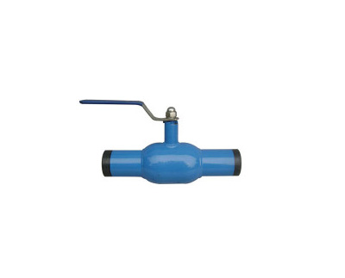

分享到： QQ空间 新浪微博 腾讯微博 人人网 0
浏览： 159

产品信息

一体式全焊接球阀(Q61F) 全焊接球阀在各个领域使用非常广泛。其优越的品质和高性能的稳定性是普通铸钢球阀所无法达到的，其使用寿命远远大于铸钢球阀，全焊接球阀广泛应用于城市燃气、城市供热、石油化工、造船、钢铁、调压站、发电厂等各类管道设备上。全焊接球阀能长期可靠运行使用,需要维护,装简单,阀门的安装别的更为便捷。
全焊接球阀用途：
城市煤气：煤气输出管道、主干线及各支线供应管道等。
集中供热：大型供热设备输出管线、主干线、支线。
热交换机：管道及各回路启闭。
钢铁厂：各种流体管道、废气择放管道、煤气和热力供应管道、燃料供应管道。
各种工业设备：各种热处理管道、各种工业煤气和热力管道。
全焊接球阀特性：
一体式全焊接球阀，不会有外部泄漏等现象，由于阀座是由碳化特氟隆密封环及咖弹簧构成的,以对压力和温度的变化适应能力强,标注压力和温度范围内不会产生任何泄滑。球体的加工过程有先进的计算机检测仪跟踪检测,以球体的加工精度高。由于阀体材料跟管道材质一样,会出现应力不均,不会由于地震及车辆经过地面时而产生变形，管道耐老化。密封环本体采用含量20百分之C(碳素)的PTFE材质，保障完全无泄漏(0百分之)。
全焊接球阀参数说明：
阀门型号：Q61F
连接方式：焊接，对焊
压力等级：150~600LB,1.6MPa~ 4.0MPa
产品规格：1/2 ~ 40 , DN15 ~ 1200mm
产品材质：WCB,A105,F11,F22,F304,F316,CF8,CF8M,WCC或根据客户要求选。
适用温度：-29℃≤t≤150 ℃（跟阀体材质及密封面材质不同所承温有差异）
适用介质：水、石油、tianran气及酸碱介质等 驱动方式：电动、手动、蜗轮驱动、齿轮驱动.

螺纹端全焊接球阀

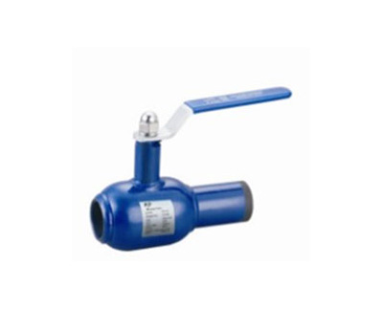

分享到： QQ空间 新浪微博 腾讯微博 人人网 0
浏览： 165

产品信息

全焊接球阀材质：
1）：阀体：碳钢ST37.0，A106-B；20号钢
2）：球体：不锈钢304或316
3）：阀杆：2Cr13
4）：阀杆密封：全氟像胶
5）：球体密封：RTFE（PTFE+C）
全焊接球阀标准特征：
1）：通径：DN15 ~1000
2）：压力：PN 16 ~ 40
3）：工作温度：-29℃ ~ +200℃
4）：输气管道焊接球阀适应介质：石油/汽油，液化tianran气/液化石油气体, 石油化工，钢铁厂，供热管道等
5）：输气管道焊接球阀操作方式：手柄，齿轮（垂直/水平），电动, 涡轮
全焊接球阀用途：
1）：城市燃气：燃气输出管道、主干线及各支线供应管道等。
2）：集中供热：大型供热设备输出管线、主干线、支线。
3）：热交换机：管道及各回路启闭。
4）：钢铁厂：各种流体管道、废气择放管道、煤气和热力供应管道、燃料供应管道。
5）：各种工业设备、各种热处理管道、各种工业煤气和热力管道。
全焊接球阀性能：
1）：不需要维护，调整及润滑，易于安装，在低运行费用下长期可靠运行。表面采用喷塑处理技术，光泽美观，在国内已处于lingxian水平。不会有外部泄漏等现象。阀体是焊接结构，所以阀门重量轻且易于进行绝缘。安装调节机构，非常简便，操作手柄可以拆下，换向安装。
2）：由于阀座是由碳纤维增强特氟隆密封环及碟形簧构成的，所以对压力和温度的变化适应能力强，在标注压力和温度范围内不会产生任何泄滑。
3）：球体的加工过程有先进的计算机检测仪跟踪检测，所以球体的加工精度高。
4）：由于阀体材料跟管道材质一样，不会出现应力不均，也不会由于地震及车辆经过地面时而产生变形，管道耐老化。
5）：整体式全焊接，等径及变径通道，采用固定球及浮动球，双活塞效应密封系统，自动
注入密封剂式轴承。
6）：为了防止静电，阀杆与球体以及阀杆与填料箱之间分别装有钢球和弹簧，可以保持阀门所有零件与阀体的导电，让电流通过区，释放静电。不仅防止火灾，而且防止腐蚀，实现临时性切断，以便及时检修。
7）：阀杆防脱功能是因为阀杆受阀内压力影响，总产生脱离的力所以阀杆设计成防脱结构。
8）：用低摩擦材料的止推垫圈支撑将压力推向阀杆，使阀杆仅仅起到传递扭矩的作用。

手柄式全焊接球阀

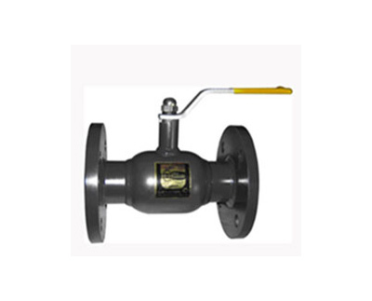

分享到： QQ空间 新浪微博 腾讯微博 人人网 0
浏览： 118

产品信息

全焊接球阀材质：
1）：阀体：碳钢ST37.0，A106-B；20号钢
2）：球体：不锈钢304或316
3）：阀杆：2Cr13
4）：阀杆密封：全氟像胶
5）：球体密封：RTFE（PTFE+C）
全焊接球阀标准特征：
1）：通径：DN15 ~1000
2）：压力：PN 16 ~ 40
3）：工作温度：-29℃ ~ +200℃
4）：输气管道焊接球阀适应介质：石油/汽油，液化tianran气/液化石油气体, 石油化工，钢铁厂，供热管道等
5）：输气管道焊接球阀操作方式：手柄，齿轮（垂直/水平），电动, 涡轮
全焊接球阀用途：
1）：城市燃气：燃气输出管道、主干线及各支线供应管道等。
2）：集中供热：大型供热设备输出管线、主干线、支线。
3）：热交换机：管道及各回路启闭。
4）：钢铁厂：各种流体管道、废气择放管道、煤气和热力供应管道、燃料供应管道。
5）：各种工业设备、各种热处理管道、各种工业煤气和热力管道。
全焊接球阀性能：
1）：不需要维护，调整及润滑，易于安装，在低运行费用下长期可靠运行。表面采用喷塑处理技术，光泽美观，在国内已处于lingxian水平。不会有外部泄漏等现象。阀体是焊接结构，所以阀门重量轻且易于进行绝缘。安装调节机构，非常简便，操作手柄可以拆下，换向安装。
2）：由于阀座是由碳纤维增强特氟隆密封环及碟形簧构成的，所以对压力和温度的变化适应能力强，在标注压力和温度范围内不会产生任何泄滑。
3）：球体的加工过程有先进的计算机检测仪跟踪检测，所以球体的加工精度高。
4）：由于阀体材料跟管道材质一样，不会出现应力不均，也不会由于地震及车辆经过地面时而产生变形，管道耐老化。
5）：整体式全焊接，等径及变径通道，采用固定球及浮动球，双活塞效应密封系统，自动
注入密封剂式轴承。
6）：为了防止静电，阀杆与球体以及阀杆与填料箱之间分别装有钢球和弹簧，可以保持阀门所有零件与阀体的导电，让电流通过区，释放静电。不仅防止火灾，而且防止腐蚀，实现临时性切断，以便及时检修。
7）：阀杆防脱功能是因为阀杆受阀内压力影响，总产生脱离的力所以阀杆设计成防脱结构。
8）：用低摩擦材料的止推垫圈支撑将压力推向阀杆，使阀杆仅仅起到传递扭矩的作用。

手柄式全焊接球阀

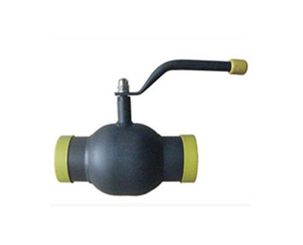

全焊接球阀材质：
1）：阀体：碳钢ST37.0，A106-B；20号钢
2）：球体：不锈钢304或316
3）：阀杆：2Cr13
4）：阀杆密封：全氟像胶
5）：球体密封：RTFE（PTFE+C）
全焊接球阀标准特征：
1）：通径：DN15 ~1000
2）：压力：PN 16 ~ 40
3）：工作温度：-29℃ ~ +200℃
4）：输气管道焊接球阀适应介质：石油/汽油，液化tianran气/液化石油气体, 石油化工，钢铁厂，供热管道等
5）：输气管道焊接球阀操作方式：手柄，齿轮（垂直/水平），电动, 涡轮
全焊接球阀用途：
1）：城市燃气：燃气输出管道、主干线及各支线供应管道等。
2）：集中供热：大型供热设备输出管线、主干线、支线。
3）：热交换机：管道及各回路启闭。
4）：钢铁厂：各种流体管道、废气择放管道、煤气和热力供应管道、燃料供应管道。
5）：各种工业设备、各种热处理管道、各种工业煤气和热力管道。
全焊接球阀性能：
1）：不需要维护，调整及润滑，易于安装，在低运行费用下长期可靠运行。表面采用喷塑处理技术，光泽美观，在国内已处于lingxian水平。不会有外部泄漏等现象。阀体是焊接结构，所以阀门重量轻且易于进行绝缘。安装调节机构，非常简便，操作手柄可以拆下，换向安装。
2）：由于阀座是由碳纤维增强特氟隆密封环及碟形簧构成的，所以对压力和温度的变化适应能力强，在标注压力和温度范围内不会产生任何泄滑。
3）：球体的加工过程有先进的计算机检测仪跟踪检测，所以球体的加工精度高。
4）：由于阀体材料跟管道材质一样，不会出现应力不均，也不会由于地震及车辆经过地面时而产生变形，管道耐老化。
5）：整体式全焊接，等径及变径通道，采用固定球及浮动球，双活塞效应密封系统，自动
注入密封剂式轴承。
6）：为了防止静电，阀杆与球体以及阀杆与填料箱之间分别装有钢球和弹簧，可以保持阀门所有零件与阀体的导电，让电流通过区，释放静电。不仅防止火灾，而且防止腐蚀，实现临时性切断，以便及时检修。
7）：阀杆防脱功能是因为阀杆受阀内压力影响，总产生脱离的力所以阀杆设计成防脱结构。
8）：用低摩擦材料的止推垫圈支撑将压力推向阀杆，使阀杆仅仅起到传递扭矩的作用。

手柄式全焊接球阀

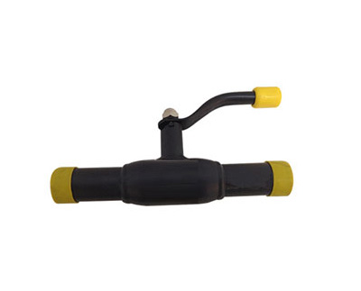

产品信息

全焊接球阀材质：
1）：阀体：碳钢ST37.0，A106-B；20号钢
2）：球体：不锈钢304或316
3）：阀杆：2Cr13
4）：阀杆密封：全氟像胶
5）：球体密封：RTFE（PTFE+C）
全焊接球阀标准特征：
1）：通径：DN15 ~1000
2）：压力：PN 16 ~ 40
3）：工作温度：-29℃ ~ +200℃
4）：输气管道焊接球阀适应介质：石油/汽油，液化tianran气/液化石油气体, 石油化工，钢铁厂，供热管道等
5）：输气管道焊接球阀操作方式：手柄，齿轮（垂直/水平），电动, 涡轮
全焊接球阀用途：
1）：城市燃气：燃气输出管道、主干线及各支线供应管道等。
2）：集中供热：大型供热设备输出管线、主干线、支线。
3）：热交换机：管道及各回路启闭。
4）：钢铁厂：各种流体管道、废气择放管道、煤气和热力供应管道、燃料供应管道。
5）：各种工业设备、各种热处理管道、各种工业煤气和热力管道。
全焊接球阀性能：
1）：不需要维护，调整及润滑，易于安装，在低运行费用下长期可靠运行。表面采用喷塑处理技术，光泽美观，在国内已处于lingxian水平。不会有外部泄漏等现象。阀体是焊接结构，所以阀门重量轻且易于进行绝缘。安装调节机构，非常简便，操作手柄可以拆下，换向安装。
2）：由于阀座是由碳纤维增强特氟隆密封环及碟形簧构成的，所以对压力和温度的变化适应能力强，在标注压力和温度范围内不会产生任何泄滑。
3）：球体的加工过程有先进的计算机检测仪跟踪检测，所以球体的加工精度高。
4）：由于阀体材料跟管道材质一样，不会出现应力不均，也不会由于地震及车辆经过地面时而产生变形，管道耐老化。
5）：整体式全焊接，等径及变径通道，采用固定球及浮动球，双活塞效应密封系统，自动
注入密封剂式轴承。
6）：为了防止静电，阀杆与球体以及阀杆与填料箱之间分别装有钢球和弹簧，可以保持阀门所有零件与阀体的导电，让电流通过区，释放静电。不仅防止火灾，而且防止腐蚀，实现临时性切断，以便及时检修。
7）：阀杆防脱功能是因为阀杆受阀内压力影响，总产生脱离的力所以阀杆设计成防脱结构。
8）：用低摩擦材料的止推垫圈支撑将压力推向阀杆，使阀杆仅仅起到传递扭矩的作用。

全焊接球阀材质：
1）：阀体：碳钢ST37.0，A106-B；20号钢
2）：球体：不锈钢304或316
3）：阀杆：2Cr13
4）：阀杆密封：全氟像胶
5）：球体密封：RTFE（PTFE+C）
全焊接球阀标准特征：
1）：通径：DN15 ~1000
2）：压力：PN 16 ~ 40
3）：工作温度：-29℃ ~ +200℃
4）：输气管道焊接球阀适应介质：石油/汽油，液化tianran气/液化石油气体, 石油化工，钢铁厂，供热管道等
5）：输气管道焊接球阀操作方式：手柄，齿轮（垂直/水平），电动, 涡轮
全焊接球阀用途：
1）：城市燃气：燃气输出管道、主干线及各支线供应管道等。
2）：集中供热：大型供热设备输出管线、主干线、支线。
3）：热交换机：管道及各回路启闭。
4）：钢铁厂：各种流体管道、废气择放管道、煤气和热力供应管道、燃料供应管道。
5）：各种工业设备、各种热处理管道、各种工业煤气和热力管道。
全焊接球阀性能：
1）：不需要维护，调整及润滑，易于安装，在低运行费用下长期可靠运行。表面采用喷塑处理技术，光泽美观，在国内已处于lingxian水平。不会有外部泄漏等现象。阀体是焊接结构，所以阀门重量轻且易于进行绝缘。安装调节机构，非常简便，操作手柄可以拆下，换向安装。
2）：由于阀座是由碳纤维增强特氟隆密封环及碟形簧构成的，所以对压力和温度的变化适应能力强，在标注压力和温度范围内不会产生任何泄滑。
3）：球体的加工过程有先进的计算机检测仪跟踪检测，所以球体的加工精度高。
4）：由于阀体材料跟管道材质一样，不会出现应力不均，也不会由于地震及车辆经过地面时而产生变形，管道耐老化。
5）：整体式全焊接，等径及变径通道，采用固定球及浮动球，双活塞效应密封系统，自动
注入密封剂式轴承。
6）：为了防止静电，阀杆与球体以及阀杆与填料箱之间分别装有钢球和弹簧，可以保持阀门所有零件与阀体的导电，让电流通过区，释放静电。不仅防止火灾，而且防止腐蚀，实现临时性切断，以便及时检修。
7）：阀杆防脱功能是因为阀杆受阀内压力影响，总产生脱离的力所以阀杆设计成防脱结构。
8）：用低摩擦材料的止推垫圈支撑将压力推向阀杆，使阀杆仅仅起到传递扭矩的作用。

全焊接球阀材质：
1）：阀体：碳钢ST37.0，A106-B；20号钢
2）：球体：不锈钢304或316
3）：阀杆：2Cr13
4）：阀杆密封：全氟像胶
5）：球体密封：RTFE（PTFE+C）
全焊接球阀标准特征：
1）：通径：DN15 ~1000
2）：压力：PN 16 ~ 40
3）：工作温度：-29℃ ~ +200℃
4）：输气管道焊接球阀适应介质：石油/汽油，液化tianran气/液化石油气体, 石油化工，钢铁厂，供热管道等
5）：输气管道焊接球阀操作方式：手柄，齿轮（垂直/水平），电动, 涡轮
全焊接球阀用途：
1）：城市燃气：燃气输出管道、主干线及各支线供应管道等。
2）：集中供热：大型供热设备输出管线、主干线、支线。
3）：热交换机：管道及各回路启闭。
4）：钢铁厂：各种流体管道、废气择放管道、煤气和热力供应管道、燃料供应管道。
5）：各种工业设备、各种热处理管道、各种工业煤气和热力管道。
全焊接球阀性能：
1）：不需要维护，调整及润滑，易于安装，在低运行费用下长期可靠运行。表面采用喷塑处理技术，光泽美观，在国内已处于lingxian水平。不会有外部泄漏等现象。阀体是焊接结构，所以阀门重量轻且易于进行绝缘。安装调节机构，非常简便，操作手柄可以拆下，换向安装。
2）：由于阀座是由碳纤维增强特氟隆密封环及碟形簧构成的，所以对压力和温度的变化适应能力强，在标注压力和温度范围内不会产生任何泄滑。
3）：球体的加工过程有先进的计算机检测仪跟踪检测，所以球体的加工精度高。
4）：由于阀体材料跟管道材质一样，不会出现应力不均，也不会由于地震及车辆经过地面时而产生变形，管道耐老化。
5）：整体式全焊接，等径及变径通道，采用固定球及浮动球，双活塞效应密封系统，自动
注入密封剂式轴承。
6）：为了防止静电，阀杆与球体以及阀杆与填料箱之间分别装有钢球和弹簧，可以保持阀门所有零件与阀体的导电，让电流通过区，释放静电。不仅防止火灾，而且防止腐蚀，实现临时性切断，以便及时检修。
7）：阀杆防脱功能是因为阀杆受阀内压力影响，总产生脱离的力所以阀杆设计成防脱结构。
8）：用低摩擦材料的止推垫圈支撑将压力推向阀杆，使阀杆仅仅起到传递扭矩的作用。

手柄式全焊接球阀

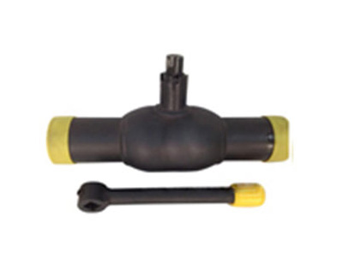

全焊接球阀材质：
1）：阀体：碳钢ST37.0，A106-B；20号钢
2）：球体：不锈钢304或316
3）：阀杆：2Cr13
4）：阀杆密封：全氟像胶
5）：球体密封：RTFE（PTFE+C）
全焊接球阀标准特征：
1）：通径：DN15 ~1000
2）：压力：PN 16 ~ 40
3）：工作温度：-29℃ ~ +200℃
4）：输气管道焊接球阀适应介质：石油/汽油，液化tianran气/液化石油气体, 石油化工，钢铁厂，供热管道等
5）：输气管道焊接球阀操作方式：手柄，齿轮（垂直/水平），电动, 涡轮
全焊接球阀用途：
1）：城市燃气：燃气输出管道、主干线及各支线供应管道等。
2）：集中供热：大型供热设备输出管线、主干线、支线。
3）：热交换机：管道及各回路启闭。
4）：钢铁厂：各种流体管道、废气择放管道、煤气和热力供应管道、燃料供应管道。
5）：各种工业设备、各种热处理管道、各种工业煤气和热力管道。
全焊接球阀性能：
1）：不需要维护，调整及润滑，易于安装，在低运行费用下长期可靠运行。表面采用喷塑处理技术，光泽美观，在国内已处于lingxian水平。不会有外部泄漏等现象。阀体是焊接结构，所以阀门重量轻且易于进行绝缘。安装调节机构，非常简便，操作手柄可以拆下，换向安装。
2）：由于阀座是由碳纤维增强特氟隆密封环及碟形簧构成的，所以对压力和温度的变化适应能力强，在标注压力和温度范围内不会产生任何泄滑。
3）：球体的加工过程有先进的计算机检测仪跟踪检测，所以球体的加工精度高。
4）：由于阀体材料跟管道材质一样，不会出现应力不均，也不会由于地震及车辆经过地面时而产生变形，管道耐老化。
5）：整体式全焊接，等径及变径通道，采用固定球及浮动球，双活塞效应密封系统，自动
注入密封剂式轴承。
6）：为了防止静电，阀杆与球体以及阀杆与填料箱之间分别装有钢球和弹簧，可以保持阀门所有零件与阀体的导电，让电流通过区，释放静电。不仅防止火灾，而且防止腐蚀，实现临时性切断，以便及时检修。
7）：阀杆防脱功能是因为阀杆受阀内压力影响，总产生脱离的力所以阀杆设计成防脱结构。
8）：用低摩擦材料的止推垫圈支撑将压力推向阀杆，使阀杆仅仅起到传递扭矩的作用。

1）：通径：DN15 ~1000
2）：压力：PN 16 ~ 40
3）：工作温度：-29℃ ~ +200℃
4）：输气管道焊接球阀适应介质：石油/汽油，液化tianran气/液化石油气体, 石油化工，钢铁厂，供热管道等
5）：输气管道焊接球阀操作方式：手柄，齿轮（垂直/水平），电动, 涡轮
全焊接球阀用途：
1）：城市燃气：燃气输出管道、主干线及各支线供应管道等。
2）：集中供热：大型供热设备输出管线、主干线、支线。
3）：热交换机：管道及各回路启闭。
4）：钢铁厂：各种流体管道、废气择放管道、煤气和热力供应管道、燃料供应管道。
5）：各种工业设备、各种热处理管道、各种工业煤气和热力管道。
全焊接球阀材质：
1）：阀体：碳钢ST37.0，A106-B；20号钢
2）：球体：不锈钢304或316
3）：阀杆：2Cr13
4）：阀杆密封：全氟像胶
5）：球体密封：RTFE（PTFE+C）
全焊接球阀性能：
1）：不需要维护，调整及润滑，易于安装，在低运行费用下长期可靠运行。表面采用喷塑处理技术，光泽美观，在国内已处于领
先水平。不会有外部泄漏等现象。阀体是焊接结构，所以阀门重量轻且易于进行绝缘。安装调节机构，非常简便，操作手柄可以
拆下，换向安装。
2）：由于阀座是由碳纤维增强特氟隆密封环及碟形簧构成的，所以对压力和温度的变化适应能力强，在标注压力和温度范围内不
会产生任何泄滑。
3）：球体的加工过程有先进的计算机检测仪跟踪检测，所以球体的加工精度高。
4）：由于阀体材料跟管道材质一样，不会出现应力不均，也不会由于地震及车辆经过地面时而产生变形，管道耐老化。
5）：整体式全焊接，等径及变径通道，采用固定球及浮动球，双活塞效应密封系统，自动
注入密封剂式轴承。
6）：为了防止静电，阀杆与球体以及阀杆与填料箱之间分别装有钢球和弹簧，可以保持阀门所有零件与阀体的导电，让电流通过
区，释放静电。不仅防止火灾，而且防止腐蚀，实现临时性切断，以便及时检修。
7）：阀杆防脱功能是因为阀杆受阀内压力影响，总产生脱离的力所以阀杆设计成防脱结构。
8）：用低摩擦材料的止推垫圈支撑将压力推向阀杆，使阀杆仅仅起到传递扭矩的作用。

法兰焊接蜗轮球阀

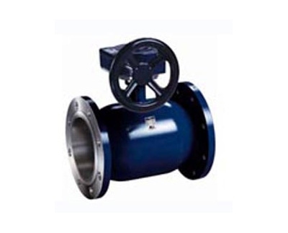

分享到： QQ空间 新浪微博 腾讯微博 人人网 0
浏览： 184

产品信息

法兰缩径全焊接球阀
全焊接球阀在各个领域使用非常广泛。其优越的品质和高性能的稳定性是普通铸钢球阀所无法达到的，其使用寿命远远大于铸钢球阀，全焊接球阀广泛应用于城市燃气、城市供热、石油化工、造船、钢铁、调压站、发电厂等各类管道设备上。全焊接球阀能长期可靠运行使用，不需要维护，安装简单，使阀门的安装别的更为便捷。
用途：
城市煤气：煤气输出管道、主干线及各支线供应管道等。
集中供热：大型供热设备输出管线、主干线、支线。
热交换机：管道及各回路启闭。
钢铁厂：各种流体管道、废气择放管道、煤气和热力供应管道、燃料供应管道。
各种工业设备：各种热处理管道、各种工业煤气和热力管道。
特性：
一体式全焊接球阀，不会有外部泄漏等现象，由于阀座是由碳化特氟隆密封环及咖弹簧构成的，所以对压力和温度的变化适应能力强，在标注压力和温度范围内不会产生任何泄滑。球体的加工过程有先进的计算机检测仪跟踪检测，所以球体的加工精度高。由于阀体材料跟管道材质一样，不会出现应力不均，也不会由于地震及车辆经过地面时而产生变形，管道耐老化。密封环本体采用含量20百分之C(碳素)的PTFE材质，保障完全无泄漏(0百分之)。
参数说明：
阀门型号：Q41F
连接方式：1-内螺纹；6-对焊；4-法兰。
压力等级：150~600LB,1.6MPa~ 4.0MPa
产品规格：1/2 ~ 40 , DN15 ~ 1000mm
产品材质：WCB,A105,F11,F22,F304,F316,CF8,CF8M,WCC或根据客户要求选。
适用温度：-29℃≤t≤150 ℃（跟阀体材质及密封面材质不同所承温有差异）
适用介质：水、石油、tianran气及酸碱介质等
驱动方式：电动、手动、蜗轮驱动、齿轮驱动等

齿轮传动全焊接球阀

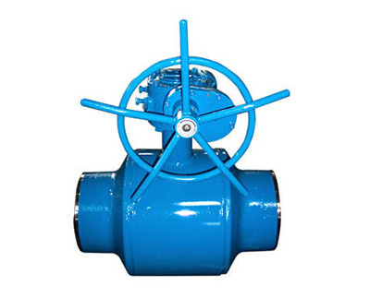

分享到： QQ空间 新浪微博 腾讯微博 人人网 0
浏览： 213

产品信息

尺寸：全通径&标准径DN50 (2”) ~ DN 1,400 (56”)
压力等级：ANSI Class 150 ~2,500, PN 16 ~ 420
工作温度：-29℃(-20℉) ~ +200℃(392℉)
适应介质：石油/汽油，液化tianran气/液化石油气体, 石油化工，钢铁厂，供热管道等
操作方式：手柄，齿轮（垂直/水平），电动
标准特征：
实体结构用对焊&法兰端
镜面抛光整个不锈钢球体都要检验
预载座垫弹簧确保低温泄漏紧密和减少阀门操作扭转力
按国际标准反对爆裂阀杆
阀杆干轴承和金属带有PTEF涂层的自动润滑能力，无需另加润滑剂
浮动或固定球阀
选择特征：（根据要求）
自救阀座
垂直装置和加长阀杆
特殊端口和通径
抗静电装置
阀杆能紧急处理油脂
阀座润滑剂和紧急密封剂设备
金属对金属阀座密封
双切断和排放
双活塞作用阀座
带有石墨垫圈的anquan防火设计
阀座密封用塑料聚合物
体腔内用anquan阀
球体和阀杆无电镀镍
材质：
阀体：碳钢ST37, A106-B, STPG 370, A105, ASTM A516-60, A216-WCB 或相等的。不锈钢304或316（根据要求选择）
球体：不锈钢304或316级别
阀座：金属阀座带有聚合物密封圈， PTFE, RTFE, Viton, Nylon, Peek 等。

蜗轮式全焊接球阀

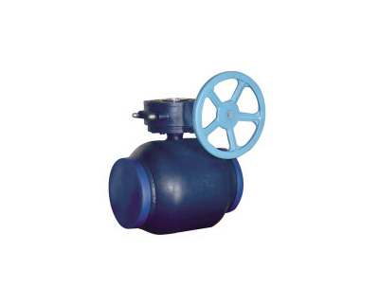

分享到： QQ空间 新浪微博 腾讯微博 人人网 0
浏览： 235

产品信息

全焊接球阀在各个领域使用非常广泛。其优越的品质和高性能的稳定性是普通铸钢球阀所无法达到的，其使用寿命远远大于铸钢球阀，全焊接球阀广泛应用于城市燃气、城市供热、石油化工、造船、钢铁、调压站、发电厂等各类管道设备上。全焊接球阀能长期可靠运行使用，不需要维护，安装简单，使阀门的安装别的更为便捷。
用途：
城市煤气：煤气输出管道、主干线及各支线供应管道等。
集中供热：大型供热设备输出管线、主干线、支线。
热交换机：管道及各回路启闭。
钢铁厂：各种流体管道、废气择放管道、煤气和热力供应管道、燃料供应管道。
各种工业设备：各种热处理管道、各种工业煤气和热力管道。
特性：
一体式全焊接球阀，不会有外部泄漏等现象，由于阀座是由碳化特氟隆密封环及咖弹簧构成的，所以对压力和温度的变化适应能力强，在标注压力和温度范围内不会产生任何泄滑。球体的加工过程有先进的计算机检测仪跟踪检测，所以球体的加工精度高。由于阀体材料跟管道材质一样，不会出现应力不均，也不会由于地震及车辆经过地面时而产生变形，管道耐老化。密封环本体采用含量20百分之C(碳素)的PTFE材质，保障完全无泄漏(0百分之)。
参数说明：
阀门型号：Q41F
连接方式：1-内螺纹；6-对焊；4-法兰。
压力等级：150~600LB,1.6MPa~ 4.0MPa
产品规格：1/2 ~ 40 , DN15 ~ 1000mm
产品材质：WCB,A105,F11,F22,F304,F316,CF8,CF8M,WCC或根据客户要求选。
适用温度：-29℃≤t≤150 ℃（跟阀体材质及密封面材质不同所承温有差异）
适用介质：水、石油、tianran气及酸碱介质等
驱动方式：电动、手动、蜗轮驱动、齿轮驱动等

蜗轮锻钢全焊接球阀

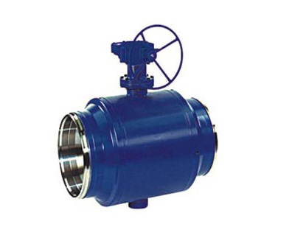

分享到： QQ空间 新浪微博 腾讯微博 人人网 0
浏览： 104

产品信息

全焊接球阀材质：
1）：阀体：碳钢ST37.0，A106-B；20号钢
2）：球体：不锈钢304或316
3）：阀杆：2Cr13
4）：阀杆密封：全氟像胶
5）：球体密封：RTFE（PTFE+C）
全焊接球阀标准特征：
1）：通径：DN15 ~1000
2）：压力：PN 16 ~ 40
3）：工作温度：-29℃ ~ +200℃
4）：输气管道焊接球阀适应介质：石油/汽油，液化tianran气/液化石油气体, 石油化工，钢铁厂，供热管道等
5）：输气管道焊接球阀操作方式：手柄，齿轮（垂直/水平），电动, 涡轮
全焊接球阀用途：
1）：城市燃气：燃气输出管道、主干线及各支线供应管道等。
2）：集中供热：大型供热设备输出管线、主干线、支线。
3）：热交换机：管道及各回路启闭。
4）：钢铁厂：各种流体管道、废气择放管道、煤气和热力供应管道、燃料供应管道。
5）：各种工业设备、各种热处理管道、各种工业煤气和热力管道。
全焊接球阀性能：
1）：不需要维护，调整及润滑，易于安装，在低运行费用下长期可靠运行。表面采用喷塑处理技术，光泽美观，在国内已处于lingxian水平。不会有外部泄漏等现象。阀体是焊接结构，所以阀门重量轻且易于进行绝缘。安装调节机构，非常简便，操作手柄可以拆下，换向安装。
2）：由于阀座是由碳纤维增强特氟隆密封环及碟形簧构成的，所以对压力和温度的变化适应能力强，在标注压力和温度范围内不会产生任何泄滑。
3）：球体的加工过程有先进的计算机检测仪跟踪检测，所以球体的加工精度高。
4）：由于阀体材料跟管道材质一样，不会出现应力不均，也不会由于地震及车辆经过地面时而产生变形，管道耐老化。
5）：整体式全焊接，等径及变径通道，采用固定球及浮动球，双活塞效应密封系统，自动
注入密封剂式轴承。
6）：为了防止静电，阀杆与球体以及阀杆与填料箱之间分别装有钢球和弹簧，可以保持阀门所有零件与阀体的导电，让电流通过区，释放静电。不仅防止火灾，而且防止腐蚀，实现临时性切断，以便及时检修。
7）：阀杆防脱功能是因为阀杆受阀内压力影响，总产生脱离的力所以阀杆设计成防脱结构。
8）：用低摩擦材料的止推垫圈支撑将压力推向阀杆，使阀杆仅仅起到传递扭矩的作用

蜗轮加长杆全焊接球阀
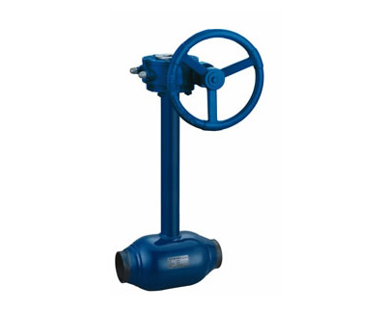

分享到： QQ空间 新浪微博 腾讯微博 人人网 0
浏览： 81

产品信息

全焊接球阀材质：
1）：阀体：碳钢ST37.0，A106-B；20号钢
2）：球体：不锈钢304或316
3）：阀杆：2Cr13
4）：阀杆密封：全氟像胶
5）：球体密封：RTFE（PTFE+C）
全焊接球阀标准特征：
1）：通径：DN15 ~1000
2）：压力：PN 16 ~ 40
3）：工作温度：-29℃ ~ +200℃
4）：输气管道焊接球阀适应介质：石油/汽油，液化tianran气/液化石油气体, 石油化工，钢铁厂，供热管道等
5）：输气管道焊接球阀操作方式：手柄，齿轮（垂直/水平），电动, 涡轮
全焊接球阀用途：
1）：城市燃气：燃气输出管道、主干线及各支线供应管道等。
2）：集中供热：大型供热设备输出管线、主干线、支线。
3）：热交换机：管道及各回路启闭。
4）：钢铁厂：各种流体管道、废气择放管道、煤气和热力供应管道、燃料供应管道。
5）：各种工业设备、各种热处理管道、各种工业煤气和热力管道。
全焊接球阀性能：
1）：不需要维护，调整及润滑，易于安装，在低运行费用下长期可靠运行。表面采用喷塑处理技术，光泽美观，在国内已处于lingxian水平。不会有外部泄漏等现象。阀体是焊接结构，所以阀门重量轻且易于进行绝缘。安装调节机构，非常简便，操作手柄可以拆下，换向安装。
2）：由于阀座是由碳纤维增强特氟隆密封环及碟形簧构成的，所以对压力和温度的变化适应能力强，在标注压力和温度范围内不会产生任何泄滑。
3）：球体的加工过程有先进的计算机检测仪跟踪检测，所以球体的加工精度高。
4）：由于阀体材料跟管道材质一样，不会出现应力不均，也不会由于地震及车辆经过地面时而产生变形，管道耐老化。
5）：整体式全焊接，等径及变径通道，采用固定球及浮动球，双活塞效应密封系统，自动
注入密封剂式轴承。
6）：为了防止静电，阀杆与球体以及阀杆与填料箱之间分别装有钢球和弹簧，可以保持阀门所有零件与阀体的导电，让电流通过区，释放静电。不仅防止火灾，而且防止腐蚀，实现临时性切断，以便及时检修。
7）：阀杆防脱功能是因为阀杆受阀内压力影响，总产生脱离的力所以阀杆设计成防脱结构。
8）：用低摩擦材料的止推垫圈支撑将压力推向阀杆，使阀杆仅仅起到传递扭矩的作用。

蜗轮全焊接球阀

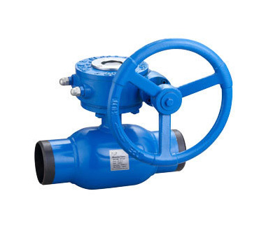

产品信息

全焊接球阀材质：
1）：阀体：碳钢ST37.0，A106-B；20号钢
2）：球体：不锈钢304或316
3）：阀杆：2Cr13
4）：阀杆密封：全氟像胶
5）：球体密封：RTFE（PTFE+C）
全焊接球阀标准特征：
1）：通径：DN15 ~1000
2）：压力：PN 16 ~ 40
3）：工作温度：-29℃ ~ +200℃
4）：输气管道焊接球阀适应介质：石油/汽油，液化tianran气/液化石油气体, 石油化工，钢铁厂，供热管道等
5）：输气管道焊接球阀操作方式：手柄，齿轮（垂直/水平），电动, 涡轮
全焊接球阀用途：
1）：城市燃气：燃气输出管道、主干线及各支线供应管道等。
2）：集中供热：大型供热设备输出管线、主干线、支线。
3）：热交换机：管道及各回路启闭。
4）：钢铁厂：各种流体管道、废气择放管道、煤气和热力供应管道、燃料供应管道。
5）：各种工业设备、各种热处理管道、各种工业煤气和热力管道。
全焊接球阀性能：
1）：不需要维护，调整及润滑，易于安装，在低运行费用下长期可靠运行。表面采用喷塑处理技术，光泽美观，在国内已处于lingxian水平。不会有外部泄漏等现象。阀体是焊接结构，所以阀门重量轻且易于进行绝缘。安装调节机构，非常简便，操作手柄可以拆下，换向安装。
2）：由于阀座是由碳纤维增强特氟隆密封环及碟形簧构成的，所以对压力和温度的变化适应能力强，在标注压力和温度范围内不会产生任何泄滑。
3）：球体的加工过程有先进的计算机检测仪跟踪检测，所以球体的加工精度高。
4）：由于阀体材料跟管道材质一样，不会出现应力不均，也不会由于地震及车辆经过地面时而产生变形，管道耐老化。
5）：整体式全焊接，等径及变径通道，采用固定球及浮动球，双活塞效应密封系统，自动
注入密封剂式轴承。
6）：为了防止静电，阀杆与球体以及阀杆与填料箱之间分别装有钢球和弹簧，可以保持阀门所有零件与阀体的导电，让电流通过区，释放静电。不仅防止火灾，而且防止腐蚀，实现临时性切断，以便及时检修。
7）：阀杆防脱功能是因为阀杆受阀内压力影响，总产生脱离的力所以阀杆设计成防脱结构。
8）：用低摩擦材料的止推垫圈支撑将压力推向阀杆，使阀杆仅仅起到传递扭矩的作用。

齿轮传动全焊接球阀

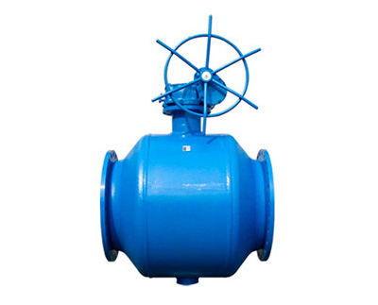

分享到： QQ空间 新浪微博 腾讯微博 人人网 0
浏览： 76

产品信息

全焊接球阀材质：
1）：阀体：碳钢ST37.0，A106-B；20号钢
2）：球体：不锈钢304或316
3）：阀杆：2Cr13
4）：阀杆密封：全氟像胶
5）：球体密封：RTFE（PTFE+C）
全焊接球阀标准特征：
1）：通径：DN15 ~1000
2）：压力：PN 16 ~ 40
3）：工作温度：-29℃ ~ +200℃
4）：输气管道焊接球阀适应介质：石油/汽油，液化tianran气/液化石油气体, 石油化工，钢铁厂，供热管道等
5）：输气管道焊接球阀操作方式：手柄，齿轮（垂直/水平），电动, 涡轮
全焊接球阀用途：
1）：城市燃气：燃气输出管道、主干线及各支线供应管道等。
2）：集中供热：大型供热设备输出管线、主干线、支线。
3）：热交换机：管道及各回路启闭。
4）：钢铁厂：各种流体管道、废气择放管道、煤气和热力供应管道、燃料供应管道。
5）：各种工业设备、各种热处理管道、各种工业煤气和热力管道。
全焊接球阀性能：
1）：不需要维护，调整及润滑，易于安装，在低运行费用下长期可靠运行。表面采用喷塑处理技术，光泽美观，在国内已处于lingxian水平。不会有外部泄漏等现象。阀体是焊接结构，所以阀门重量轻且易于进行绝缘。安装调节机构，非常简便，操作手柄可以拆下，换向安装。
2）：由于阀座是由碳纤维增强特氟隆密封环及碟形簧构成的，所以对压力和温度的变化适应能力强，在标注压力和温度范围内不会产生任何泄滑。
3）：球体的加工过程有先进的计算机检测仪跟踪检测，所以球体的加工精度高。
4）：由于阀体材料跟管道材质一样，不会出现应力不均，也不会由于地震及车辆经过地面时而产生变形，管道耐老化。
5）：整体式全焊接，等径及变径通道，采用固定球及浮动球，双活塞效应密封系统，自动
注入密封剂式轴承。
6）：为了防止静电，阀杆与球体以及阀杆与填料箱之间分别装有钢球和弹簧，可以保持阀门所有零件与阀体的导电，让电流通过区，释放静电。不仅防止火灾，而且防止腐蚀，实现临时性切断，以便及时检修。
7）：阀杆防脱功能是因为阀杆受阀内压力影响，总产生脱离的力所以阀杆设计成防脱结构。
8）：用低摩擦材料的止推垫圈支撑将压力推向阀杆，使阀杆仅仅起到传递扭矩的作用。

涡轮式全焊接球阀

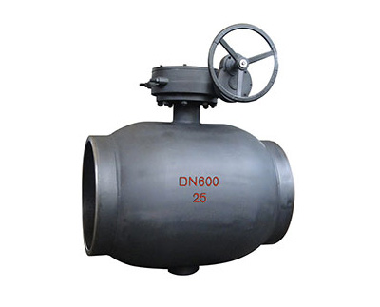

分享到： QQ空间 新浪微博 腾讯微博 人人网 0
浏览： 120

产品信息

全焊接球阀材质：
1）：阀体：碳钢ST37.0，A106-B；20号钢
2）：球体：不锈钢304或316
3）：阀杆：2Cr13
4）：阀杆密封：全氟像胶
5）：球体密封：RTFE（PTFE+C）
全焊接球阀标准特征：
1）：通径：DN15 ~1000
2）：压力：PN 16 ~ 40
3）：工作温度：-29℃ ~ +200℃
4）：输气管道焊接球阀适应介质：石油/汽油，液化tianran气/液化石油气体, 石油化工，钢铁厂，供热管道等
5）：输气管道焊接球阀操作方式：手柄，齿轮（垂直/水平），电动, 涡轮
全焊接球阀用途：
1）：城市燃气：燃气输出管道、主干线及各支线供应管道等。
2）：集中供热：大型供热设备输出管线、主干线、支线。
3）：热交换机：管道及各回路启闭。
4）：钢铁厂：各种流体管道、废气择放管道、煤气和热力供应管道、燃料供应管道。
5）：各种工业设备、各种热处理管道、各种工业煤气和热力管道。
全焊接球阀性能：
1）：不需要维护，调整及润滑，易于安装，在低运行费用下长期可靠运行。表面采用喷塑处理技术，光泽美观，在国内已处于lingxian水平。不会有外部泄漏等现象。阀体是焊接结构，所以阀门重量轻且易于进行绝缘。安装调节机构，非常简便，操作手柄可以拆下，换向安装。
2）：由于阀座是由碳纤维增强特氟隆密封环及碟形簧构成的，所以对压力和温度的变化适应能力强，在标注压力和温度范围内不会产生任何泄滑。
3）：球体的加工过程有先进的计算机检测仪跟踪检测，所以球体的加工精度高。
4）：由于阀体材料跟管道材质一样，不会出现应力不均，也不会由于地震及车辆经过地面时而产生变形，管道耐老化。
5）：整体式全焊接，等径及变径通道，采用固定球及浮动球，双活塞效应密封系统，自动
注入密封剂式轴承。
6）：为了防止静电，阀杆与球体以及阀杆与填料箱之间分别装有钢球和弹簧，可以保持阀门所有零件与阀体的导电，让电流通过区，释放静电。不仅防止火灾，而且防止腐蚀，实现临时性切断，以便及时检修。
7）：阀杆防脱功能是因为阀杆受阀内压力影响，总产生脱离的力所以阀杆设计成防脱结构。
8）：用低摩擦材料的止推垫圈支撑将压力推向阀杆，使阀杆仅仅起到传递扭矩的作用。

涡轮式全焊接球阀

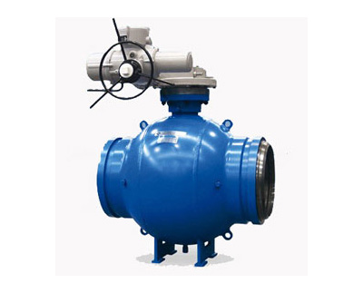

分享到： QQ空间 新浪微博 腾讯微博 人人网 0
浏览： 89

产品信息

全焊接球阀材质：
1）：阀体：碳钢ST37.0，A106-B；20号钢
2）：球体：不锈钢304或316
3）：阀杆：2Cr13
4）：阀杆密封：全氟像胶
5）：球体密封：RTFE（PTFE+C）
全焊接球阀标准特征：
1）：通径：DN15 ~1000
2）：压力：PN 16 ~ 40
3）：工作温度：-29℃ ~ +200℃
4）：输气管道焊接球阀适应介质：石油/汽油，液化tianran气/液化石油气体, 石油化工，钢铁厂，供热管道等
5）：输气管道焊接球阀操作方式：手柄，齿轮（垂直/水平），电动, 涡轮
全焊接球阀用途：
1）：城市燃气：燃气输出管道、主干线及各支线供应管道等。
2）：集中供热：大型供热设备输出管线、主干线、支线。
3）：热交换机：管道及各回路启闭。
4）：钢铁厂：各种流体管道、废气择放管道、煤气和热力供应管道、燃料供应管道。
5）：各种工业设备、各种热处理管道、各种工业煤气和热力管道。
全焊接球阀性能：
1）：不需要维护，调整及润滑，易于安装，在低运行费用下长期可靠运行。表面采用喷塑处理技术，光泽美观，在国内已处于lingxian水平。不会有外部泄漏等现象。阀体是焊接结构，所以阀门重量轻且易于进行绝缘。安装调节机构，非常简便，操作手柄可以拆下，换向安装。
2）：由于阀座是由碳纤维增强特氟隆密封环及碟形簧构成的，所以对压力和温度的变化适应能力强，在标注压力和温度范围内不会产生任何泄滑。
3）：球体的加工过程有先进的计算机检测仪跟踪检测，所以球体的加工精度高。
4）：由于阀体材料跟管道材质一样，不会出现应力不均，也不会由于地震及车辆经过地面时而产生变形，管道耐老化。
5）：整体式全焊接，等径及变径通道，采用固定球及浮动球，双活塞效应密封系统，自动
注入密封剂式轴承。
6）：为了防止静电，阀杆与球体以及阀杆与填料箱之间分别装有钢球和弹簧，可以保持阀门所有零件与阀体的导电，让电流通过区，释放静电。不仅防止火灾，而且防止腐蚀，实现临时性切断，以便及时检修。
7）：阀杆防脱功能是因为阀杆受阀内压力影响，总产生脱离的力所以阀杆设计成防脱结构。
8）：用低摩擦材料的止推垫圈支撑将压力推向阀杆，使阀杆仅仅起到传递扭矩的作用。

